

**《ERP MM系统研发与设计报告》**

**（2024）**

**专 业： 信息管理与信息系统、物流管理**

**指导老师： 吴冰**

**小 组： 第5组**

|  |  |  |  |
| --- | --- | --- | --- |
| **姓名** | **学号** | **姓名** | **学号** |
| **谭楷蓁** | **2153874** | **李可扬** | **2152413** |
| **郑贵宇** | **2152655** | **陶志城** | **2151825** |
| **凌文彬** | **2151672** | **王嘉赋** | **2151675** |
| **桂许刚** | **2151325** | **许子鸣** | **2153097** |
| **俞泽瀚** | **2152992** | **左方驰** | **2152649** |
| **李鸥弋** | **2153347** |  |  |

**日 期： 2024年8月18日**

**小组具体分工**

**系统分析设计报告：**

1. 郑贵宇

2. 凌文彬

3. 李可扬

**系统逻辑模型设计报告：**

1. 李鸥弋

2. 俞泽瀚

3. 桂许刚

**代码开发：**

1. 谭楷蓁

2. 许子鸣

3. 陶志城

4. 左方驰

5. 王嘉赋

**工作量：小组共11名成员，每人约9%，总计100％**

**目录**

1 信息系统设计的目标 4

1.1 提高业务效率 4

1.2 增强信息系统的灵活性和 4

1.3 确保模块间的业务关联性 4

1.4 提升用户友好性和界面一致性 4

1.5 保证系统的扩展性与兼容性 5

1.6 确保信息系统的安全性与准确性 5

2 系统平台的配置报告 6

2.1 网络体系结构配置 6

2.1.1 系统架构 6

2.1.2 传输协议 6

2.2 硬件配置 6

2.2.1 开发环境 6

2.2.2 工作站配置 7

2.2.3 涉及机构 7

2.3 软件配置 7

2.3.1 操作系统 7

2.3.2 数据库管理系统 7

2.3.3 开发平台与工具 7

2.3.4 Web框架 7

2.3.5 前后端数据交互 7

3 数据模型设计 9

3.1 概述 9

3.2 数据模型逻辑结构设计 9

3.2.1 用户模块（EUser） 9

3.2.2 供应商模块（Vendor）： 10

3.2.3 物料主数据模块（Material）： 11

3.2.4 库存管理模块 (Stock, MaterialItem, StockHistory): 12

3.2.5 采购申请模模块(PurchaseRequisition, RequisitionItem) 14

3.2.6 报价管理模块(Quotation) 15

3.2.7 采购订单模块(PurchaseOrder, OrderItem) 15

3.2.8 收货管理模块(GoodReceipt) 17

3.2.9 发票管理模块(Invoice) 17

3.2.10 财务记账模块(Account, AccountDetail) 18

3.3 数据模型优点 19

3.3.1 扩展性和灵活性 19

3.3.2 数据完整性和安全性 19

3.3.3 关系管理和业务逻辑体现 19

3.3.4 国际化支持和适应性 19

3.3.5 可读性、维护性和性能优化 19

4 代码赋值清单 20

4.1 公司代码（CompanyCode） 20

4.2 国家代码（CountryCode） 20

4.3 货币代码（CurrencyCode） 21

4.4 语言代码（LanguageCode） 21

4.5 计量单位代码（MeaunitCode） 22

4.6 采购组代码（PGRP） 22

4.7 工厂代码（PlantCode） 23

4.8 采购组织代码（PORG） 23

4.9 销售组织代码 24

4.10 付款方式代码（TPtyprCode） 24

4.11 结论 24

5 输入输出设计 25

5.1 输入设计 25

5.2 输出设计 25

5.3 输入输出的异常处理 26

6 用户界面设计 28

6.1 登录注册 28

6.2 主页 30

6.3 供应商管理 30

6.4 商品管理 32

6.5 采购管理 36

6.6 收货管理 46

6.7 文档流 49

7 结构图及模块说明书 50

7.1 结构图 50

7.2 模块说明书 50

8 信息系统安全设计 54

8.1 概述 54

8.2 代码实体赋值安全设计 54

8.3 系统安全机制设计 56

8.3.1 用户认证与授权 56

8.3.2 数据加密与存储安全 56

8.3.3 访问控制与审计 57

8.4 数据处理方式设计 57

8.4.1 数据输入与验证 57

8.4.2 数据存储与处理 57

8.4.3 数据输出与安全 58

9 信息系统实施费用估算 59

10 参考文献 61

# 信息系统设计的目标

在本次系统设计中，我们的主要目标是构建一个简化版的SAP ERP物料管理（MM）系统，以满足企业在物料管理中对核心业务需求的处理能力。该系统的设计不仅着眼于当前的业务需求，还为未来的扩展和升级预留了足够的空间。以下是系统设计的具体目标及其实现策略：

## 提高业务效率

本系统旨在通过自动化和集成化手段，大幅提高企业在物料管理中的运营效率。我们设计了五个核心模块，分别是：创建新供应商（Create New Supplier）、创建商品主数据（Create Material Master for Trading Goods）、创建采购订单（Create Purchase Order）、采购订单收货（Create Goods Receipt for Purchase Order）以及文档流显示（Display Document Flow）。这些模块涵盖了从供应商管理到采购、库存管理的关键业务流程。

通过这些模块的集成，企业可以显著减少手工操作所需的时间和人力成本，降低人为错误的发生几率。同时，系统支持对各模块中涉及的关键业务数据进行创建、修改和查询，确保用户能够在统一的平台上高效地完成日常操作，显著提升企业的整体业务效率。

## 增强信息系统的灵活性和

企业的业务需求是动态变化的，因此信息系统必须具备足够的灵活性以适应这种变化。我们在设计MM系统时，采用了模块化的架构设计，使得各功能模块能够独立开发、测试、更新和部署，而不会对系统的其他部分造成影响。这种模块化设计不仅提高了系统的维护性，也使得未来的功能扩展和定制更加便捷。

例如，企业可以在现有的商品管理模块中，轻松地添加新的商品分类或自定义属性，而无需对整个系统进行大规模改动。此外，在供应商管理模块中增加新的供应商评价指标或评分体系，也能通过简单的模块扩展来实现。这种灵活的设计使得系统能够快速响应业务需求的变化，保持系统的先进性和竞争力。

## 确保模块间的业务关联性

系统设计中，确保各模块之间的业务关联性和数据一致性是重中之重。这不仅反映了实际业务流程中的数据流转和依赖关系，也直接影响系统的内部逻辑性和用户操作体验。

在本系统中，供应商信息将在采购订单创建时被调用，而采购订单在进行货物接收时会被自动关联到相应的收货记录。此外，文档流显示模块贯穿整个流程，提供了清晰的业务链条和数据追溯功能。这种设计确保了业务流程的无缝衔接，保证了各模块间的数据一致性，使用户在操作过程中能够直观地理解系统的运行逻辑，减少学习成本，提升工作效率。

## 提升用户友好性和界面一致性

为了确保系统易于使用，我们在界面设计上参考了SAP ERP系统的风格，这不仅赋予系统一种专业且现代的外观，也利用了用户对SAP系统的熟悉感，缩短了用户的学习曲线。系统界面在功能布局上采用了一致性设计，确保不同模块之间的操作逻辑和视觉风格保持统一。这种设计不仅提高了用户的操作体验，还使得用户能够快速上手，减少了在使用过程中可能出现的混淆和错误。

我们尽量简化了用户的操作步骤，在确保功能全面的前提下，让用户能够更轻松、更高效地完成工作任务。同时，系统界面的响应速度和交互设计也经过了优化，以确保在大量数据处理和复杂操作时，系统依然能够提供流畅的用户体验。

## 保证系统的扩展性与兼容性

虽然本次设计的系统是一个简化版的ERP系统，但我们在设计过程中已充分考虑到未来可能的扩展需求。系统的架构设计预留了扩展接口，支持未来更多模块或功能的无缝集成。无论是增加新的业务模块，还是对现有模块进行功能扩展，系统都能够平稳地进行升级，而不会影响现有功能的正常运作。

此外，系统在设计时还考虑了与其他ERP模块的兼容性，确保系统能够作为企业信息系统的一部分，平滑地集成到更大规模的ERP系统中。这种兼容性设计为企业未来的信息化升级打下了坚实的基础，保证了系统的长期可用性和投资回报率。

## 确保信息系统的安全性与准确性

在设计过程中，确保数据的安全性和准确性是系统的重要目标之一。系统必须保护敏感的商业数据和用户信息不被未授权的访问和篡改。所以我们设计的系统采用数据加密、多重身份验证和权限管理等多种安全措施，确保只有经过授权的用户才能访问特定数据和功能。此外，系统应定期进行安全审计和漏洞修复，以防止潜在的网络攻击和数据泄露，保障系统在恶意攻击下仍能安全运行。同时，在数据输入和处理过程中，系统将进行必要的验证和校验，确保数据的一致性和完整性，减少由于数据错误导致的业务风险。

综上所述，本系统设计的目标是在提供简化、易用且具备扩展性的ERP解决方案的基础上，充分满足企业物料管理中的核心需求，并为未来的信息系统升级打下坚实基础。

# 系统平台的配置报告

信息系统的系统平台配置报告主要包括网络体系结构配置，硬件配置以及软件配置。

## 网络体系结构配置

### 系统架构

本信息系统采用B/S（Browser/Server）架构。这种架构的优势在于简化了客户端的复杂性，所有的业务逻辑和数据处理都集中在服务器端进行，客户端通过浏览器访问系统并与服务器进行交互。整个系统由以下几个关键组件构成：

* 客户端：用户通过浏览器访问系统，无需安装任何额外的软件。浏览器负责向服务器发送请求并展示返回的数据。
* 服务器端：负责处理来自客户端的请求，执行业务逻辑，并访问数据库进行数据的存储与检索。服务器端的核心功能包括用户认证、数据处理、业务规则执行以及页面的动态生成。

由于B/S架构的特点，系统的可扩展性较强，后续可以根据需要对服务器端进行升级或扩展，而无需对客户端进行大规模的调整。

### 传输协议

在客户端与服务器端的通信过程中，使用了以下主要的网络传输协议：

* HTTP/HTTPS协议：系统的所有数据传输均通过HTTP/HTTPS协议进行。HTTP协议是Web通信的基础协议，允许浏览器与服务器之间传输数据。而HTTPS协议则是在HTTP基础上增加了SSL/TLS加密层，确保数据在传输过程中的安全性和保密性，防止数据被窃听或篡改。HTTPS特别适用于需要保护敏感信息（如用户登录凭证、个人数据等）的场景，是系统安全策略的重要组成部分。
* TCP/IP协议：HTTP/HTTPS协议建立在TCP/IP协议之上。TCP/IP协议是互联网的基础通信协议，负责数据包的分发、传输和路由。TCP协议确保数据在传输过程中不会丢失或损坏，而IP协议则负责将数据包路由到正确的目的地。

通过使用这些传输协议，系统能够确保数据在客户端和服务器之间的安全传输，同时保证系统的可靠性和可用性。

## 硬件配置

### 开发环境

本项目的开发团队使用性能良好的工作站进行代码编写和测试，确保开发过程的高效性和稳定性。

### 工作站配置

开发团队的工作站配置如下：

* CPU: AMD Ryzen 7 4800H
* 内存: 16 GB DDR4
* 显卡: 核心显卡（集成显卡）
* 存储: 512 GB SSD
* 操作系统: Windows 10 或 Windows 11
* 数量: 5台

### 涉及机构

* 开发团队: 负责系统的开发、测试和维护，使用上述工作站进行日常工作。
* 报告撰写团队：负责后续报告的撰写等工作

## 软件配置

### 操作系统

在本项目中，操作系统的选择为Windows系列。开发环境和服务器均采用Windows操作系统，以确保一致的兼容性和便捷的管理。

* 工作站操作系统: Windows 10 或 Windows 11
* 服务器操作系统: Windows Server，配置为2核CPU和1GB内存，适用于轻量级应用的开发和部署。

### 数据库管理系统

为了满足数据存储和管理的需求，本项目选用了MySQL数据库管理系统。MySQL以其开源、稳定、高效的特点广泛应用于Web应用开发中，能够满足本项目中数据存储、查询和管理的需求。

### 开发平台与工具

开发团队使用了PyCharm作为主要的开发平台和IDE（集成开发环境）。PyCharm为Python开发提供了强大的支持，包括代码补全、调试、测试集成和版本控制，极大提高了开发效率。

### Web框架

在Web开发中，采用了Django作为Web框架。Django是一个高级Python Web框架，具有快速开发、高效、安全的特点，适用于构建复杂的数据驱动应用。

### 前后端数据交互

在前后端进行数据交互时，主要有GET和POST两种方式。对于数据交互的手段，我们主要采用的都是Django框架所自带的方法。例如在数据上传时，由于Django 提供的ModelForm极大地简化了这一过程，所以我们主要通过由ModelForm实例化的form对象进行。而对于数据的取出，我们主要使用的是objects.filter的方法，代替了SQL略显繁杂的查询语句，从而能更方便地得到数据，并将其放在python文件中，利用python功能强大的各种库进行处理。

# 数据模型设计

数据模型的详细设计，包括数据库逻辑结构和物理结构设计。

## 概述

在信息系统设计阶段，数据模型的详细设计主要包括数据库的逻辑结构设计和物理结构设计。这一过程的目的是将系统分析阶段生成的概念模型转换为特定数据库管理系统支持的结构模型，并为数据库的物理实现做好准备。

我们的这个系统使用了Django框架,采用了模型-视图-控制器（MVC）架构。代码定义了多个模型（Models）,这些模型对应数据库中的表,描述了系统的数据结构。

## 数据模型逻辑结构设计

数据库共有14张表，可依据相关的功能分为10个主要模块，主要包括了用户管理（EUser模型）、供应商管理模块（Vendor）、物料主数据模块（Material）、库存管理模块（Stock, MaterialItem, StockHistory）、采购申请模块（PurchaseRequisition, RequisitionItem）、报价管理模块（Quotation）、采购订单模块（PurchaseOrder, OrderItem）、收货管理模块（GoodReceipt）、发票管理模块（Invoice）、财务记账模块（Account, AccountDetail）等共10个主要模块。后期打算加入使用记录和收藏夹等的支持性模块。

### 用户模块（EUser）

该模块继承了Django的User模型，扩展了用户属性（如sector, phone, security questions等），主要相关的功能有用户注册、登录，查看和更新用户个人信息，在需要密码重置等额外安全验证时进行安全问题验证。

**用于验证电话号码和邮政编码的正确性的自定义验证器部分代码：**

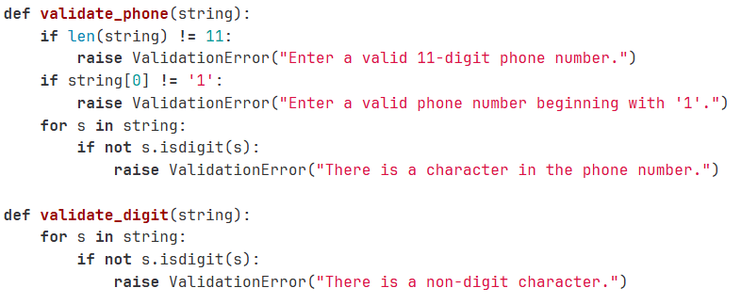

**用户模型的具体代码：**

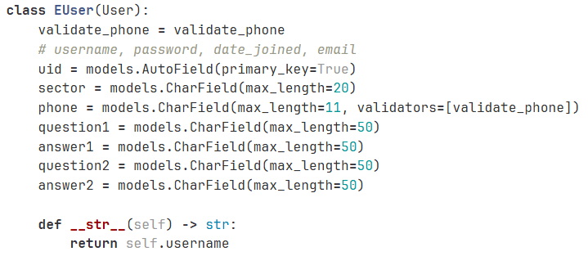

**主要包含以下字段：**

* Uid，用户ID，自增的主键字段。
* Sector，用户所属部门，最大长度为20个字符的字符串字段。
* Phone，用户手机号，11位字符，使用自定义的手机号验证函数进行验证。
* question1，密保问题1，最大长度为50个字符的字符串字段。
* answer1，密保答案1，最大长度为50个字符的字符串字段。
* question2，密保问题2，最大长度为50个字符的字符串字段。
* answer2，密保答案2，最大长度为50个字符的字符串字段。

### 供应商模块（Vendor）：

该模块定义了供应商的基本信息，如vname（供应商名称），city（城市），address（地址），postcode（邮政编码），country（国家），以及与供应商相关的其他信息。供应商与用户（EUser）之间存在一对多的关系，即一个用户可以创建多个供应商。

主要相关的功能有供应商信息的创建、更新，根据不同条件搜索和查看供应商信息，记录和更新供应商的表现评分。

**供应商模型的主要代码：**

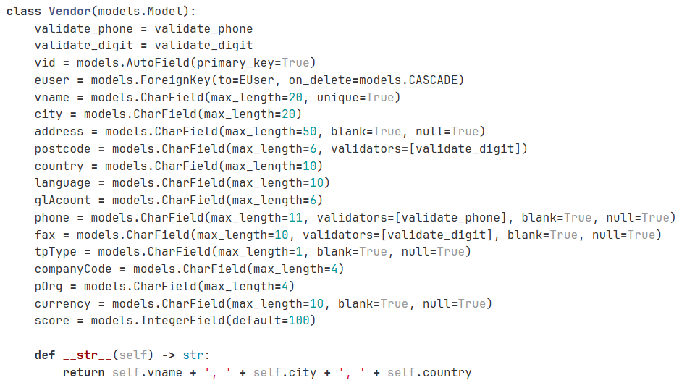

**主要包含以下字段：**

* Vid，供应商ID，自增的主键字段。
* Euser，关联到用户模型的外键字段，如果用户被删除，供应商记录也将被删除。
* Vname，供应商名称，最大长度为20个字符的字符串字段，必须唯一。
* City，供应商所在城市，最大长度为20个字符的字符串字段。
* Address，供应商地址，最大长度为50个字符的字符串字段，可以为空。
* Postcode，邮政编码，最大长度为6个字符的字符串字段，使用自定义的数字验证函数进行验证。
* Country，供应商国家，最大长度为10个字符的字符串字段。
* Language，供应商语言，最大长度为10个字符的字符串字段。
* glAcount，供应商的总账科目，最大长度为6个字符的字符串字段。
* phone，供应商电话，11位字符，使用自定义的手机号验证函数进行验证，可以为空。
* fax，供应商传真，最大长度为10个字符的字符串字段，使用自定义的数字验证函数进行验证，可以为空。
* tpType，交易类型，最大长度为1个字符的字符串字段，可以为空。
* companyCode，公司代码，最大长度为4个字符的字符串字段。
* pOrg，采购组织代码，最大长度为4个字符的字符串字段。
* currency，供应商货币，最大长度为10个字符的字符串字段，可以为空。
* score，供应商评分，默认值为100。

### 物料主数据模块（Material）：

该模块定义了物料的字段，包括物料名称mname，物料类型mType，物料组mGroup，净重netWeight等。与用户（EUser）之间也存在一对多的关系。主要相关的功能有物料创建，物料信息更新，物料查询和物料分类管理。

**物料主数据模型代码：**

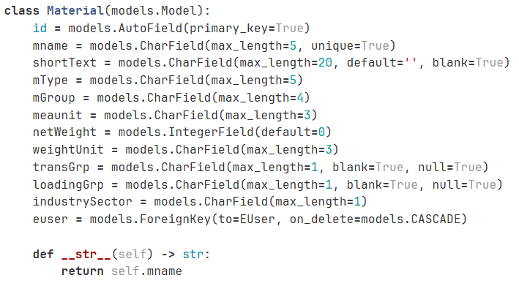

**主要包括以下字段**

* Id，物料ID，自增的主键字段。
* Mname，物料名称，最大长度为5个字符的字符串字段，必须唯一。
* shortText，物料短描述，最大长度为20个字符的字符串字段，默认值为空字符串，可以为空。
* mType，物料类型，最大长度为5个字符的字符串字段。
* mGroup，物料组，最大长度为4个字符的字符串字段。
* meaunit，计量单位，最大长度为3个字符的字符串字段。
* netWeight，净重，整数字段，默认值为0。
* weightUnit，重量单位，最大长度为3个字符的字符串字段。
* transGrp，运输组，最大长度为1个字符的字符串字段，可以为空。
* loadingGrp，装载组，最大长度为1个字符的字符串字段，可以为空。
* industrySector，行业部门，最大长度为1个字符的字符串字段。
* euser，关联到用户模型的外键字段，如果用户被删除，物料记录也将被删除。

### 库存管理模块 (Stock, MaterialItem, StockHistory):

这组模块协同工作,管理系统中的库存信息和变动历史。主要相关的功能包括查看任意物料在任意库存地点的库存状况，根据业务操作(如收货、发货)更新库存数量，查看库存变动历史,便于审计和问题追踪和区分不同状态的库存,如可用库存、质检库存等。

**（1）Stock模型**

该模块描述了库存的基本信息，包括库存名称name，所属公司companyCode，采购组织pOrg等。

**库存模型（stock）代码：**

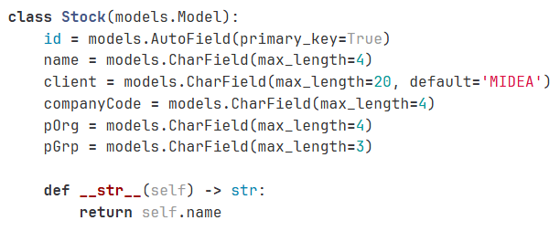

**主要包含以下字段：**

* Id，库存ID，自增的主键字段。
* Name，库存地点名称，最大长度为4个字符的字符串字段。
* Client，客户名称，最大长度为20个字符的字符串字段，默认值为“JiTong”。
* companyCode，公司代码，最大长度为4个字符的字符串字段。
* pOrg，采购组织代码，最大长度为4个字符的字符串字段。
* pGrp，采购组代码，最大长度为3个字符的字符串字段。

**（2）物料库存项模型（MaterialItem）**

该模块表示特定库存中的特定物料，管理库存中物料的不同状态，如unrestrictUse（可用库存），blocked（冻结库存），qltyInspection（质检库存）等。与Material和Stock模型存在外键关系。

**物料库存项模型代码：**

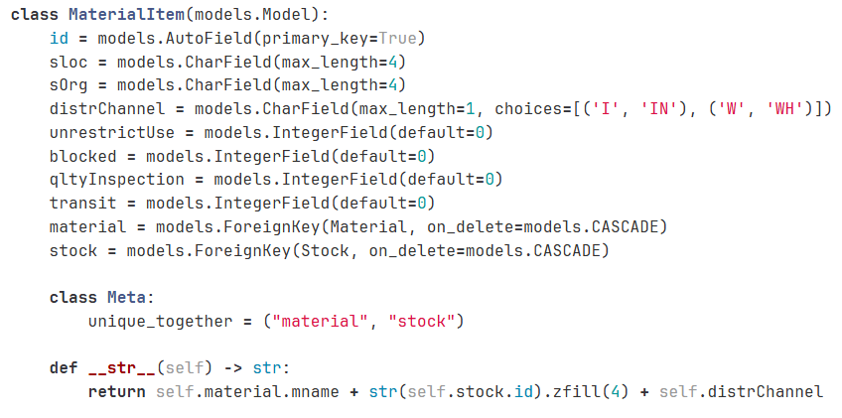

**主要包含以下字段：**

* id物料项目的ID，自增的主键字段。
* sloc，存储位置，字符字段，最大长度为4个字符。
* sOrg，销售组织，字符字段，最大长度为4个字符。
* distrChannel，分销渠道，字符字段，最大长度为1个字符，选择‘I’表示内部(IN)，选择‘W’表示仓库(WH)。
* unrestrictUse，无限制使用数量，整数字段，默认值为0。
* blocked，被锁定的数量，整数字段，默认值为0。
* qltyInspection，质量检查数量，整数字段，默认值为0。
* transit，在途库存数量，整数字段，默认值为0。
* material，外键，关联到 `Material` 模型。表示此物料项目所属的物料。
* stock，外键，关联到 `Stock` 模型。表示此物料项目所属的库存。
* class Meta，元类定义，确保物料和库存的组合是唯一的。

**（3）库存历史模型（StockHistory）**

该模块记录了库存中物料的进出库历史，包含库存类型type（入库或出库），操作时间time等信息。与MaterialItem模型关联。

**库存历史模型代码：**

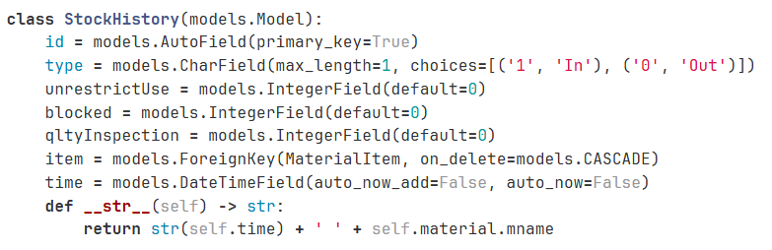

**主要包含以下字段：**

* Id，库存历史记录的ID，自增的主键字段。
* type，记录类型，表示库存是入库（'1'）还是出库（'0'）。最大长度为1个字符，使用选择项来限定可能的值。
* unrestrictUse，可用库存数量，整数字段，默认值为0。
* blocked，被锁定的库存数量，整数字段，默认值为0。
* qltyInspection，质量检验中的库存数量，整数字段，默认值为0。
* item，关联到物料项模型的外键字段，如果物料项被删除，库存历史记录也将被删除。
* time，记录发生的时间，日期时间字段。auto_now_add，表示不会自动设置为创建时的时间，`auto_now=False`表示不会自动设置为每次保存时的时间。

### 采购申请模模块(PurchaseRequisition, RequisitionItem)

这组模型管理采购申请流程,是采购过程的起点。主要相关的功能包括创建采购申请，在采购申请中添加多个物料项目，跟踪每个申请项目的处理状态，允许用户查询和修改未处理的采购申请等。

**（1）采购申请模型（PurchaseRequisition）**

该模块定义了采购申请的基本信息，包括申请内容text，申请时间time，以及与用户的关联关系。

**采购申请模型代码：**

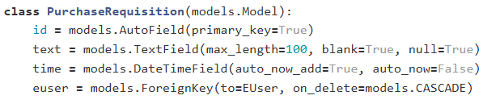

**主要包含以下字段：**

* validate id，采购申请的唯一标识，自增主键。
* text，采购申请的描述性文本，可选字段，最大长度为100个字符。
* time，创建采购申请的时间，自动设置为创建时的时间。
* euser，外键，关联到 `EUser` 模型，表示提交此采购申请的用户。如果用户被删除，相应的采购申请也会被删除。、

**（2）采购申请项模型（RequisitionItem）**

该模块描述采购申请中的具体物品信息，包括预估价格estimatedPrice，数量quantity，交货日期deliveryDate等。与PurchaseRequisition模型关联。

**采购申请项模型代码：**

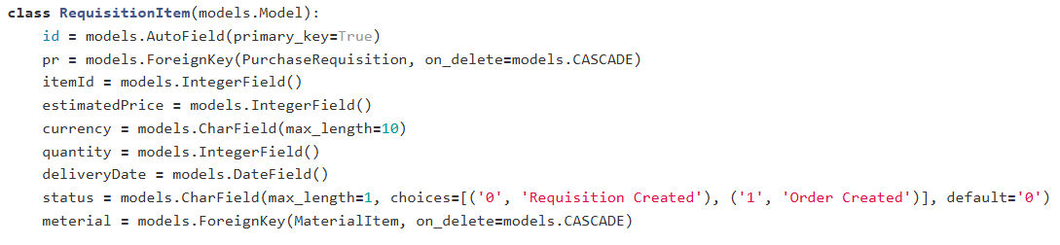

**主要包含以下字段：**

* Id，采购申请项的唯一标识，自增主键。
* pr，外键，关联到 `PurchaseRequisition` 模型，表示该项属于哪个采购申请。
* itemId，采购项的项目ID，用于区分同一采购申请中的不同项目。
* estimatedPrice，预估的采购价格，以整数形式表示。
* currency，货币类型，字符字段，最大长度为10个字符。
* quantity，采购数量，以整数形式表示。
* deliveryDate，交货日期，日期字段，表示预期的交货时间。
* status，采购申请项的状态，'0'表示采购申请已创建，'1'表示订单已创建。
* meterial，外键，关联到 `MaterialItem` 模型，表示该采购项涉及的具体物料项目。

### 报价管理模块(Quotation)

该模块管理供应商对采购申请的报价信息。记录供应商针对采购申请所提供的报价信息，包括数量quantity，价格price，货币currency等。与Vendor（供应商）和RequisitionItem（采购申请项）模型关联。

主要相关的功能有记录供应商的报价信息，比较多个供应商的报价，审核和处理供应商报价，查看历史报价信息等。

**报价管理模块代码：**

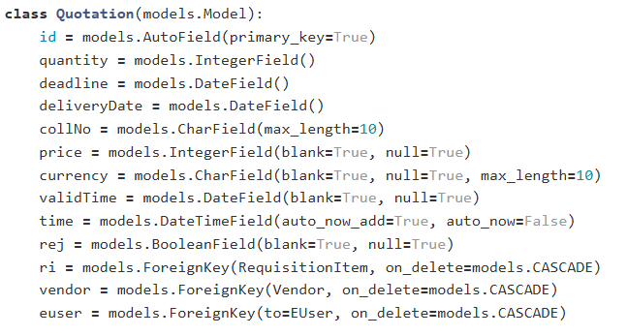

**主要包含以下字段：**

* Id，报价的唯一标识，自增主键。
* quantity，报价的数量，以整数形式表示。
* deadline，报价的截止日期，日期字段。
* deliveryDate，预计交货日期，日期字段。
* collNo，收集编号，字符字段，最大长度为10个字符。
* price，报价的价格，以整数形式表示，可以为空。
* currency，货币类型，字符字段，最大长度为10个字符，可以为空。
* validTime，报价有效期，日期字段，可以为空。
* time，创建报价的时间，自动设置为创建时的时间。
* rej，是否被拒绝的标志，布尔字段，可以为空。
* ri，外键，关联到 `RequisitionItem` 模型，表示该报价与哪个采购申请项关联。
* vendor，外键，关联到 `Vendor` 模型，表示提供此报价的供应商。
* euser，外键，关联到 `EUser` 模型，表示提交此报价的用户。

### 采购订单模块(PurchaseOrder, OrderItem)

这组模块管理正式的采购订单信息。主要相关的功能包括基于已批准的报价创建正式采购订单，跟踪每个订单项目的处理状态，允许在特定条件下修改订单，记录和更新供应商在每个订单项上的表现评分等。

**（1）采购订单模型（PurchaseOrder）**

该模型定义了采购订单的字段，包括供应商的联系方式telephone，收货地址shippingAddress，下单时间time等。与Vendor（供应商）和Quotation（报价）模型关联。

**采购订单模型代码：**

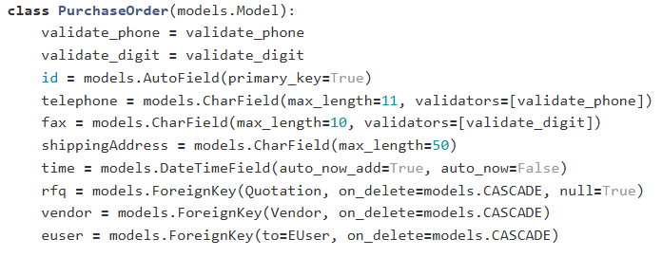

**主要包含以下字段：**

* Id，采购订单的唯一标识，自增主键。
* telephone，联系电话号码，字符字段，最大长度为11个字符，使用自定义验证器
* validate_phone，验证输入的格式。 fax，传真号码，字符字段，最大长度为10个字符，使用自定义验证器
* validate_digit，验证输入的格式。
* shippingAddress，送货地址，字符字段，最大长度为50个字符。
* time，创建采购订单的时间，自动设置为创建时的时间。
* rfq，外键，关联到 `Quotation` 模型，表示该采购订单关联的报价。如果相关报价被删除，相应的采购订单也会被删除。此字段可以为空。
* vendor，外键，关联到 `Vendor` 模型，表示提供商品或服务的供应商。 e
* user，外键，关联到 `EUser` 模型，表示提交此采购订单的用户。

**（2）订单项模型（OrderItem）**

该模型定义了订单中的具体物品信息，包含数量quantity，交货日期deliveryDate，单价price等。与PurchaseOrder（采购订单）和MaterialItem（物料库存项）模型关联。

**订单项模型代码：**

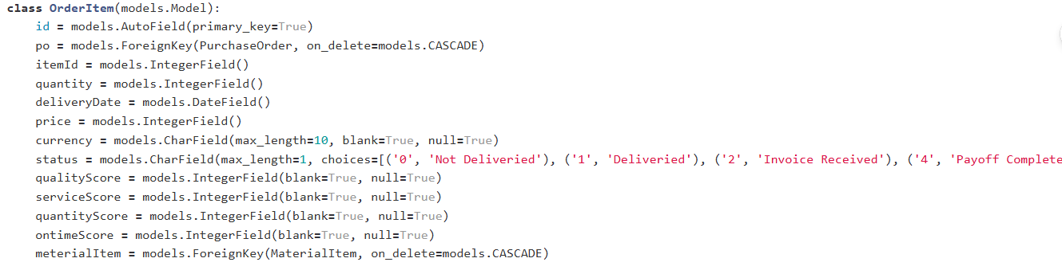

**主要包含以下字段：**

* Id，订单项的唯一标识，自增主键。
* po，外键，关联到 `PurchaseOrder` 模型，表示该项属于哪个采购订单。
* itemId，订单项的项目ID，用于区分同一采购订单中的不同项目。
* quantity，采购数量，以整数形式表示。
* deliveryDate，预计交货日期，日期字段。
* price，订单项的价格，以整数形式表示。
* currency，货币类型，字符字段，最大长度为10个字符，可以为空。
* status，订单项的状态，'0'表示未交货，'1'表示已交货，'2'表示已收到发票，'4'表示付款完成。
* qualityScore，质量评分，整数字段，可以为空。
* serviceScore，服务评分，整数字段，可以为空。
* quantityScore，数量评分，整数字段，可以为空。
* ontimeScore，准时交货评分，整数字段，可以为空。
* meterialItem，外键，关联到 `MaterialItem` 模型，表示该订单项涉及的具体物料项目。

### 收货管理模块(GoodReceipt)

该模块管理实际收货过程。记录收货时的实际数量actualQnty，收货时间time等信息。与OrderItem（订单项）模型关联。

主要相关的功能包括记录实际收到的货物信息，比较实际收货数量与订单数量，集成质量检验流程，收货后自动更新相关库存等。

**收货模型代码：**

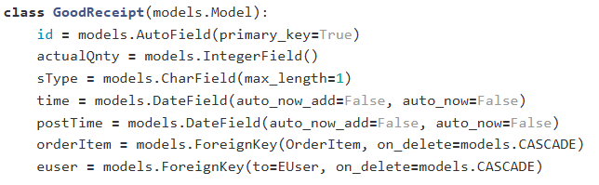

**主要包含以下字段：**

* Id，货物收据的唯一标识，自增主键。
* actualQnty，实际收到的数量，以整数形式表示。
* sType，收据类型，字符字段，最大长度为1个字符。
* time，收到货物的时间，日期字段。
* postTime，收据记录时间，日期字段。
* orderItem，外键，关联到 `OrderItem` 模型，表示该收据与哪个订单项关联。
* euser，外键，关联到 `EUser` 模型，表示提交此收据的用户。

### 发票管理模块(Invoice)

该模块处理供应商发票信息。定义了发票的相关信息，包括总金额sumAmount，开票日期invoiceDate等。与OrderItem（订单项）模型关联。主要相关的功能包括记录收到的供应商发票信息，将发票与采购订单和收货单匹配，审核发票金额和内容，为财务部门准备付款所需信息等。

**发票管理模块代码：**

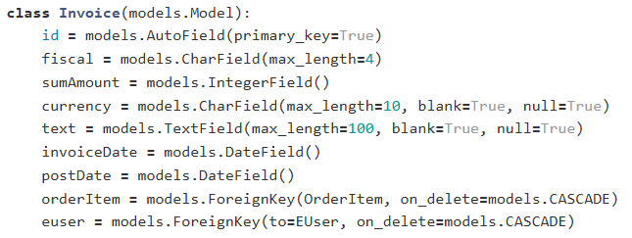

**主要包含以下字段：**

* Id，发票的唯一标识，自增主键。
* fiscal，财政年度，以4个字符的形式表示。
* sumAmount，发票的总金额，以整数形式表示。
* currency，货币类型，字符字段，最大长度为10个字符，可以为空。
* text，发票的描述或备注，文本字段，最大长度为100个字符，可以为空。
* invoiceDate，发票的开具日期，日期字段。
* postDate，发票的过账日期，日期字段。
* orderItem，外键，关联到 `OrderItem` 模型，表示该发票与哪个订单项关联。
* euser，外键，关联到 `EUser` 模型，表示提交此发票的用户。

### 财务记账模块(Account, AccountDetail)

这组模块处理与采购相关的财务记账。主要相关的功能包括基于收货和发票自动生成会计分录，，提供采购、库存和财务之间的对账功能，协助进行采购成本的归集和分析，为财务报告提供必要的数据支持等

**（1）账户模型（Account）**

记录财务相关的帐务信息。

**账户模型代码：**

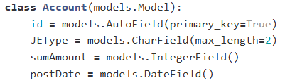

**主要包含以下字段：**

* Id，会计凭证的唯一标识，自增主键。
* JEType，凭证类型，字符字段，最大长度为2个字符。
* sumAmount，凭证的总金额，以整数形式表示。
* postDate，凭证的过账日期，日期字段。

**（2）账户明细模型（AccountDetail）**

记录具体的财务明细，包括总账科目glAccount，金额amount等。与GoodReceipt（收货）和Invoice（发票）模型关联。

**账户明细模型代码：**

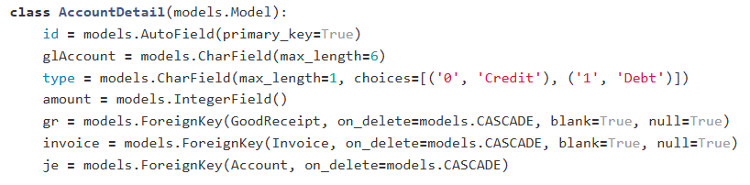

**主要包含以下字段：**

* Id，会计明细的唯一标识，自增主键。
* glAccount，总账科目，以6个字符的形式表示。
* Type，明细类型，'0'表示贷方，'1'表示借方。
* Amount，金额，以整数形式表示。 Gr，外键，关联到 `GoodReceipt` 模型，表示该明细与哪个货物收据关联，可以为空。
* Invoice，外键，关联到 `Invoice` 模型，表示该明细与哪个发票关联，可以为空。
* Je，外键，关联到 `Account` 模型，表示该明细与哪个会计凭证关联。

## 数据模型优点

### 扩展性和灵活性

首先，我们设计的数据模型展现了优秀的扩展性和灵活性。通过扩展Django的内置User模型创建EUser，系统既保留了Django强大的用户管理功能，又增加了如部门和电话等自定义字段，满足了特定的业务需求。同时，在Vendor模型中包含多个可选字段，如地址和货币，使得系统能够适应不同类型的供应商信息。这种设计方法为未来可能的功能扩展提供了便利，同时也增强了系统适应不同业务场景的能力。

### 数据完整性和安全性

其次，我们的数据模型通过多种方式确保了数据的完整性和安全性。首先，使用自定义的验证函数如validate_phone和validate_digit，在数据进入数据库之前就进行严格的格式检查，大大降低了错误数据的可能性。其次，对关键字段使用unique=True约束，如Vendor模型中的vname字段，有效防止了重复数据的录入。此外，EUser模型中包含了安全问题字段，为实现额外的用户验证和安全的密码重置功能奠定了基础。这些措施共同构建了一个安全可靠的数据环境。

### 关系管理和业务逻辑体现

然后，我们的数据模型巧妙地利用了Django的外键关系来反映实际业务中的关联。例如，Vendor模型与EUser模型之间建立的外键关系，不仅体现了供应商与系统用户之间的联系，还为复杂的跨表查询和数据分析提供了可能。同时，模型中包含了如供应商评分（score）、公司代码（companyCode）等字段，直接体现了供应商管理、多公司运营等复杂的业务逻辑。这种设计使得数据模型不仅是数据的容器，更成为了业务逻辑的载体。

### 国际化支持和适应性

除此之外，我们的数据模型展现了对国际化和多样化业务环境的深入考虑。Vendor模型中包含了language和currency字段，为系统未来的多语言、多币种支持打下了基础。同时，多个字段被设置为可选（使用blank=True, null=True），这种设计大大增强了模型的适应性，使其能够轻松应对不同的数据输入场景和业务需求。这种前瞻性的设计为系统的国际化和业务拓展提供了有力支持。

### 可读性、维护性和性能优化

最后，我们对数据模型的设计充分体现了我们对代码质量和系统性能的重视。首先，模型采用了清晰的命名规则，如使用vid代表vendor ID，大大提高了代码的可读性。其次，每个模型都定义了__str__方法，这在Django的管理界面和调试过程中提供了极大便利。在性能方面，使用AutoField作为主键类型，保证了在大规模数据操作时的效率。此外，模型的设计遵循了Django的最佳实践，如合理使用on_delete选项，这不仅简化了数据库关系的管理，还确保了与Django生态系统的良好兼容性。这些特性共同确保了系统的长期可维护性和高效运行。

# 代码赋值清单

代码是指表示事物名称、属性、状态的符号和记号。在我们的MM系统中，我们依据系统中的不同对象，进行了代码值的设计。下面是系统中各个主要对象的代码赋值清单：

## 公司代码（CompanyCode）

代码结构为XX-YY。XX表示该公司所在的国家，YY表示公司在这个国家中的序号。

**代码赋值示例：**

|  |  |
| --- | --- |
| 公司代码 | 公司所在国家 |
| CN00 | 中国 |
| VN00 | 越南 |
| EG00 | 埃及 |
| BR00 | 巴西 |
| AR00 | 阿根廷 |
| IN00 | 印度 |
| JP00 | 日本 |
| TH00 | 泰国 |
| US00 | 美国 |

## 国家代码（CountryCode）

代码结构为XX。这是国家的英文的缩写，我们的系统共包括了共239个国家和地区。

**代码赋值示例：**

|  |  |  |
| --- | --- | --- |
| 代码 | 国家（中文） | 国家（英文） |
| AL | 阿尔巴尼亚 | Albania |
| DZ | 阿尔及利亚 | Algeria |
| AF | 阿富汗 | Afghanistan |
| AR | 阿根廷 | Argentina |
| AE | 阿联酋 | United Arab Emirates |
| AW | 阿鲁巴 | Aruba |
| OM | 阿曼 | Oman |
| AZ | 阿塞拜疆 | Azerbaijan |
| EG | 埃及 | Egypt |
| ET | 埃塞俄比亚 | Ethiopia |
| IE | 爱尔兰 | Ireland |
| EE | 爱沙尼亚 | Estonia |
| AD | 安道尔 | Andorra |
| AO | 安哥拉 | Angola |
| AI | 安圭拉 | Anguilla |
| AG | 安提瓜和巴布达 | Antigua and barbuda |
| AT | 奥地利 | Austria |
| AU | 澳大利亚 | Australia |
| CN | 中国澳门 | Macau |
| BB | 巴巴多斯 | Barbados |
| PG | 巴布亚新几内亚 | Papua New Guinea |
| BS | 巴哈马 | Bahamas |
| PK | 巴基斯坦 | Pakistan |
| PY | 巴拉圭 | Paraguay |
| PS | 巴勒斯坦 | Palestine |
| BH | 巴林 | Bahrain |
| PA | 巴拿马 | Panama |
| BR | 巴西 | Brazil |
| BY | 白俄罗斯 | Belarus |

## 货币代码（CurrencyCode）

代码结构为XXX。XXX表示货币的简称代码，我们的系统共包括了169种货币

**代码赋值示例：**

|  |  |  |  |
| --- | --- | --- | --- |
| 货币代码 | 货币（中文） | 货币（英文） | |
| CNY | 人民币 | Chinese Yuan | |
| USD | 美元 | United States Dollar | |
| EUR | 欧元 | Euro |  |
| GBP | 英镑 | British Pound | |
| AUD | 澳元 | Australia Dollar | |
| CAD | 加元 | Canadian Dollar | |
| JPY | 日元 | Japanese Yen | |
| HKD | 港币 | Hong Kong Dollar | |
| INR | 印度卢比 | Indian Rupee | |
| ZAR | 南非兰特 | South African Rand | |
| TWD | 新台币 | New Taiwan Dollar | |
| MOP | 澳门元 | Macau Pataca | |
| KRW | 韩元 | South Korean Won | |
| THB | 泰铢 | Thai Baht | |
| NZD | 新西兰元 | New Zealand Dollar | |
| SGD | 新加坡元 | Singapore Dollar | |
| AED | 阿联酋迪拉姆 | United Arab Emirates Dirham | |
| AFN | 阿富汗尼 | Afghan Afghani | |
| ALL | 阿尔巴尼列克 | Albania Lek | |
| AMD | 亚美尼亚德拉姆 | Armenia Dram | |
| ANG | 荷兰盾 | Dutch Guilder | |
| AOA | 安哥拉宽扎 | Angola Kwanza | |
| ARS | 阿根廷比索 | Argentina Peso | |

## 语言代码（LanguageCode）

代码结构为XX。XX是国家的简称代码，我们用国家的代码代指语言，我们的系统中共包括了41种语言。

**代码赋值示例：**

|  |  |
| --- | --- |
| 语言代码 | 语言 |
| af | 南非语 |
| ar | 阿拉伯语 |
| bg | 保加利亚语 |
| cs | 捷克语 |
| da | 丹麦语 |
| de | 德语 |
| dz | 不丹语 |
| en | 英语 |
| es | 西班牙语 |
| fa | 波斯语 |
| fi | 芬兰语 |
| fr | 法语 |
| ga | 爱尔兰语 |
| hu | 匈牙利语 |
| is | 冰岛语 |
| it | 意大利语 |
| ja | 日语 |
| kg | 刚果语 |
| kk | 哈萨克语 |
| kl | 格陵兰语 |
| ko | 朝鲜语、韩语 |
| la | 拉丁语 |
| lo | 老挝语 |

## 计量单位代码（MeaunitCode）

计量单位代码没有统一的结构，主要为计量单位的国际通用的简称。我们的系统中共包含了168种计量单位。

**代码赋值示例：**

|  |  |
| --- | --- |
| 计量单位代码 | 计量单位（英文） |
| '' | Inch |
| ''2 | Square inch |
| ''3 | Cubic inch |
| % | Percentage |
| %O | Per mille |
| 0 | Meter/Minute |
| 1 |  |
| ACR | Acre |
| AU | Activity unit |
| BAG | Bag |
| BT | Bottle |
| C3S | Cubic centimeter/second |
| CAN | Canister |
| CAR | Carton |
| CCM | Cubic centimeter |
| CD3 | Cubic decimeter |
| CL | Centiliter |
| CM | Centimeter |
| CM2 | Square centimeter |
| CMS | Centimeter/second |
| CRT | Crate |
| CV | Case |
| D | Days |
| DAY | Days |
| DEG | Degree |

## 采购组代码（PGRP）

代码结构为X-YY。X表示采购组所在国家或地区，用国家或地区的首字母来表示。YY表示在该地区的序号。我们的系统中包括了16个采购组。

**代码赋值示例：**

|  |  |
| --- | --- |
| 采购组代码 | 采购组（中文） |
| G00 | 广东组 |
| A00 | 安徽组 |
| H00 | 湖北组 |
| J00 | 江苏组 |
| C00 | 重庆组 |
| S00 | 山西组 |
| B00 | 河北组 |
| X00 | 江西组 |
| V00 | 越南组 |
| P00 | 日本组 |
| T00 | 泰国组 |
| I00 | 印度组 |
| E00 | 埃及组 |
| R00 | 巴西组 |
| D00 | 阿根廷组 |
| U00 | 美国组 |

## 工厂代码（PlantCode）

代码结构为XX-YY。XX表示工厂基地所在的省区，YY序号表示在所在省区包含的工厂中的序号。我们的系统中共包含了25个工厂。

**代码赋值示例：**

|  |  |  |
| --- | --- | --- |
| 工厂代码 | 工厂基地名称 |  |
| GD00 | 佛山顺德基地 | |
| AH00 | 安徽芜湖基地 | |
| GD01 | 广东中山基地 | |
| AH01 | 安徽合肥基地 | |
| HB00 | 湖北武汉基地 | |
| GD02 | 广州南沙基地 | |
| JS00 | 江苏淮安基地 | |
| CQ00 | 重庆基地 | |
| JS01 | 江苏苏州基地 | |
| HB01 | 湖北荆州基地 | |
| JS02 | 江苏无锡基地 | |
| SX00 | 山西临汾基地 | |
| HD00 | 河北邯郸基地 | |
| JX00 | 江西贵溪基地 | |
| JX01 | 江苏常州基地 | |
| BD00 | 越南平阳省基地 | |
| SZ00 | 埃及苏伊士湾基地 | |
| PA00 | 巴西波苏阿雷格里市基地 | |

## 采购组织代码（PORG）

代码结构为XX-00。XX表示的是所在的洲或者大区的简称。我们的系统中共包含了5个采购组织。

**代码赋值示例：**

|  |  |
| --- | --- |
| 采购组织代码 | 采购组织所在大区 |
| CN00 | 中国区 |
| AF00 | 非洲区 |
| SA00 | 南美洲区 |
| AS00 | 海外亚洲区 |
| AS00 | 海外亚洲区 |

## 销售组织代码

代码结构为XX-YY。XX表示所在地区的简称，YY表示序号。

**代码赋值示例：**

|  |  |  |  |
| --- | --- | --- | --- |
| 销售组织代码 | 分销渠道简称 | 所在地区 | 分销渠道全称 |
| CN00 | IN | 中国区 | Internet |
| CN00 | WH | 中国区 | Wholesale |
| AF00 | WH | 非洲区 | Wholesale |
| SA00 | WH | 南美洲区 | Wholesale |
| AS00 | IN | 海外亚洲区 | Internet |
| AS00 | WH | 海外亚洲区 | Wholesale |

## 付款方式代码（TPtyprCode）

代码结构为顺序码，每个数字表示一种付款方式。我们的系统共包括8种付款方式。

**代码赋值示例：**

|  |  |
| --- | --- |
| 付款方式代码 | 付款方式全称 |
| 1 | 付现 |
| 2 | 交货付款 |
| 3 | 交单付款 |
| 4 | 记账付款 |
| 5 | 托收付款 |
| 6 | 信用证付款 |
| 7 | 分期付款 |
| 8 | 延期付款 |

## 结论

本系统通过对各主要对象的代码结构和代码值的设计，使得系统内部数据的管理更加规范、易于维护，同时便于通过代码快速识别和定位相关数据对象。这些代码不仅便于识别和管理，还保证了数据的一致性和准确性，在不同的模块间可以进行传递和使用。以上就是代码赋值清单。

# 输入输出设计

在信息系统的设计与实施过程中，输入与输出设计作为数据交互的关键环节，对整个系统的性能、可靠性以及用户体验有着至关重要的影响。该部分设计不仅涉及用户数据和业务数据的录入与处理，还涵盖了系统如何通过各种方式展示、导出数据以支持企业决策和日常运营。以下将从输入数据类型、输入方式与验证、输入接口设计、输出数据类型、输出方式、输出接口设计以及异常处理机制等方面，详细阐述本系统的输入输出设计。

## 输入设计

输入设计是信息系统与用户交互的起点，也是确保系统能够准确接收并处理业务数据的关键。输入数据可以分为用户数据和业务数据两个主要类别。

用户数据输入涉及用户与系统之间的基本交互，如登录、注册、权限管理等。在本系统中，用户登录和注册过程中需要提供用户名、密码、所属部门和联系方式等基本信息。这些数据的输入直接关系到用户身份的验证和后续的权限管理。系统在处理这些输入时，不仅对数据格式进行严格校验（例如，密码的强度和邮箱的格式），还通过设置唯一性约束（如用户名的唯一性）确保数据的准确性和系统的安全性。

业务数据输入涵盖了与企业运营相关的各种信息，主要包括物料主数据、采购订单、收货记录和发票信息等。物料主数据是企业物资管理的基础，用户需要输入物料的名称、类型、组别及计量单位等信息。这些信息的准确录入直接影响到系统中物料的分类、库存管理及采购决策的有效性。采购订单的数据输入更为复杂，用户不仅需要选择供应商并添加物料项目，还需精确输入物料的数量和价格，这些数据在订单生成后会影响到整个采购流程，包括物流、库存更新和财务处理。

收货管理模块要求用户录入与采购订单相关的实际收货数量、收货时间和存储位置等信息。通过这些输入，系统能够及时更新库存数据，保证库存状态的准确性，进而支持企业的生产和销售活动。发票数据输入则是财务管理的核心环节，用户需输入发票金额、日期及关联订单等信息，这些数据用于财务核算和企业的付款管理。

在输入方式上，系统通过精心设计的用户界面和表单来收集数据。各个业务模块的表单设计遵循了用户友好性原则，布局清晰、操作简便，减少了用户在数据输入过程中的出错率。同时，系统采用了Django框架中的内置验证器和自定义验证器，以确保数据的完整性和规范性。例如，系统对电话号码和邮政编码的输入设置了格式验证，使用自定义的validate_phone和validate_digit方法进行检查，避免了由于输入错误导致的数据混乱。此外，系统对如供应商名称和物料名称等关键数据项设置了唯一性约束，防止了重复数据的产生，保障了数据库的统一性和完整性。

为提高数据输入的灵活性和适应性，系统设计了RESTful API接口，支持外部系统或自动化脚本输入数据。通过这些接口，外部系统可以直接将物料数据、订单数据等导入本系统，实现与其他业务系统的无缝集成，提升了系统的应用广度和灵活性。为了应对大批量数据的导入需求，系统还支持CSV和Excel文件的批量数据导入功能。这一功能尤其适用于系统初始化或大量数据更新时，用户可以一次性上传物料清单、供应商列表等大量数据，系统自动解析文件内容并导入数据库，有效提高了数据录入效率和准确性。

## 输出设计

输出设计是系统为用户和管理层提供信息反馈、支持决策的核心部分。输出数据的准确性、完整性和展示的直观性直接关系到系统的实用性和用户体验。

系统的输出数据类型主要包括用户信息、业务流程文档、库存报告和财务报表等。这些数据不仅通过前端界面进行实时展示，还可以导出为文档或表格形式，供用户进一步处理或保存。具体来说，用户个人信息和权限列表如用户名、所属部门和角色等信息，可以随时从系统中导出，以便进行权限审查和管理。而在业务流程中，系统能够生成采购订单的明细表，包括订单编号、供应商、物料项、数量和价格等。这些明细表不仅可以通过界面查看，还可以导出为PDF文件，便于存档和审核。

库存状态报告是系统为支持企业库存管理而提供的重要功能。该报告详细列出了库存物料的名称、当前库存量、质检库存、冻结库存等信息，用户可以随时导出这些数据，以便进行库存分析和管理决策。收货记录则提供了关于每一批次物料的详细收货信息，包括关联的采购订单、收货数量、收货时间和验收人信息。这些记录支持企业对收货流程的审计和核查，有助于提升供应链的透明度和可追溯性。

发票和财务对账单是企业财务管理的基础文档，系统能够根据用户输入的发票数据生成相应的对账单，包含发票编号、金额、付款状态及关联订单等关键信息。用户可以导出这些财务文档，支持企业的账目核对和审计工作。

系统的输出方式不仅限于在界面上展示，还支持将关键业务数据导出为各种格式的文档。通过PDF导出功能，系统能够将采购订单、库存报告、发票信息等生成可打印的文档，供用户归档和审查。而Excel导出功能则使用户能够将这些数据转化为可编辑的表格形式，便于进行进一步的数据分析和处理。

为了增强系统的集成性和数据共享能力，系统同样提供了RESTful API接口，支持外部系统调用获取系统数据。例如，外部系统可以通过这些接口获取订单状态、库存信息等，提升了跨系统的数据共享与业务协同能力。为了确保管理层能够及时获取最新的业务信息，系统设计了自动化报告生成功能，支持定时任务。这一功能可以根据预设的时间间隔，自动生成并发送业务报告（如库存日报、订单处理情况报告等）至指定用户的邮箱，确保管理层能够随时掌握业务动态，做出及时的决策。

## 输入输出的异常处理

在信息系统的设计中，确保系统的稳定性和数据的准确性是关键任务，而异常处理机制是这一目标的重要保障。根据我们已完成的系统设计，异常处理机制贯穿于系统的输入和输出环节，确保在数据交互过程中能够及时发现和处理潜在的错误或异常情况，从而保障系统的可靠性和用户体验。

首先，针对数据输入环节，系统实现了实时监控和验证机制。用户在系统中输入数据时，系统会立即对输入数据的格式进行严格的检查。例如，在用户输入电话号码和邮政编码等关键信息时，系统利用自定义的验证器（如validate_phone和validate_digit）进行格式校验。通过Django框架的内置功能，系统能够迅速检测到格式错误，并通过前端界面即时向用户发出错误提示，明确指出输入数据的具体问题。这种设计不仅防止了错误数据进入系统，降低了数据清理和修正的成本，还确保了数据在进入系统时的规范性和准确性。

此外，系统对重复数据输入问题也进行了充分考虑。在我们开发的ERP系统中，数据的唯一性对于维持数据库的整洁性和系统的高效运行至关重要。当用户输入的供应商名称或物料名称与系统中已存在的记录重复时，系统会立即发出警告，并提示用户可能的重复问题。系统不仅允许用户修改这些重复数据，还提供了合并选项，以便在必要时将重复的数据记录进行合并。这种机制有效地防止了数据冗余，同时维持了数据库中数据的一致性和可用性。

在数据输出环节，系统同样设置了详尽的异常处理机制。在生成报告或导出数据时，系统可能会遇到数据缺失或处理错误的情况。针对这一问题，系统设计了详细的错误日志记录功能。每当系统检测到输出过程中的异常，都会自动生成日志记录，详细记载异常发生的时间、相关数据和错误的具体情况。这些日志为系统管理员提供了关键的调试信息，帮助他们迅速定位问题根源，并采取相应的纠正措施。

同时，系统会在检测到异常时，通过前端界面向用户发出提示，说明操作未成功的原因，并提供可能的解决方案，例如建议用户重新尝试导出操作，或联系技术支持团队进行进一步的处理。这种设计保证了用户在面对系统异常时，不会感到困惑或无助，提升了用户体验和系统的易用性。

对于系统与外部应用的集成，系统提供了RESTful API接口。然而，在调用API时，可能会遇到网络连接不稳定或数据不一致等问题。为此，系统设计了详细的错误码和错误信息返回机制。当外部系统调用API时，如果发生异常，系统将返回具体的错误码，辅以详细的错误信息，帮助调用方迅速识别并解决问题。通过这种精细化的异常处理设计，系统在与外部应用的交互中保持了高度的稳定性和可靠性。

综上所述，通过我们系统中细致入微的异常处理设计，不仅确保了数据输入的规范性和输出的完整性，还提供了强大的日志记录和错误处理能力，保障了系统在各种复杂场景下的稳定运行。这些机制的实施，符合信息系统设计的最佳实践，确保了系统能够在企业的日常运营中发挥其最大效能，并为企业的管理决策提供可靠的支持。

# 用户界面设计

用户界面可以分为4种：非图形用户界面、图形用户界面、网页用户界面和手持设备用户界面。我们设计的MM系统属于网页用户界面（Web User Interface,WUI)，即基于Web的用户界面。我们的信息系统通过浏览器(Browser)的图形用户界面窗口中显示，网页用户界面的组件包括侧边栏、输入框、和跳转链接等。主要有以下界面。

## 登录注册

当用户进入我们的网站时，需要点击右上角的登录注册按钮，此时会跳转到登录界面，在文本框里输入正确的账号和密码即可开始使用网站。

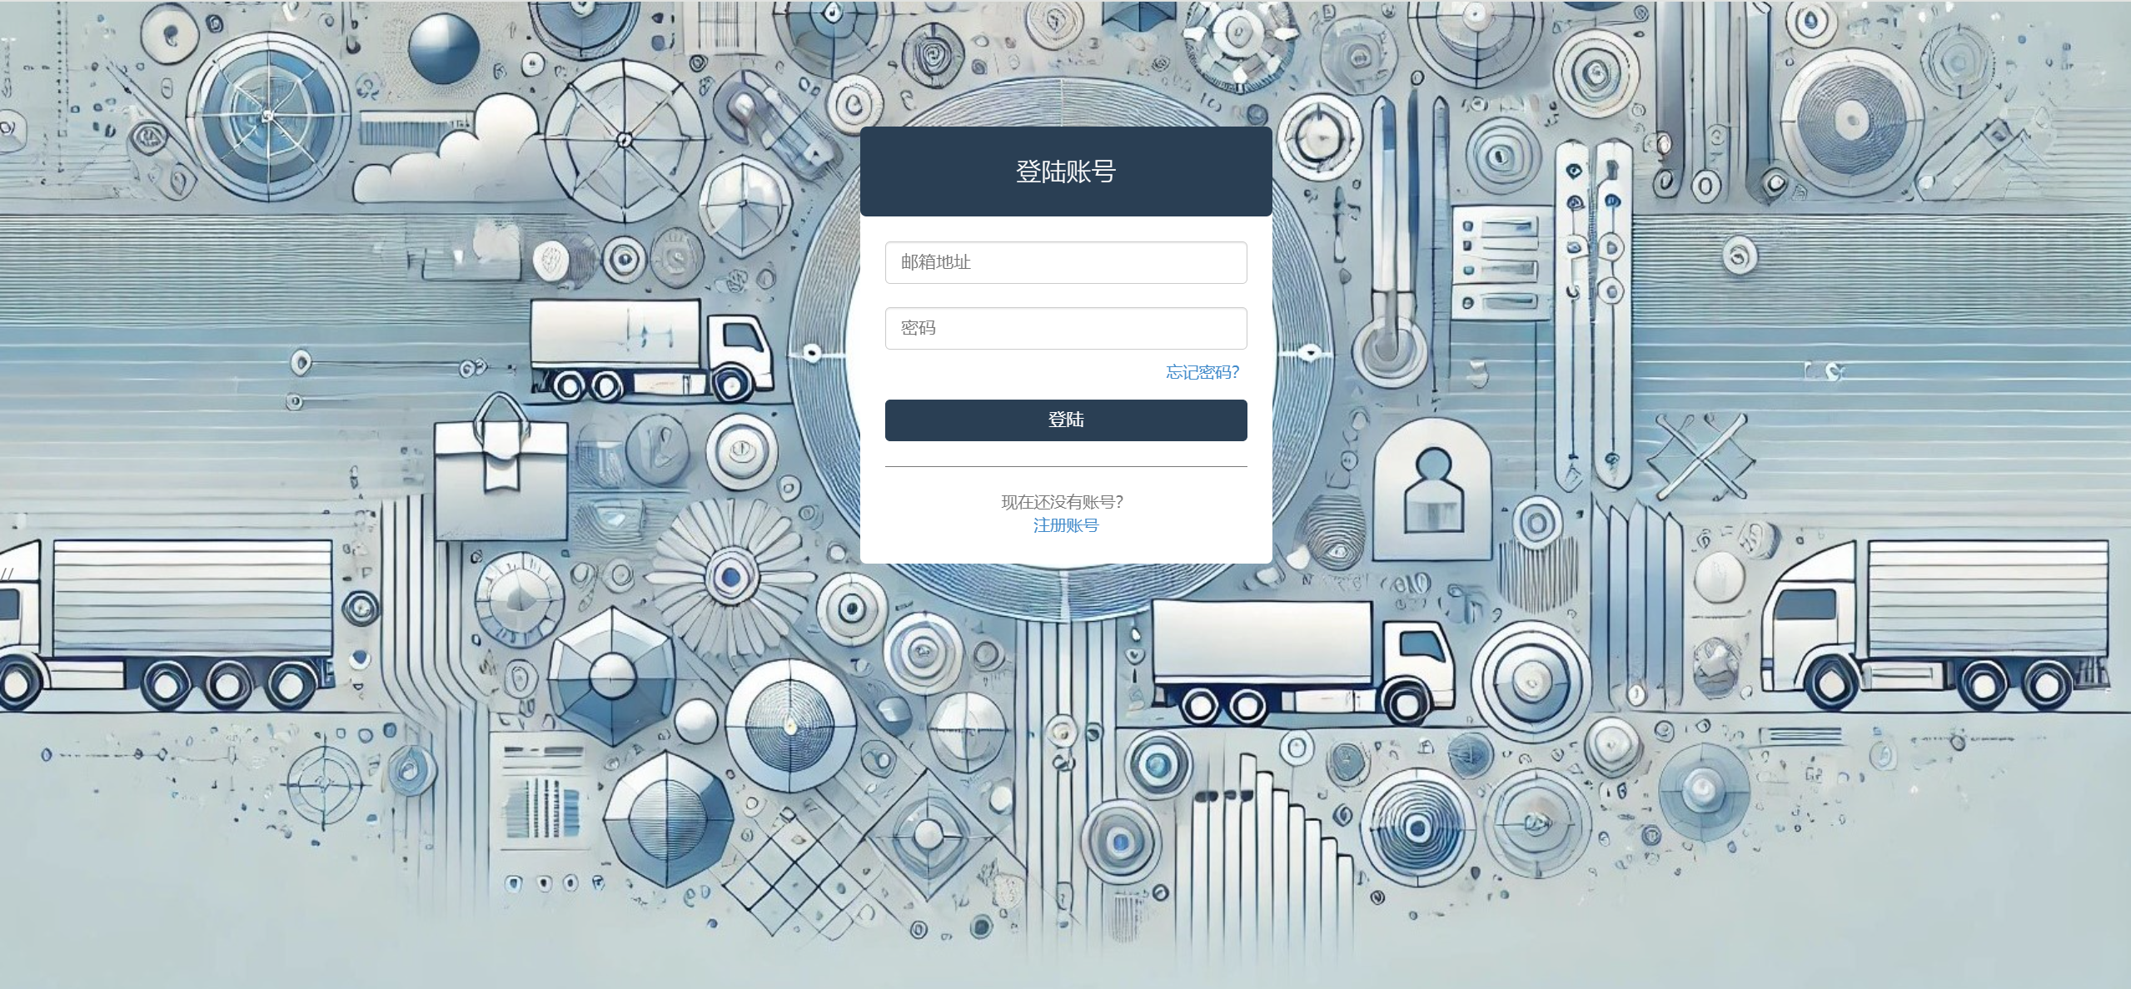

**图6.1.1 登录界面**

如果用户忘记了密码，则可以选择“忘记密码”，然后通过邮箱地址和密保问题，重新设置一个密码，然后进行登录。

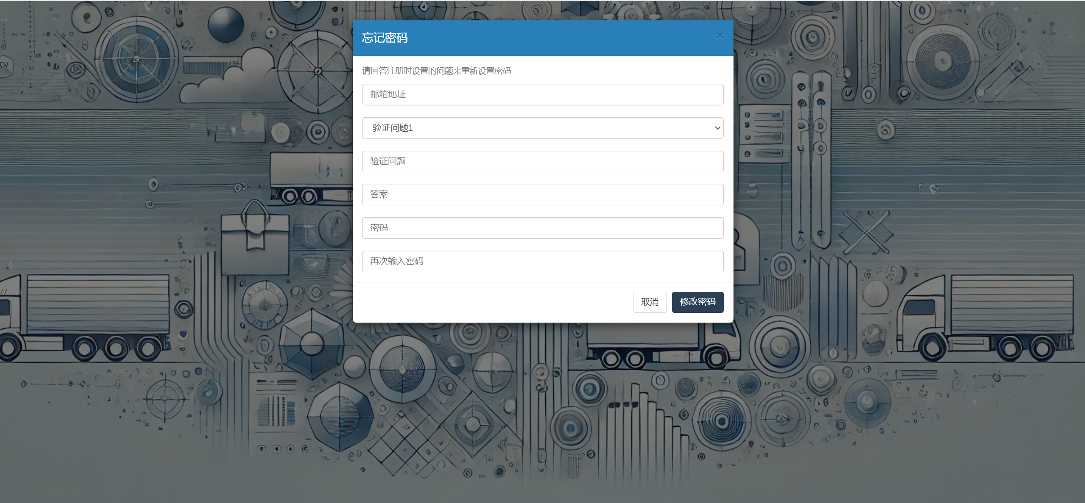

**6.1.2 忘记密码**

如果用户尚未拥有账号，需要点击登录按钮下方的“注册账号”进行账号注册。账号注册的第一步是填写个人信息，用户在此页面输入想要设置的用户名和姓名，如果用户名已被注册则会在注册时提示。点击“下一步”进入账号信息填写。

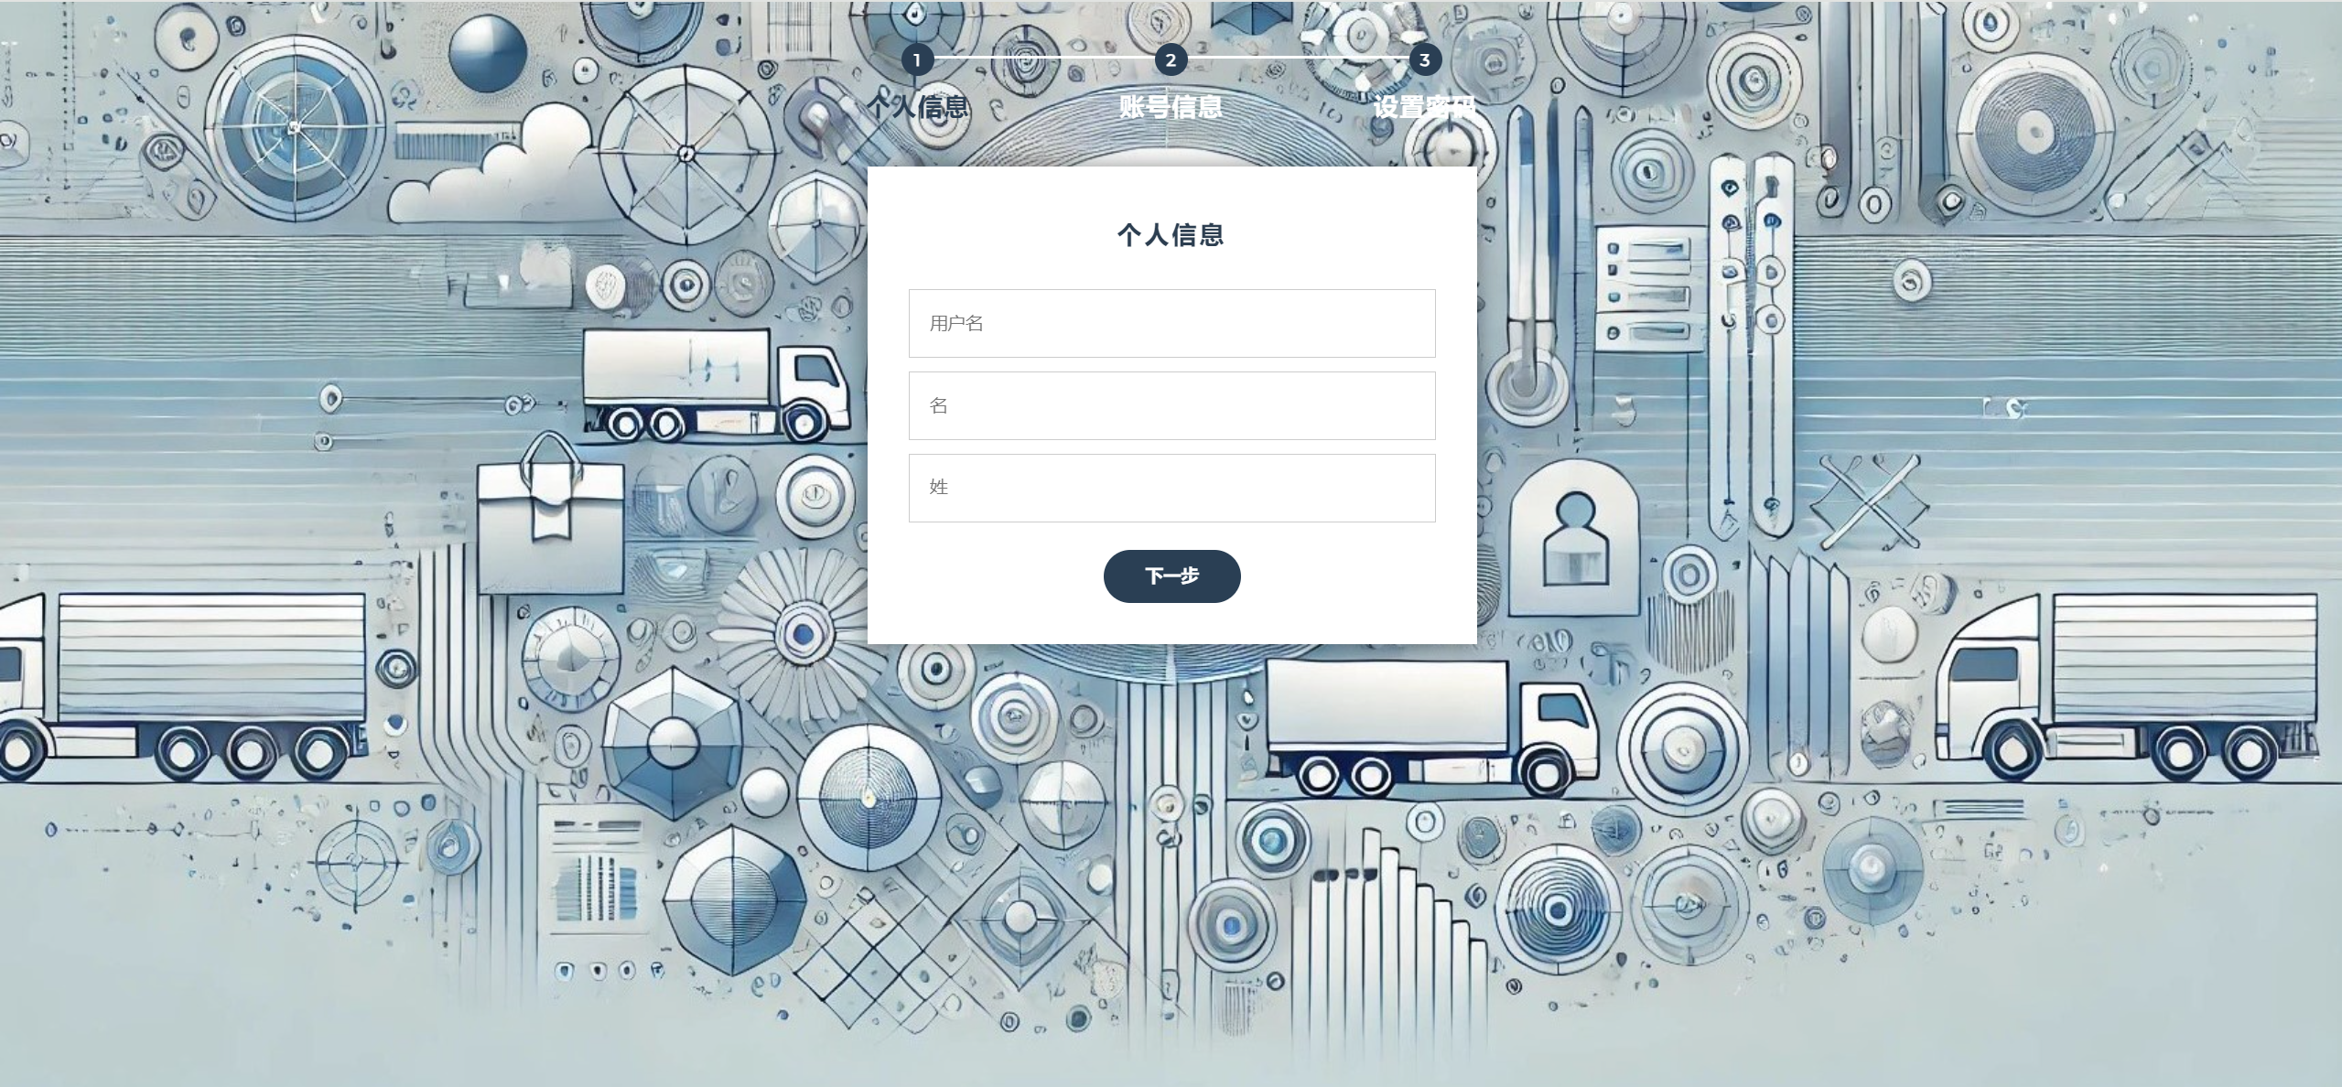

**图6.1.3 账号注册-个人信息**

账号注册的第二步为填写账号信息，需要填写包括邮箱地址，部门和电话等信息，填写完成后点击“下一步”，也可以点击“上一步”回到个人信息填写。

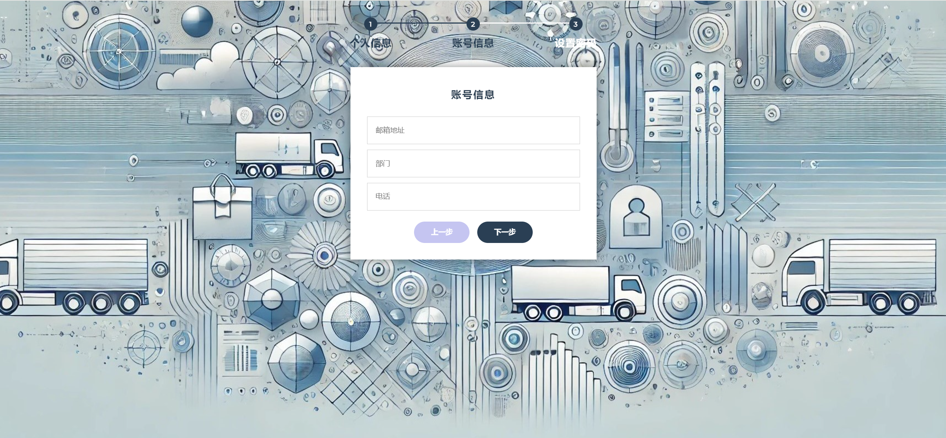

**图6.1.4 账号注册-账号信息**

账号注册的第三步是设置密码，需要填写密码、确认密码、两个密保问题及其答案等内容。然后点击“立即注册”即可注册成功。注册成功后即可回到登录界面，登录后就可以使用网站功能。

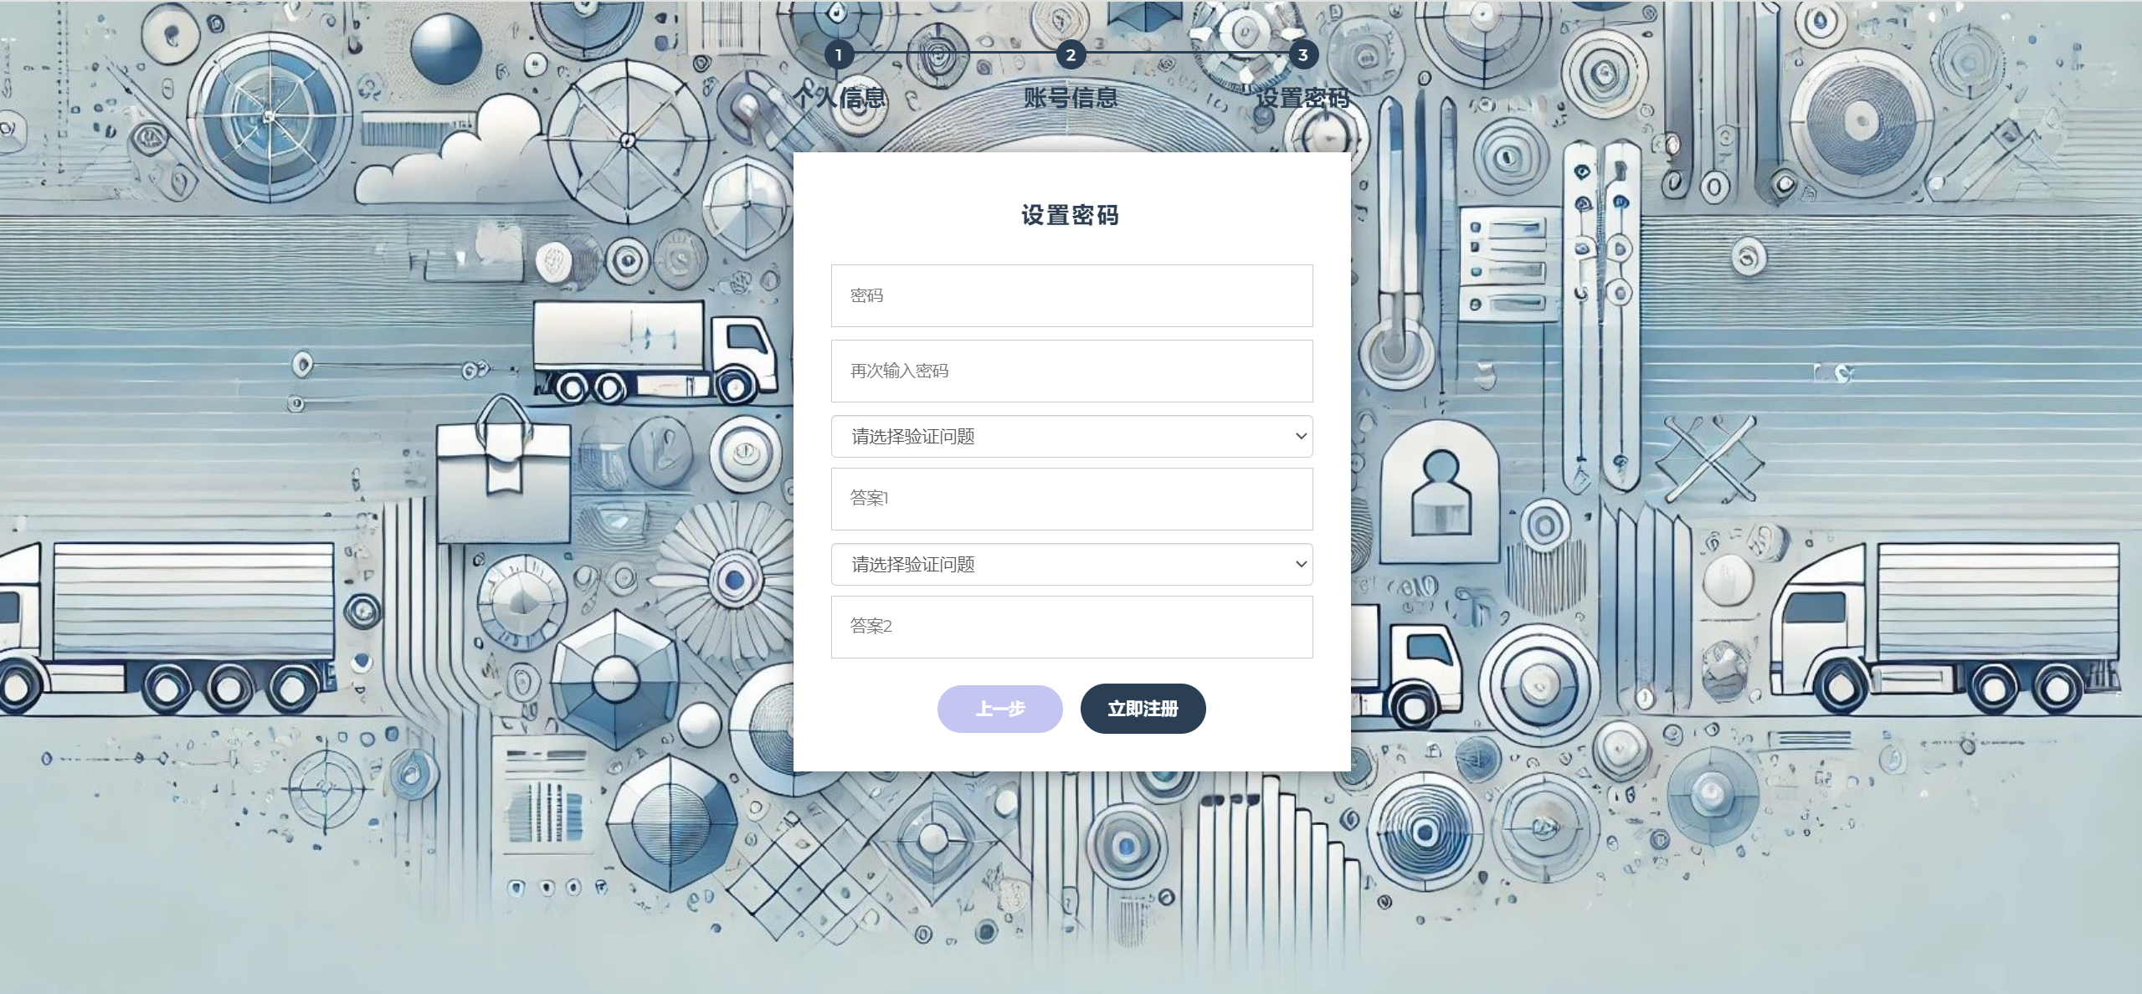

**图6.1.5 账号注册-设置密码**

## 主页

主页包括了侧边栏和主界面的模块跳转。在侧边栏列出了我们系统的模块功能，主要包括了“供应商管理”、“商品管理”、“采购订单管理”、“收货管理”、“文档流”等模块。主界面则是将这些模块以及这些模块下包含的功能全部进行了展示，用户可以点击这些模块跳转到对应的功能。

右上角则是个人ID，用户可以点击“退出”退出登录。

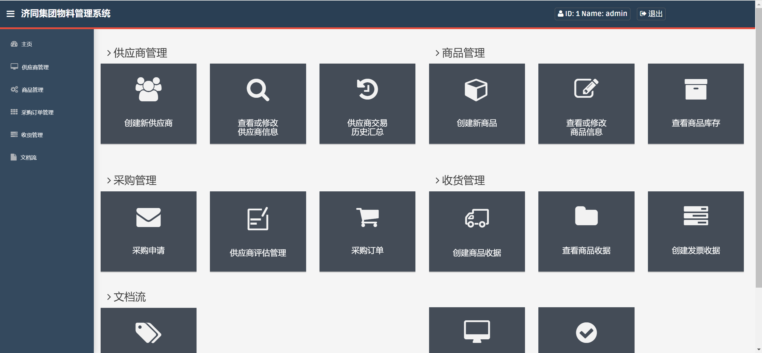

**6.2.1 主页**

## 供应商管理

在供应商管理模块中，点击进入“创建新供应商”功能。在其中输入供应商信息、联系方式、所在地、交易信息等信息后，即可创建新供应商。

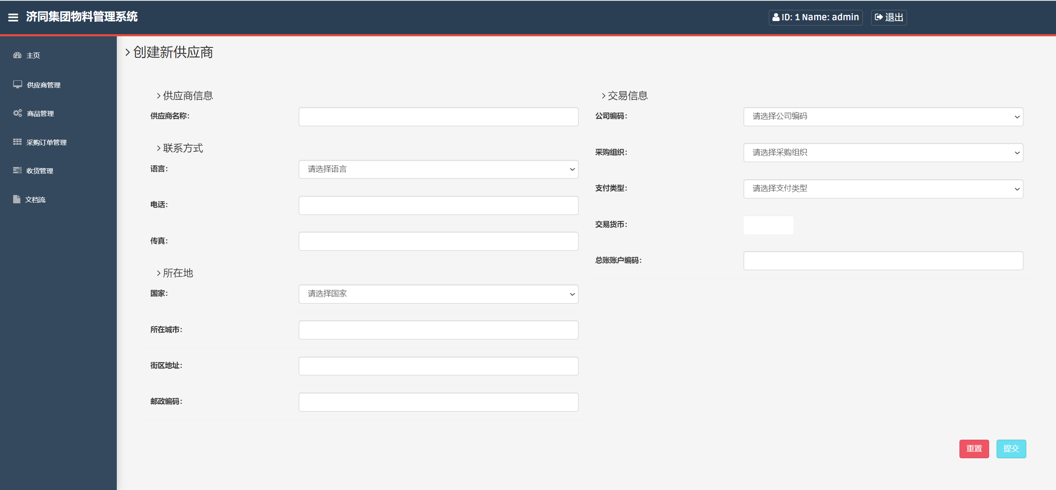

**图6.3.1 创建新供应商**

点击进入“查看或修改供应商信息”功能。通过供应商编号搜索对应的供应商信息。如果忘记了具体编号，则可以点击“忘记编号”，通过供应商的名称、城市等相关信息搜索供应商编号。点击后即可查看供应商信息。

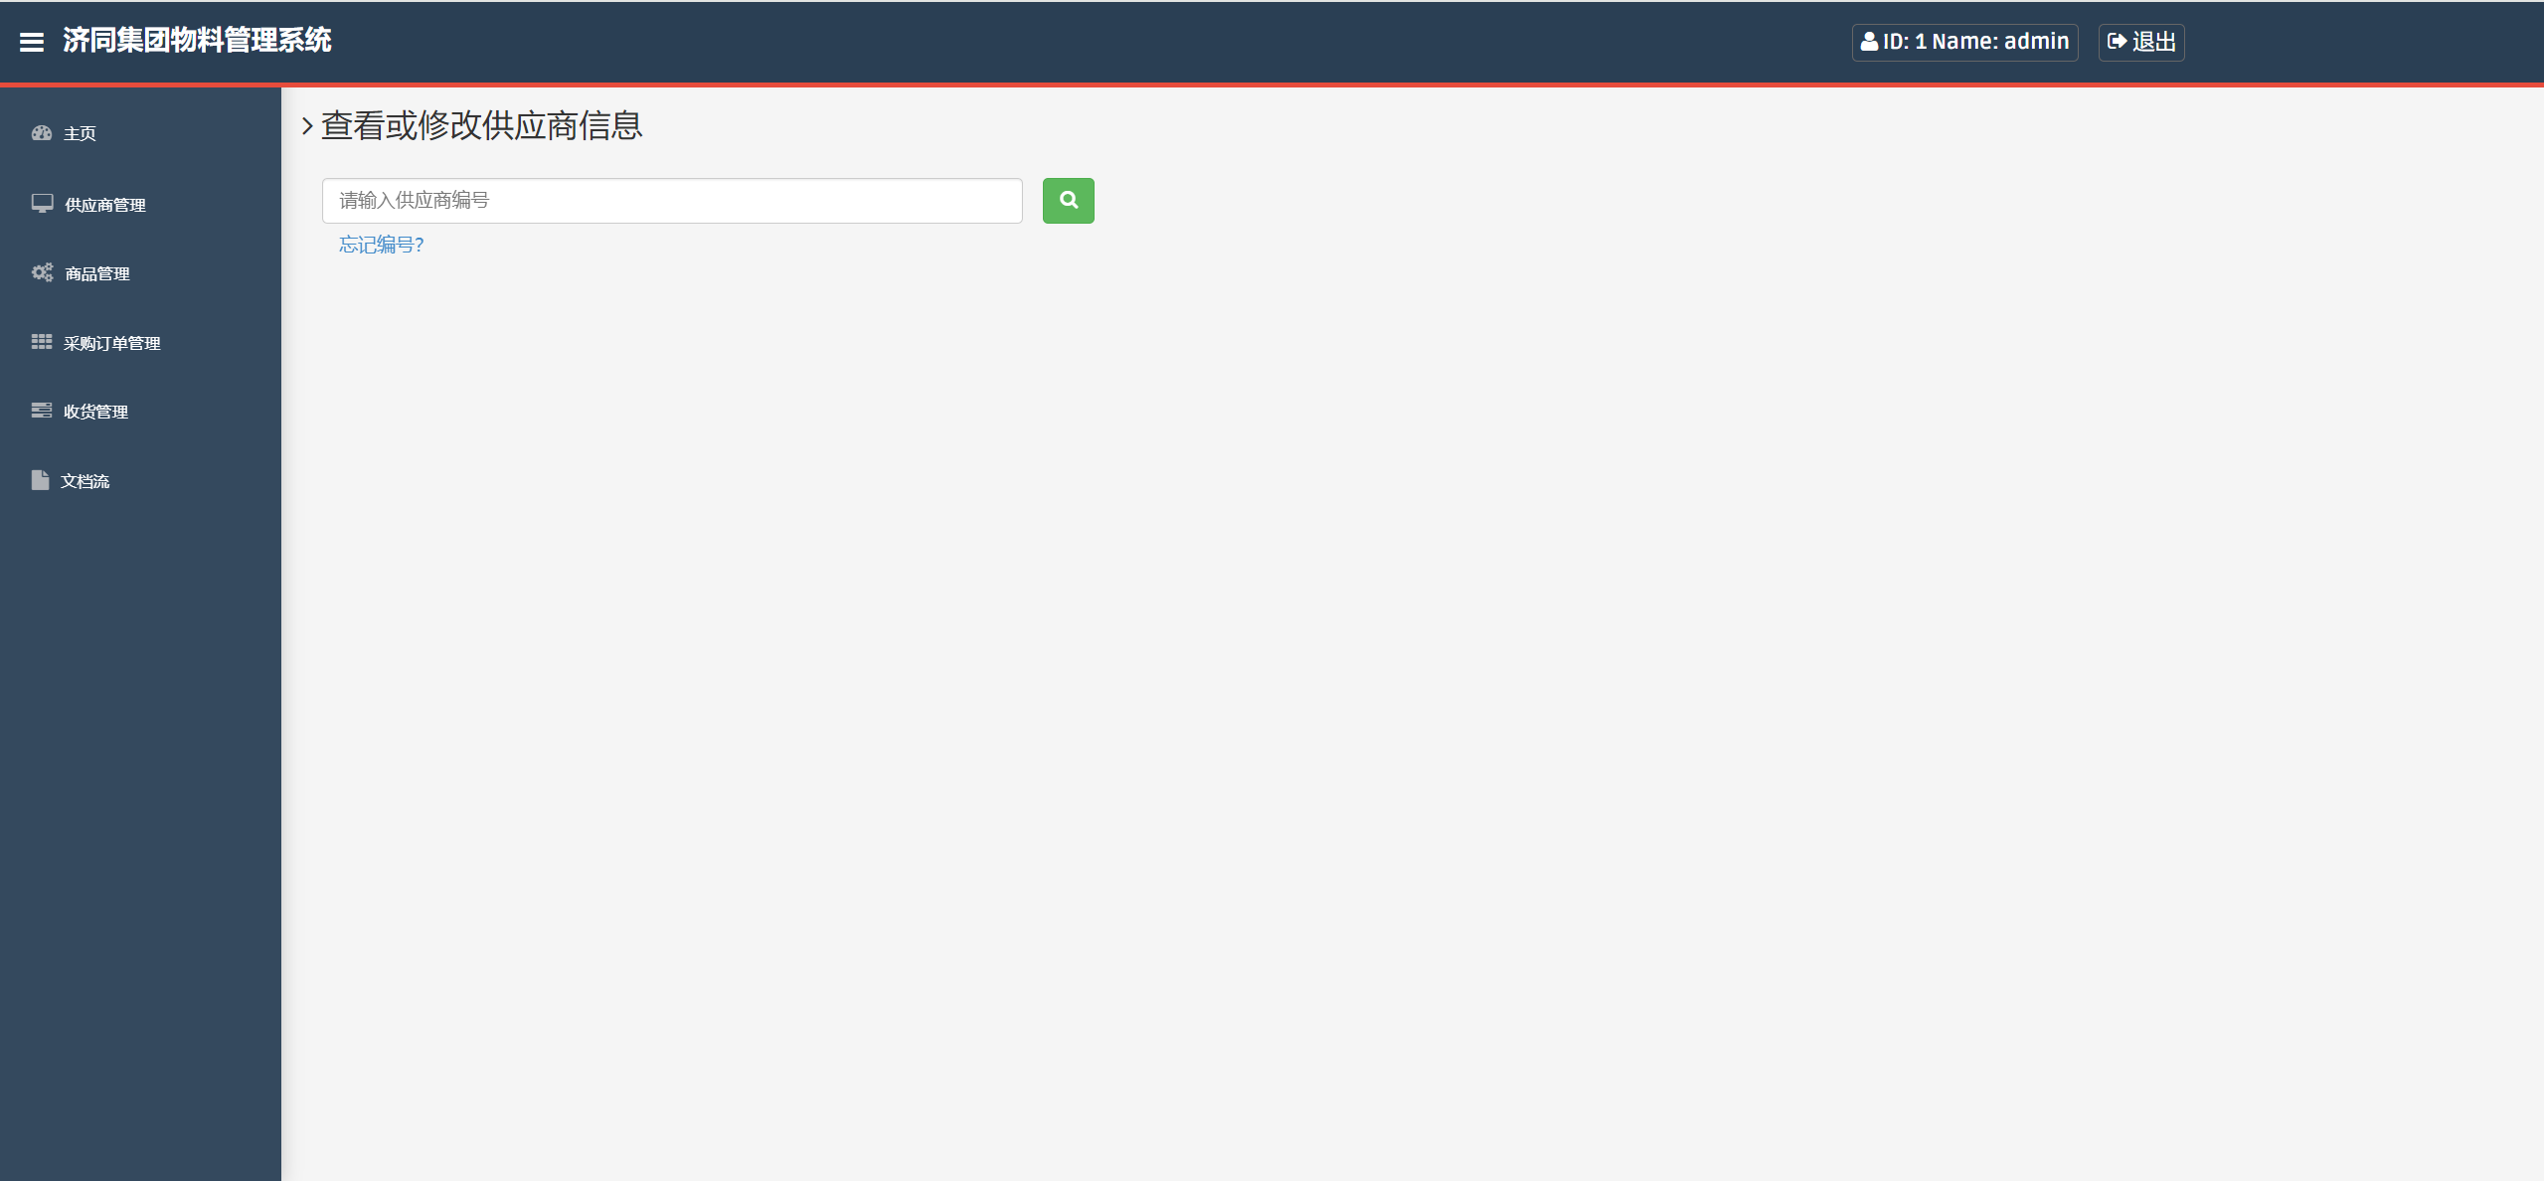

**图6.3.2 输入供应商编号进行查找**

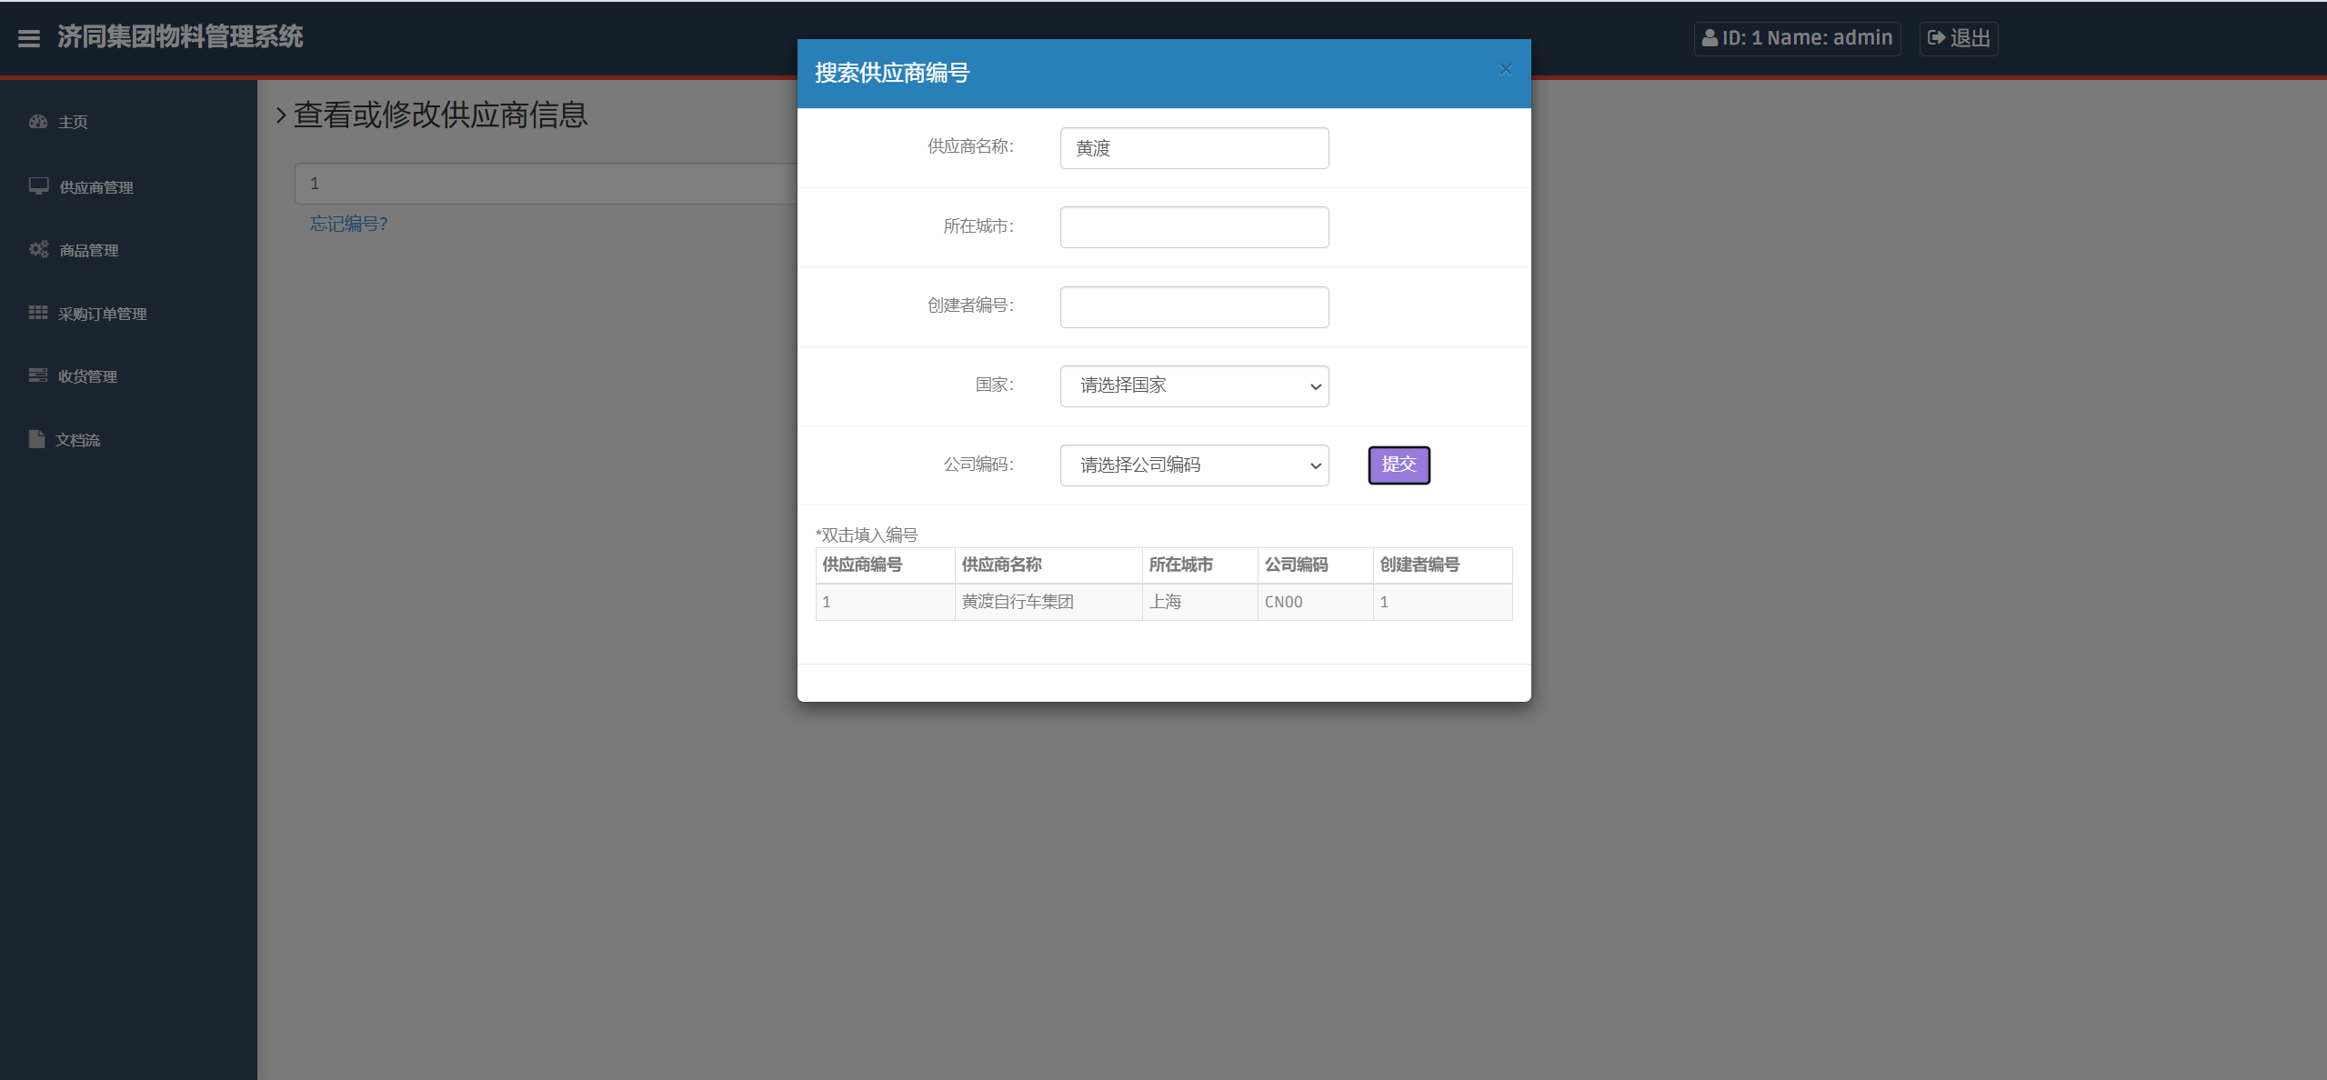

**图6.3.3 输入供应商其他相关信息进行查找**

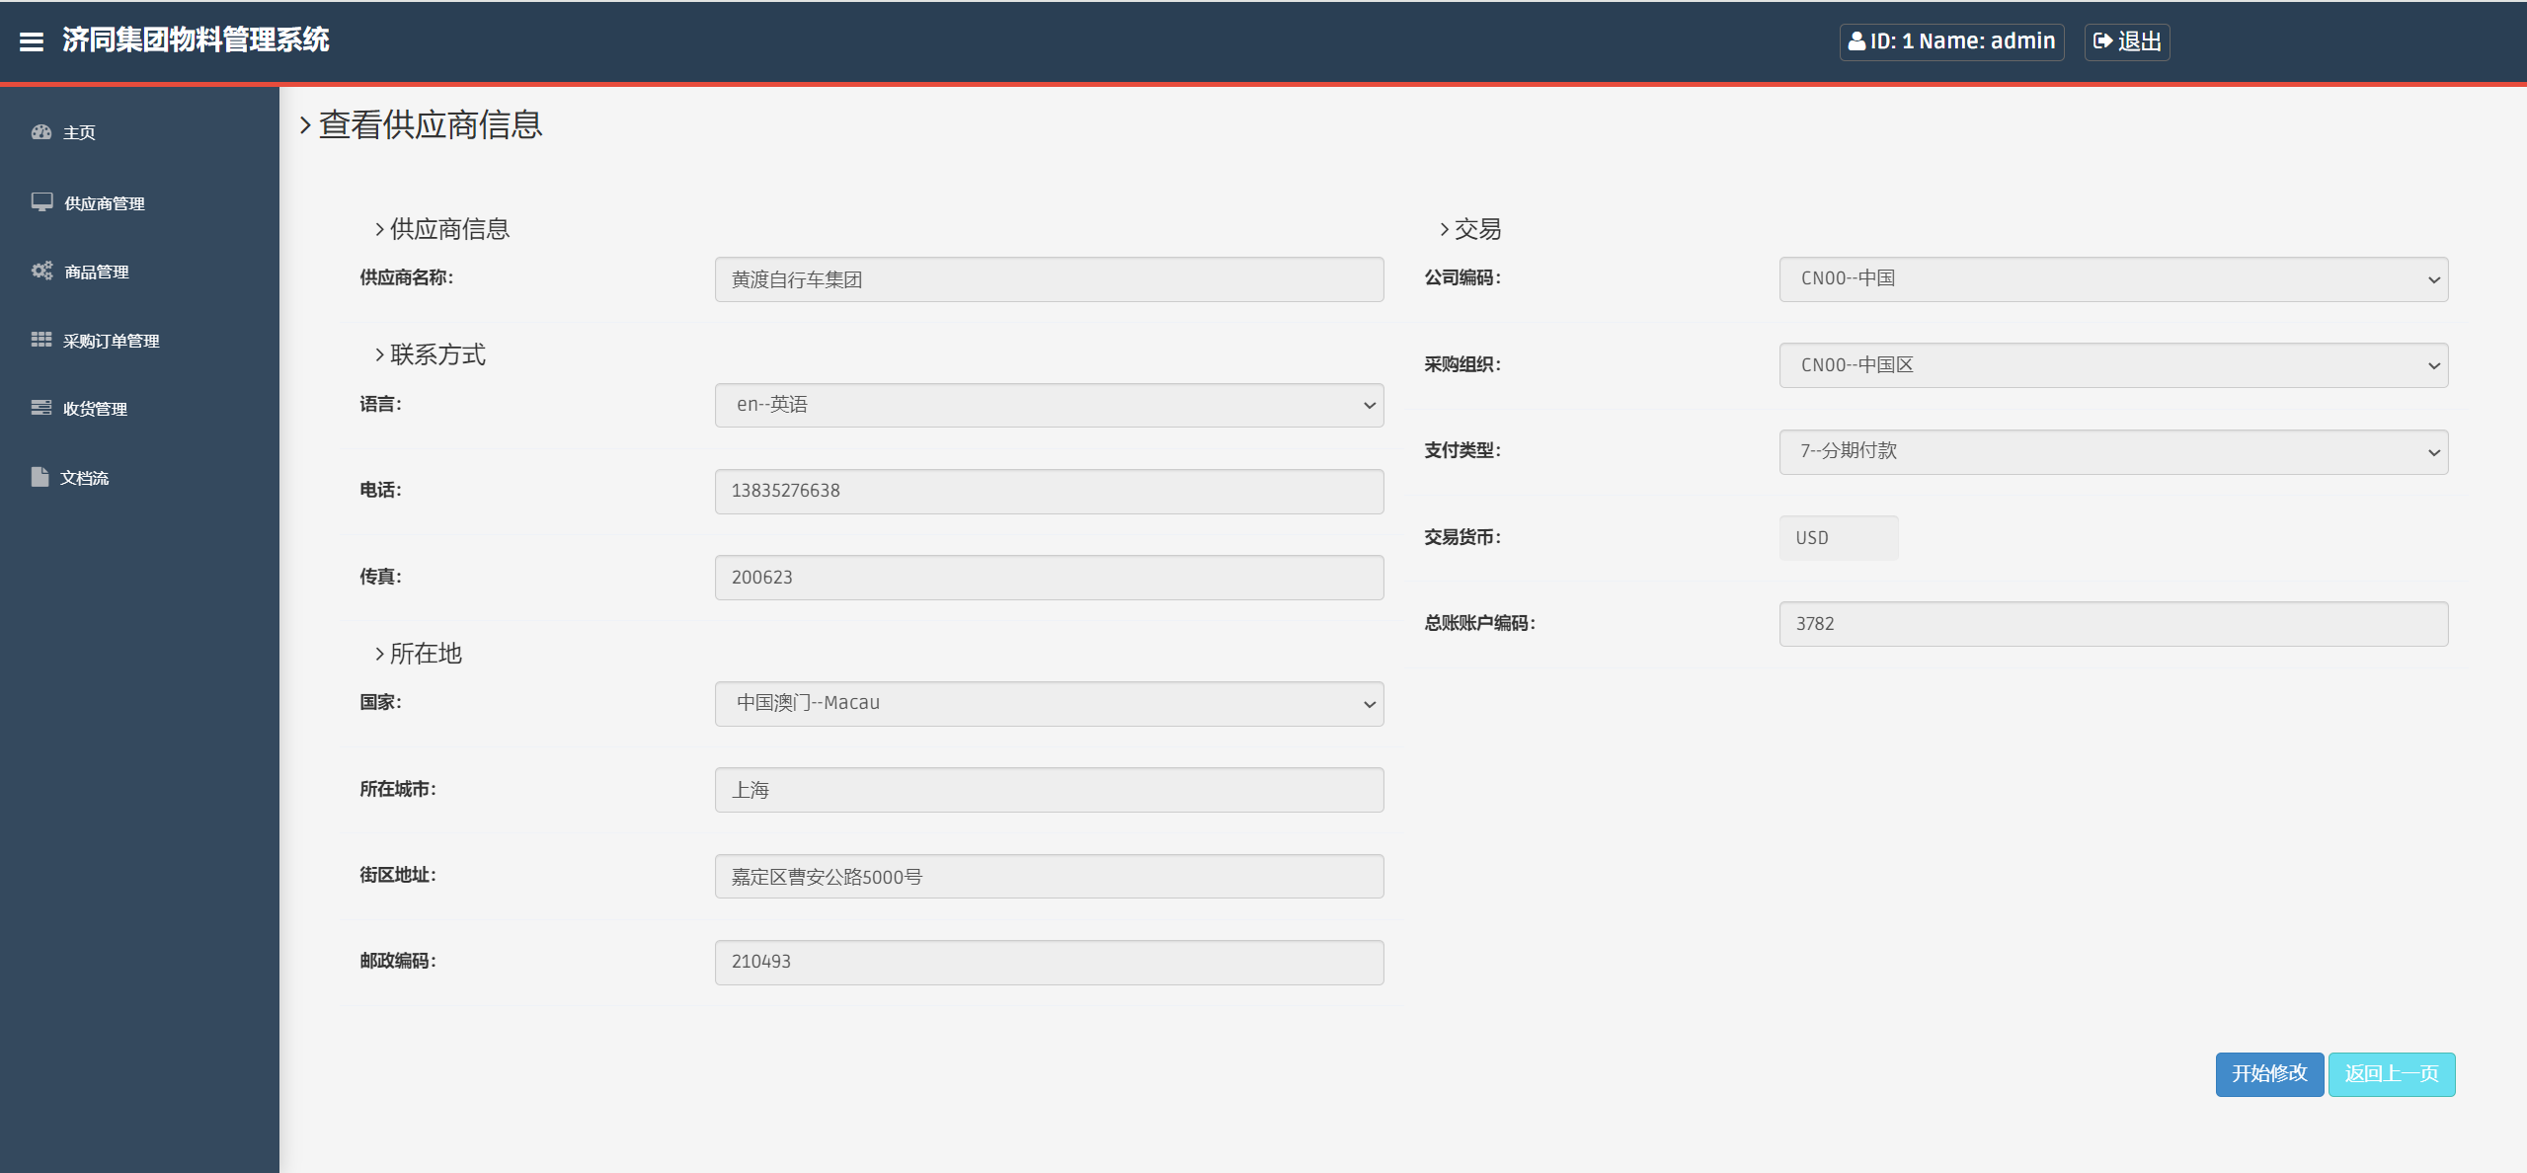

**图6.3.4 查看供应商信息**

点击进入“供应商交易历史汇总”功能。使用商品编号进行搜索。如果忘记了商品编号，则可以点击“忘记编号”通过名称等相关信息进行搜索。

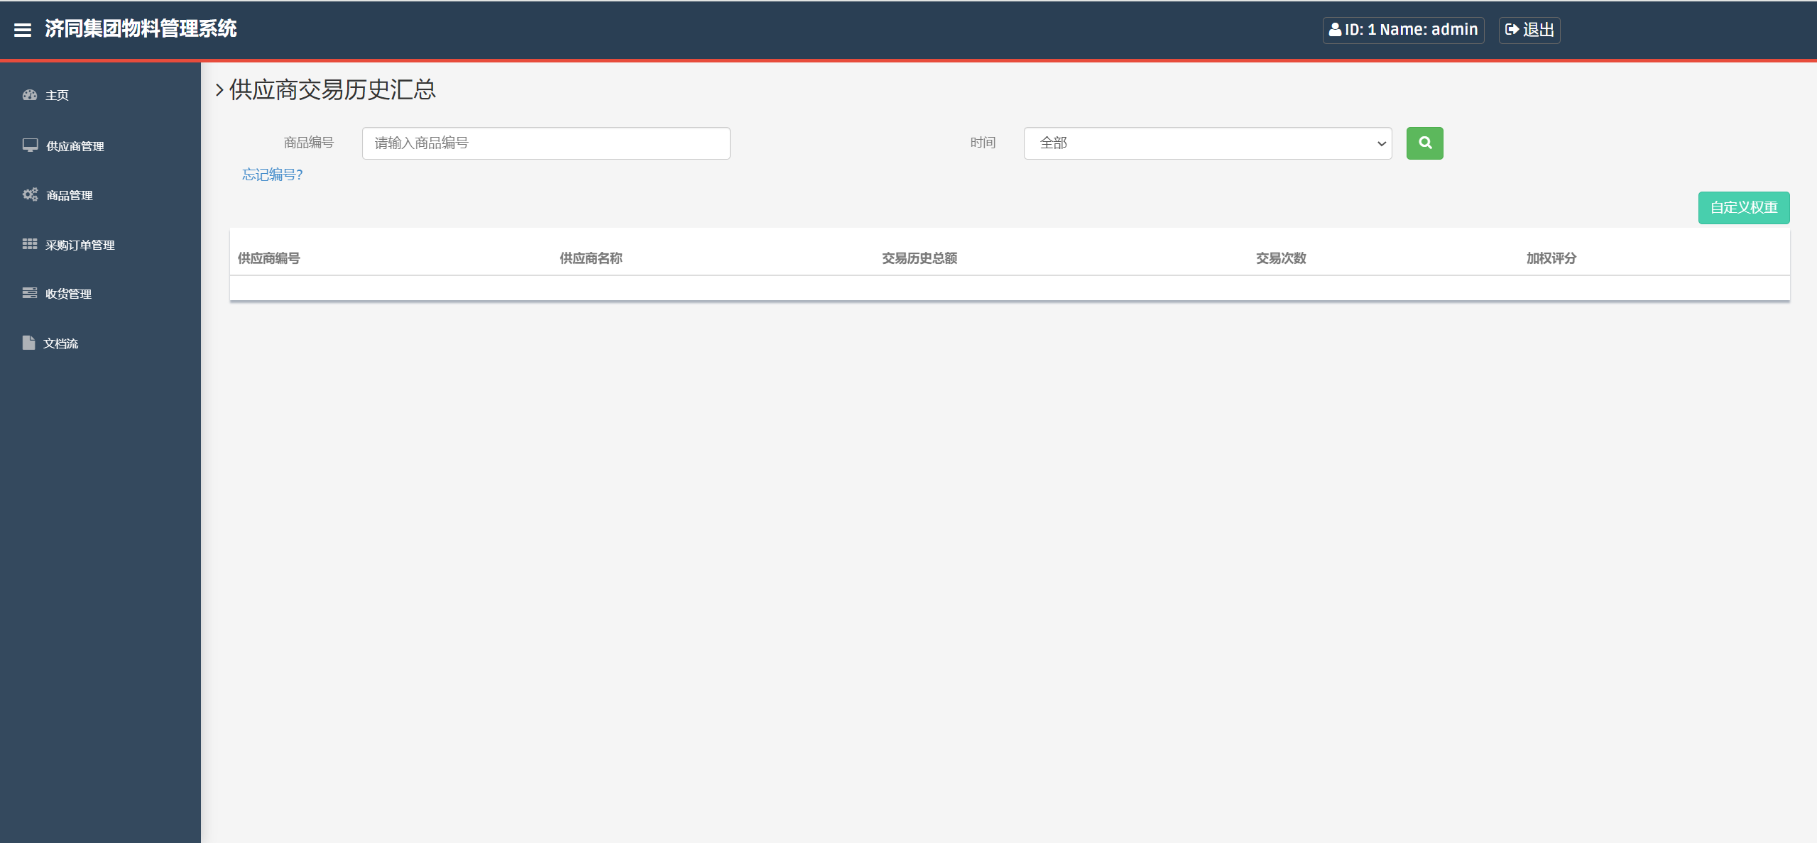

**图6.3.5 查看供应商交易历史汇总**

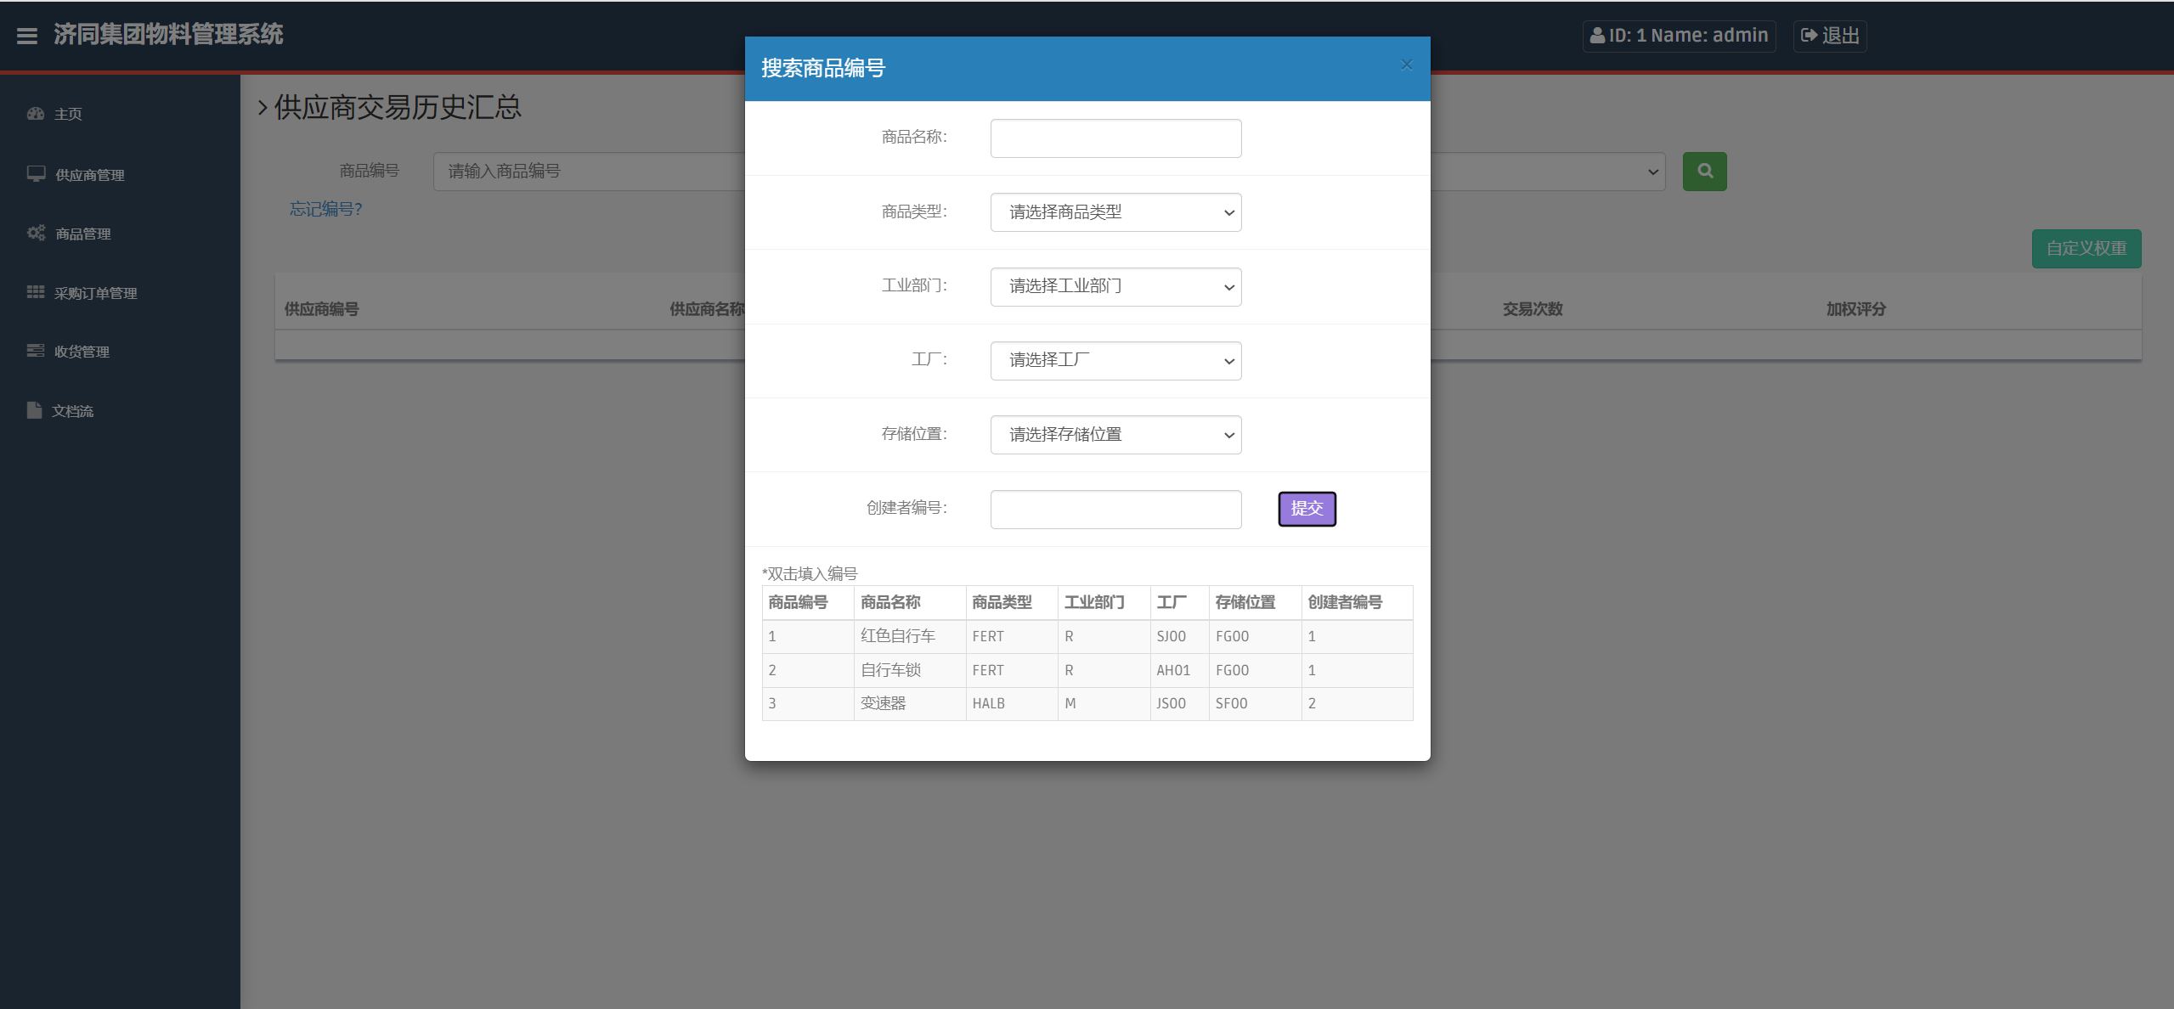

**图6.3.6 搜索商品编码**

## 商品管理

在商品管理模块中，点击进入“创建新商品”功能。通过输入商品名称、类型、工厂等信息，点击提交创建新的商品。

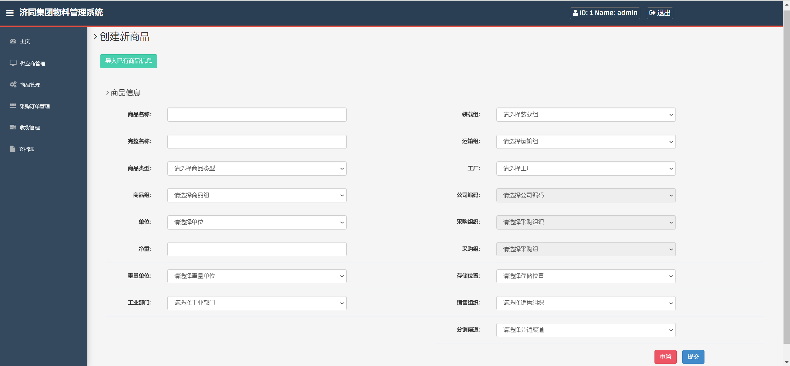

**图6.4.1 创建新商品（1）**

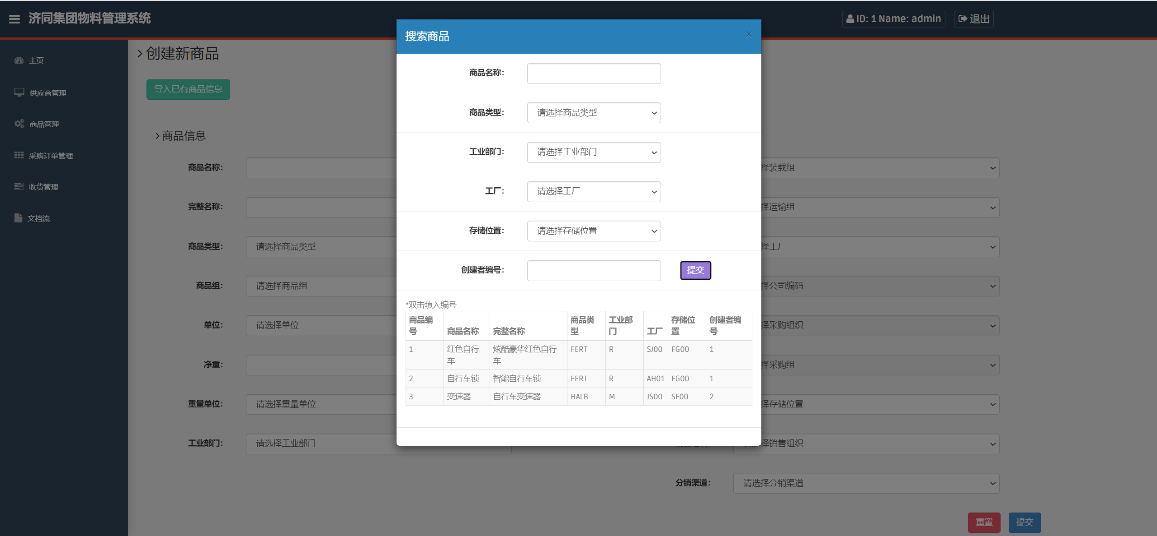

**图6.4.2 创建新商品（2）**

点击“查看或修改商品信息”功能，使用商品编码进行查看。如果忘记了商品编号，则可以点击“忘记编号，使用商品相关信息进行搜索查找。

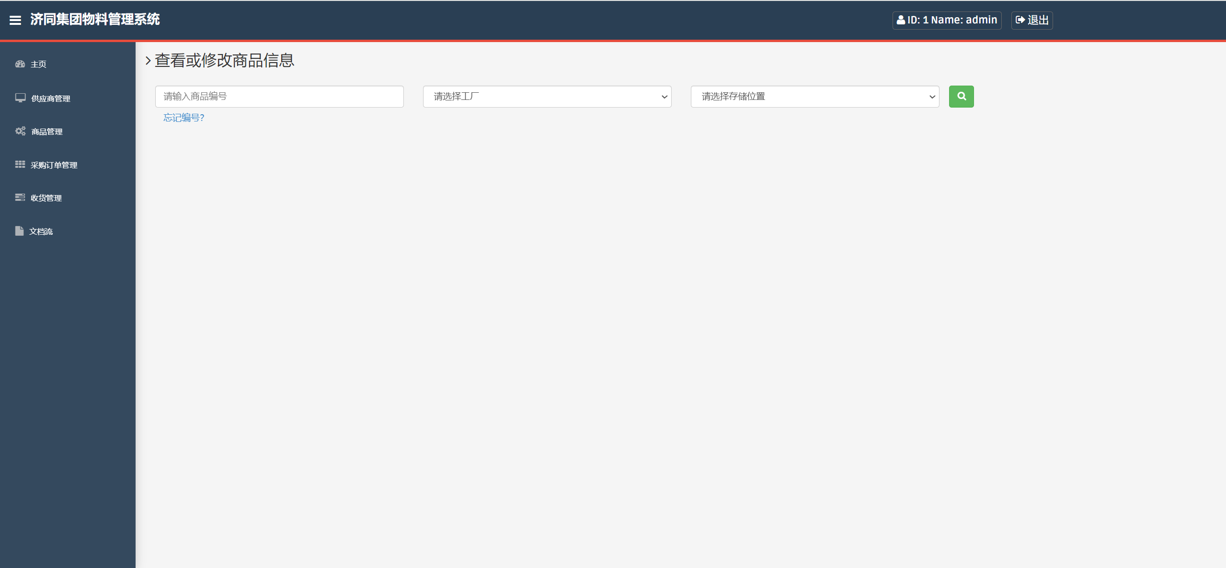

**图6.4.3 根据商品编号查看**

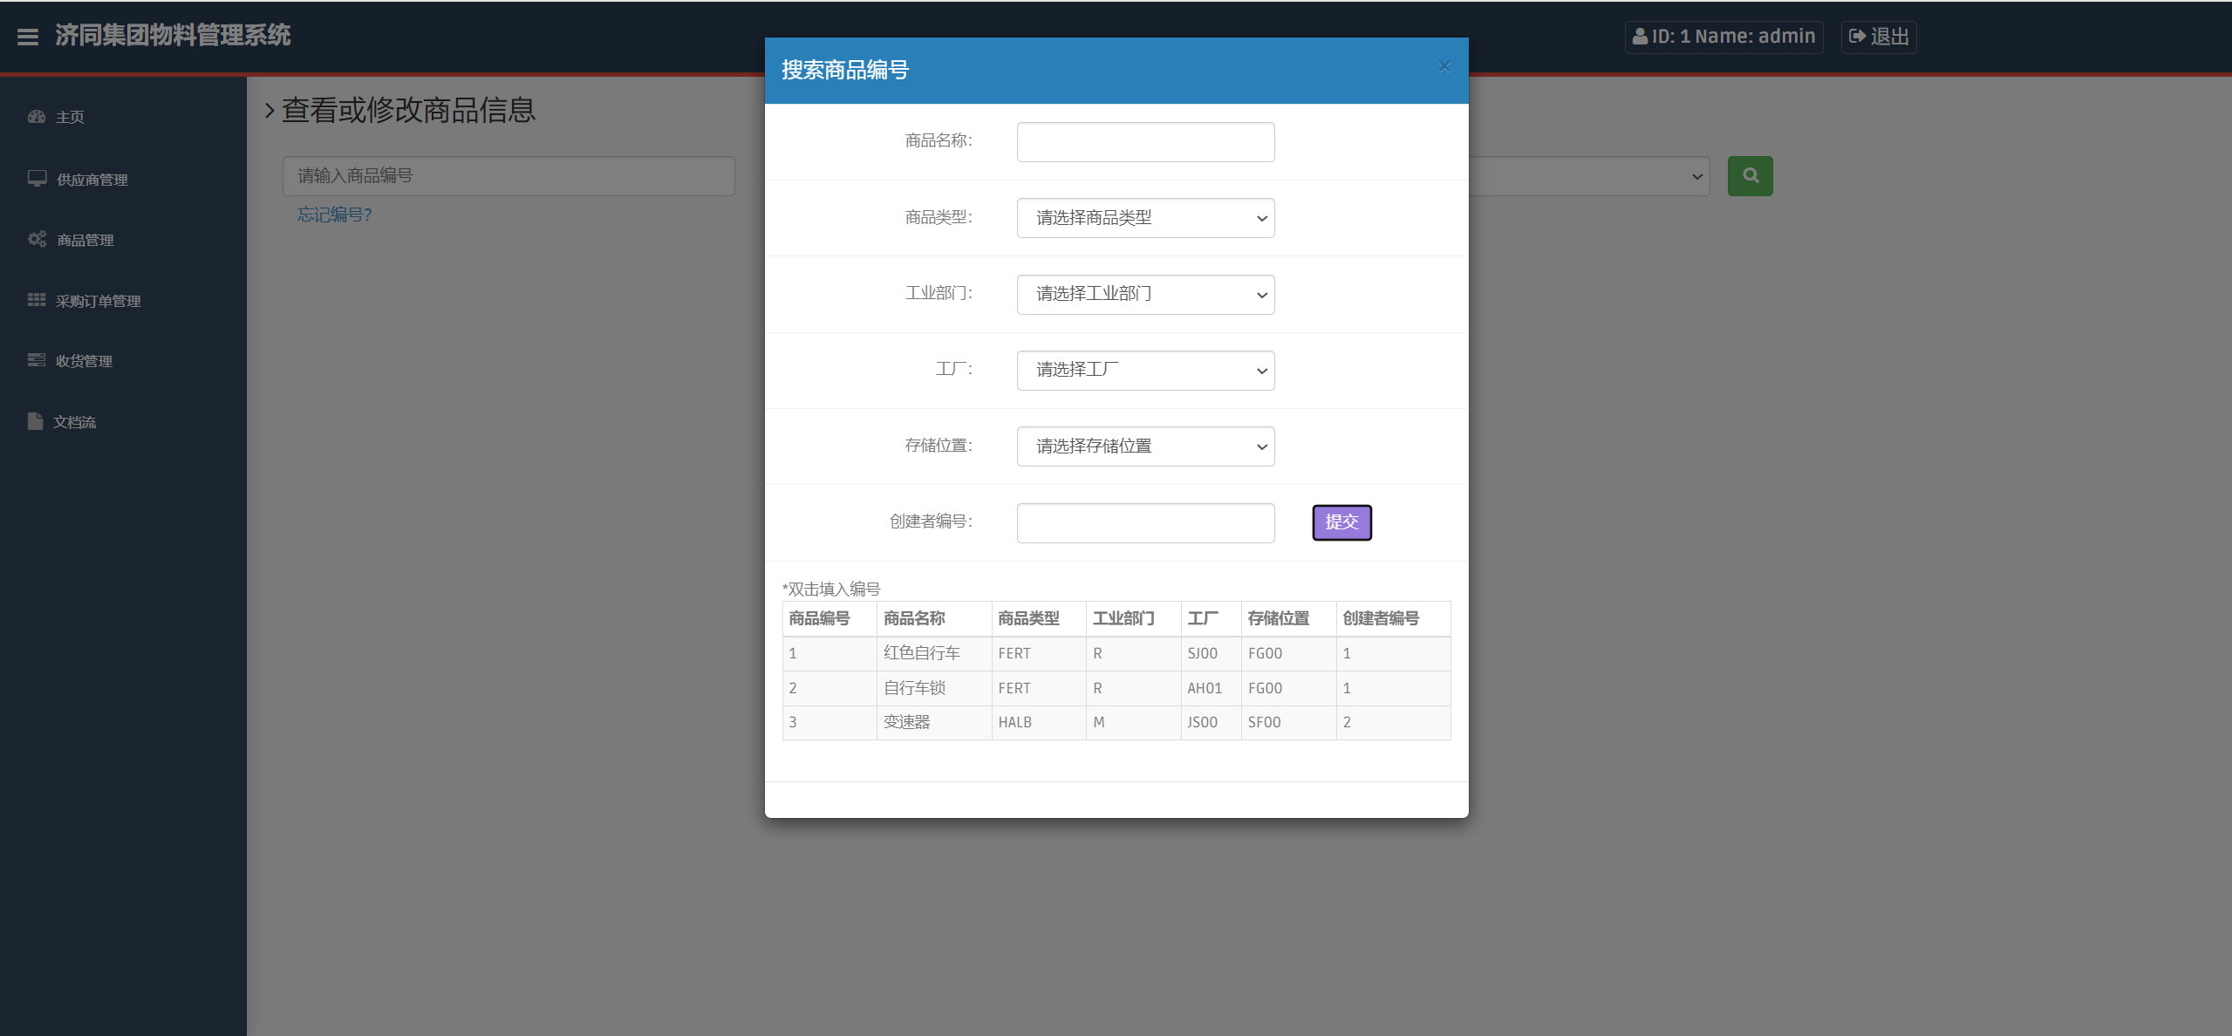

**图6.4.4 根据商品信息搜索编号**

查找到商品信息后可以进行修改，点击提交确认修改。

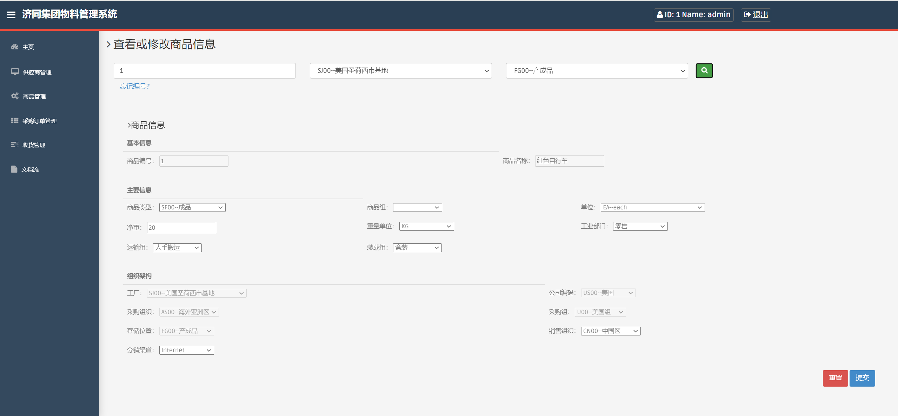

**图6.4.5 查看或修改商品信息**

点击“查看商品库存”功能，输入商品编号查看商品的库存情况。点击查看库存后可以查看库存变化的时间折线图。

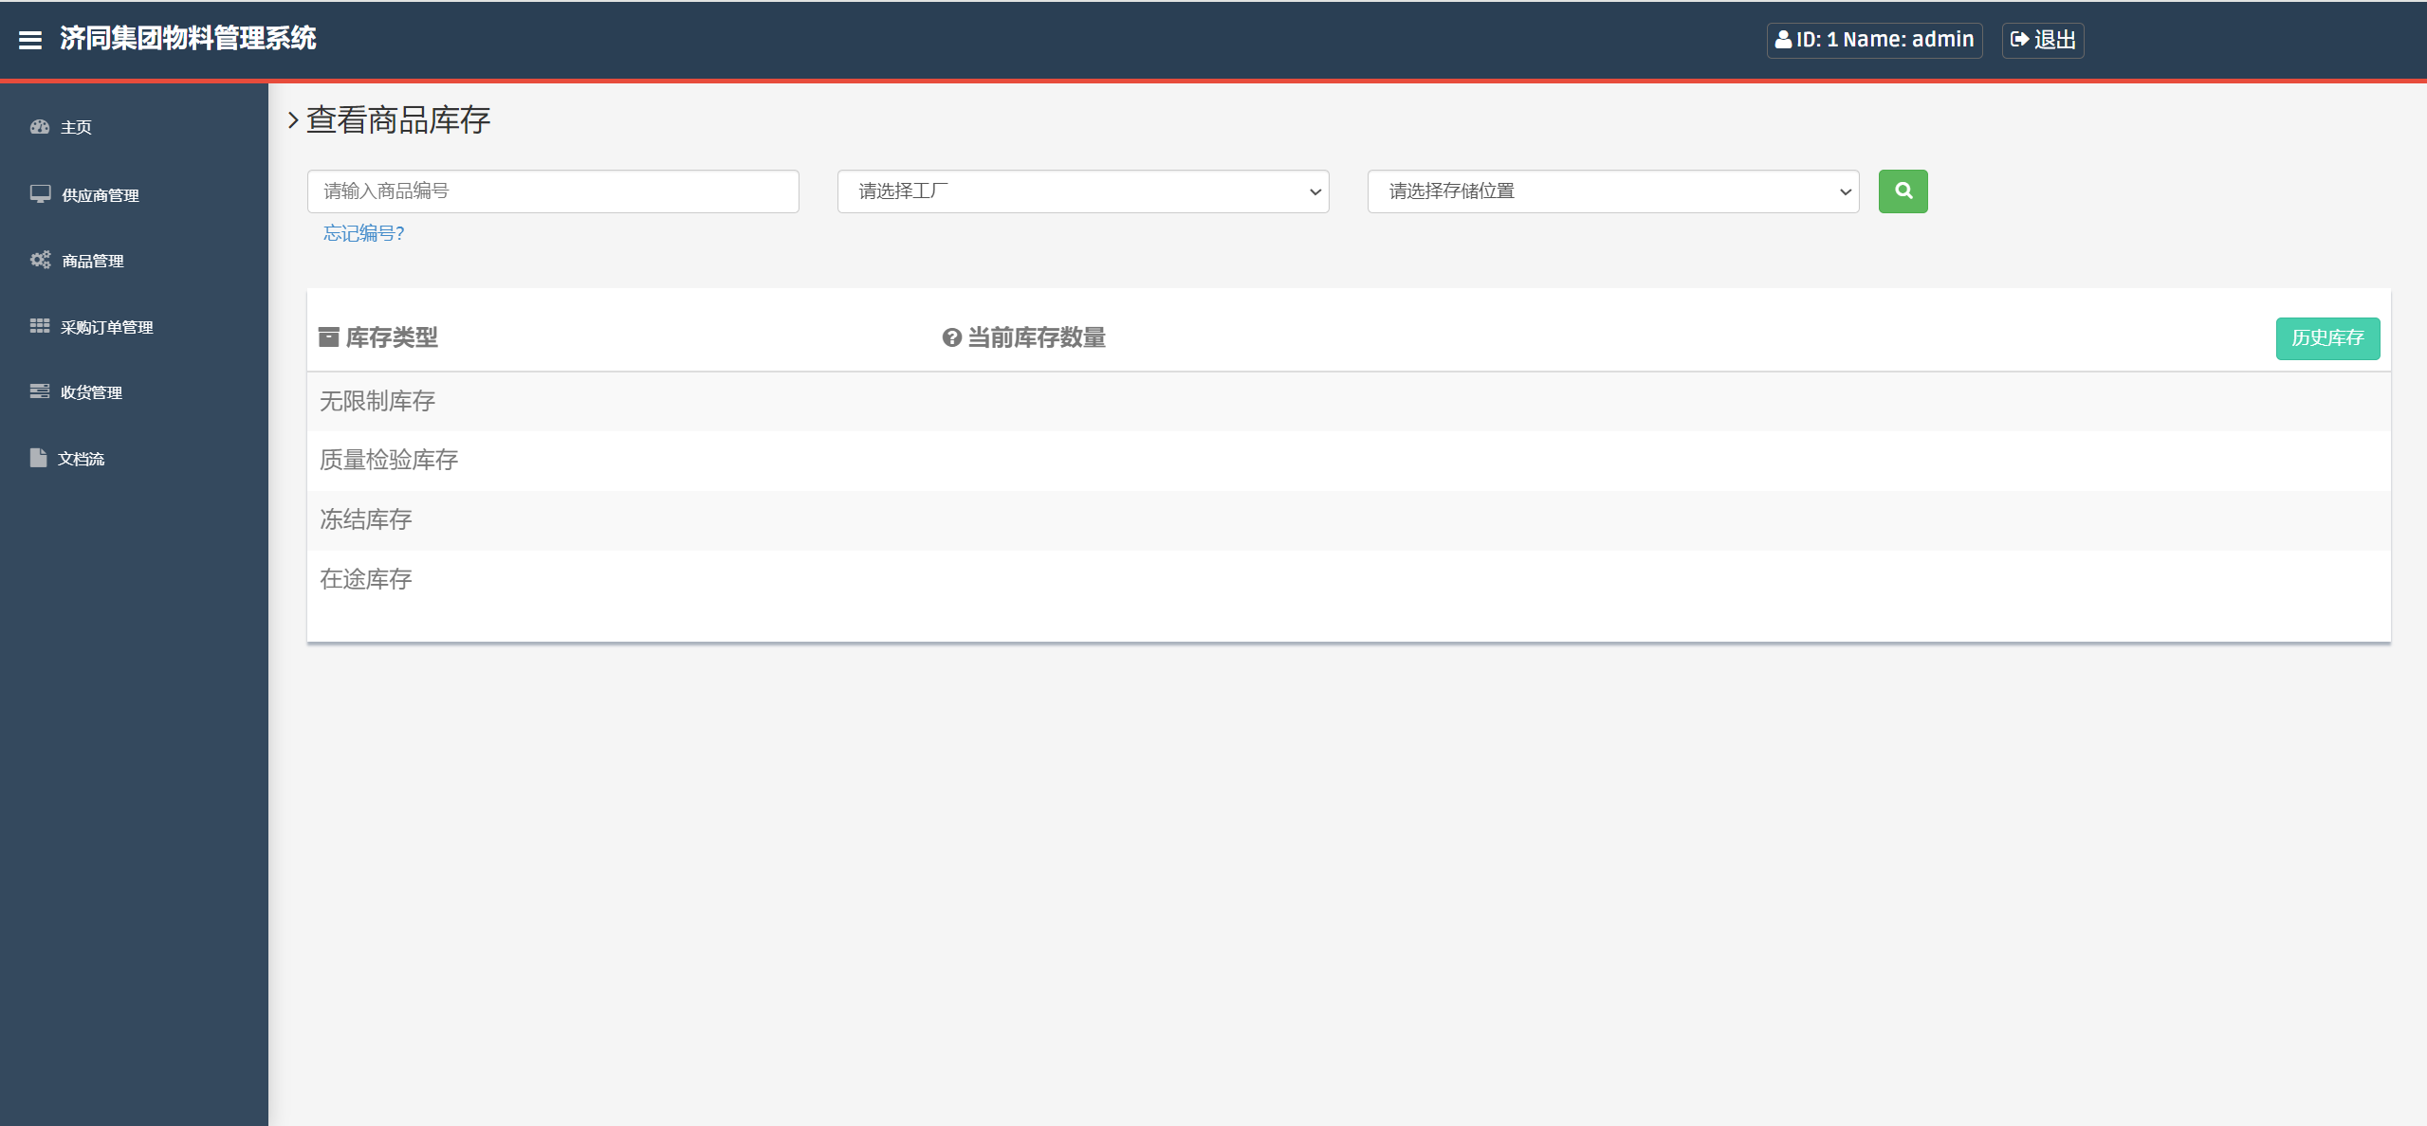

**图6.4.6 查看商品库存**

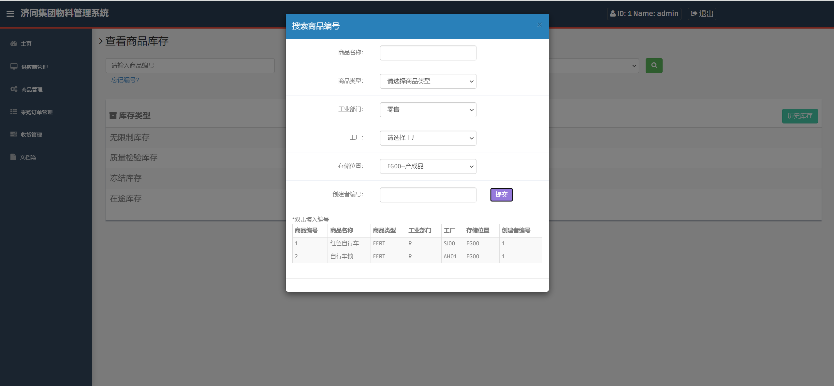

**图6.4.7 根据商品信息搜索编号**

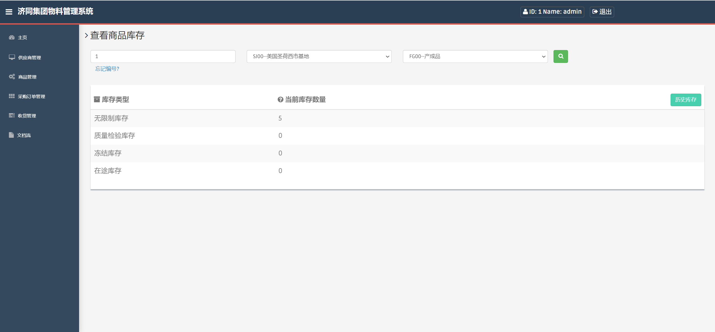

**图6.4.8 查看库存举例**

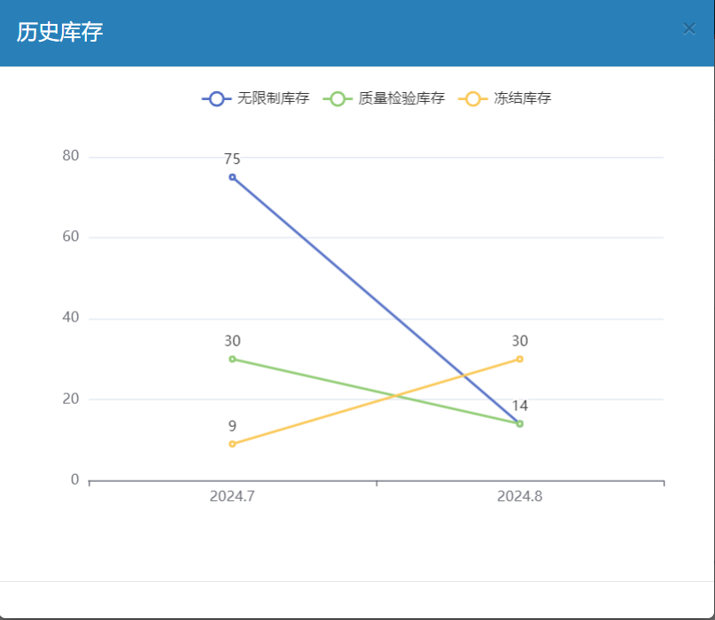

**图6.4.9 历史库存变化图**

## 采购管理

首先进入采购管理的采购申请模块主页。

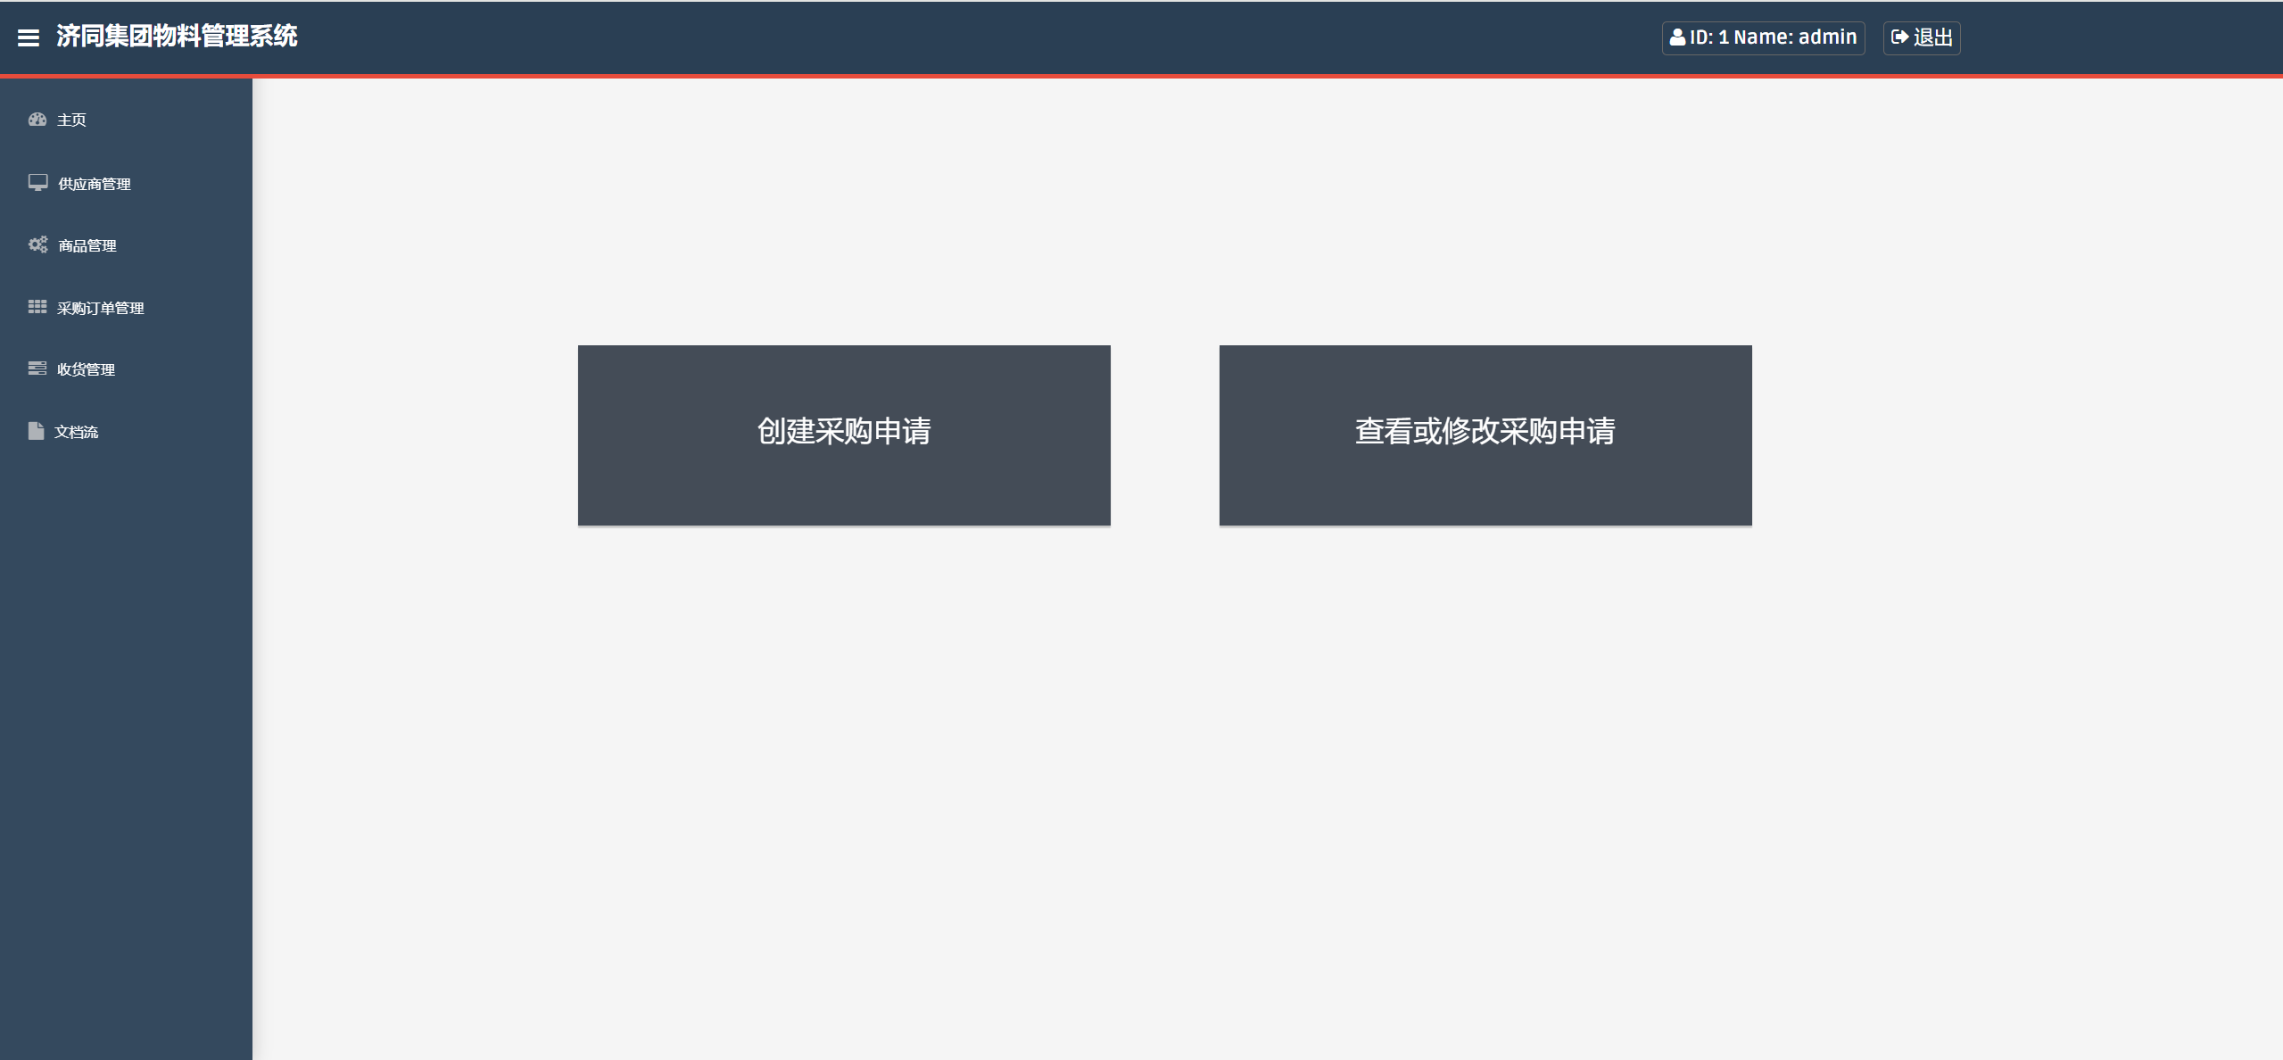

**图6.5.1 采购管理主页**

点击“创建采购申请”功能，输入商品编码、名称等基本信息创建采购申请。

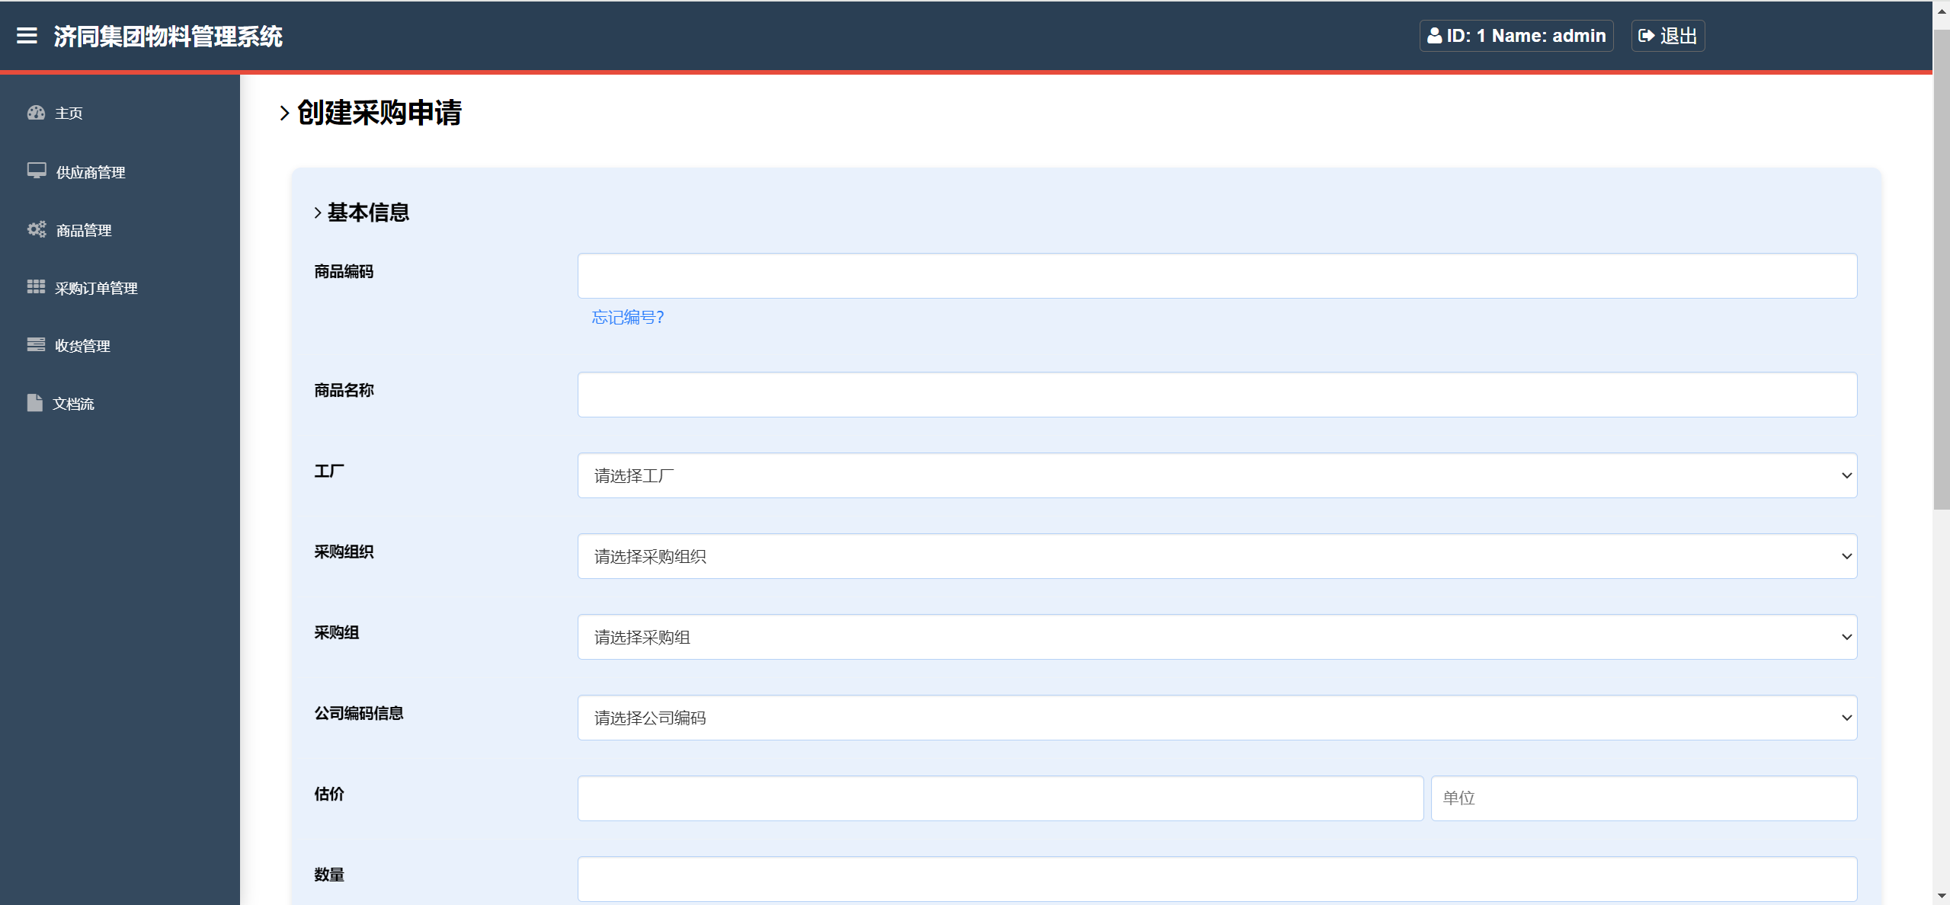

**图6.5.2 创建采购申请（1）**

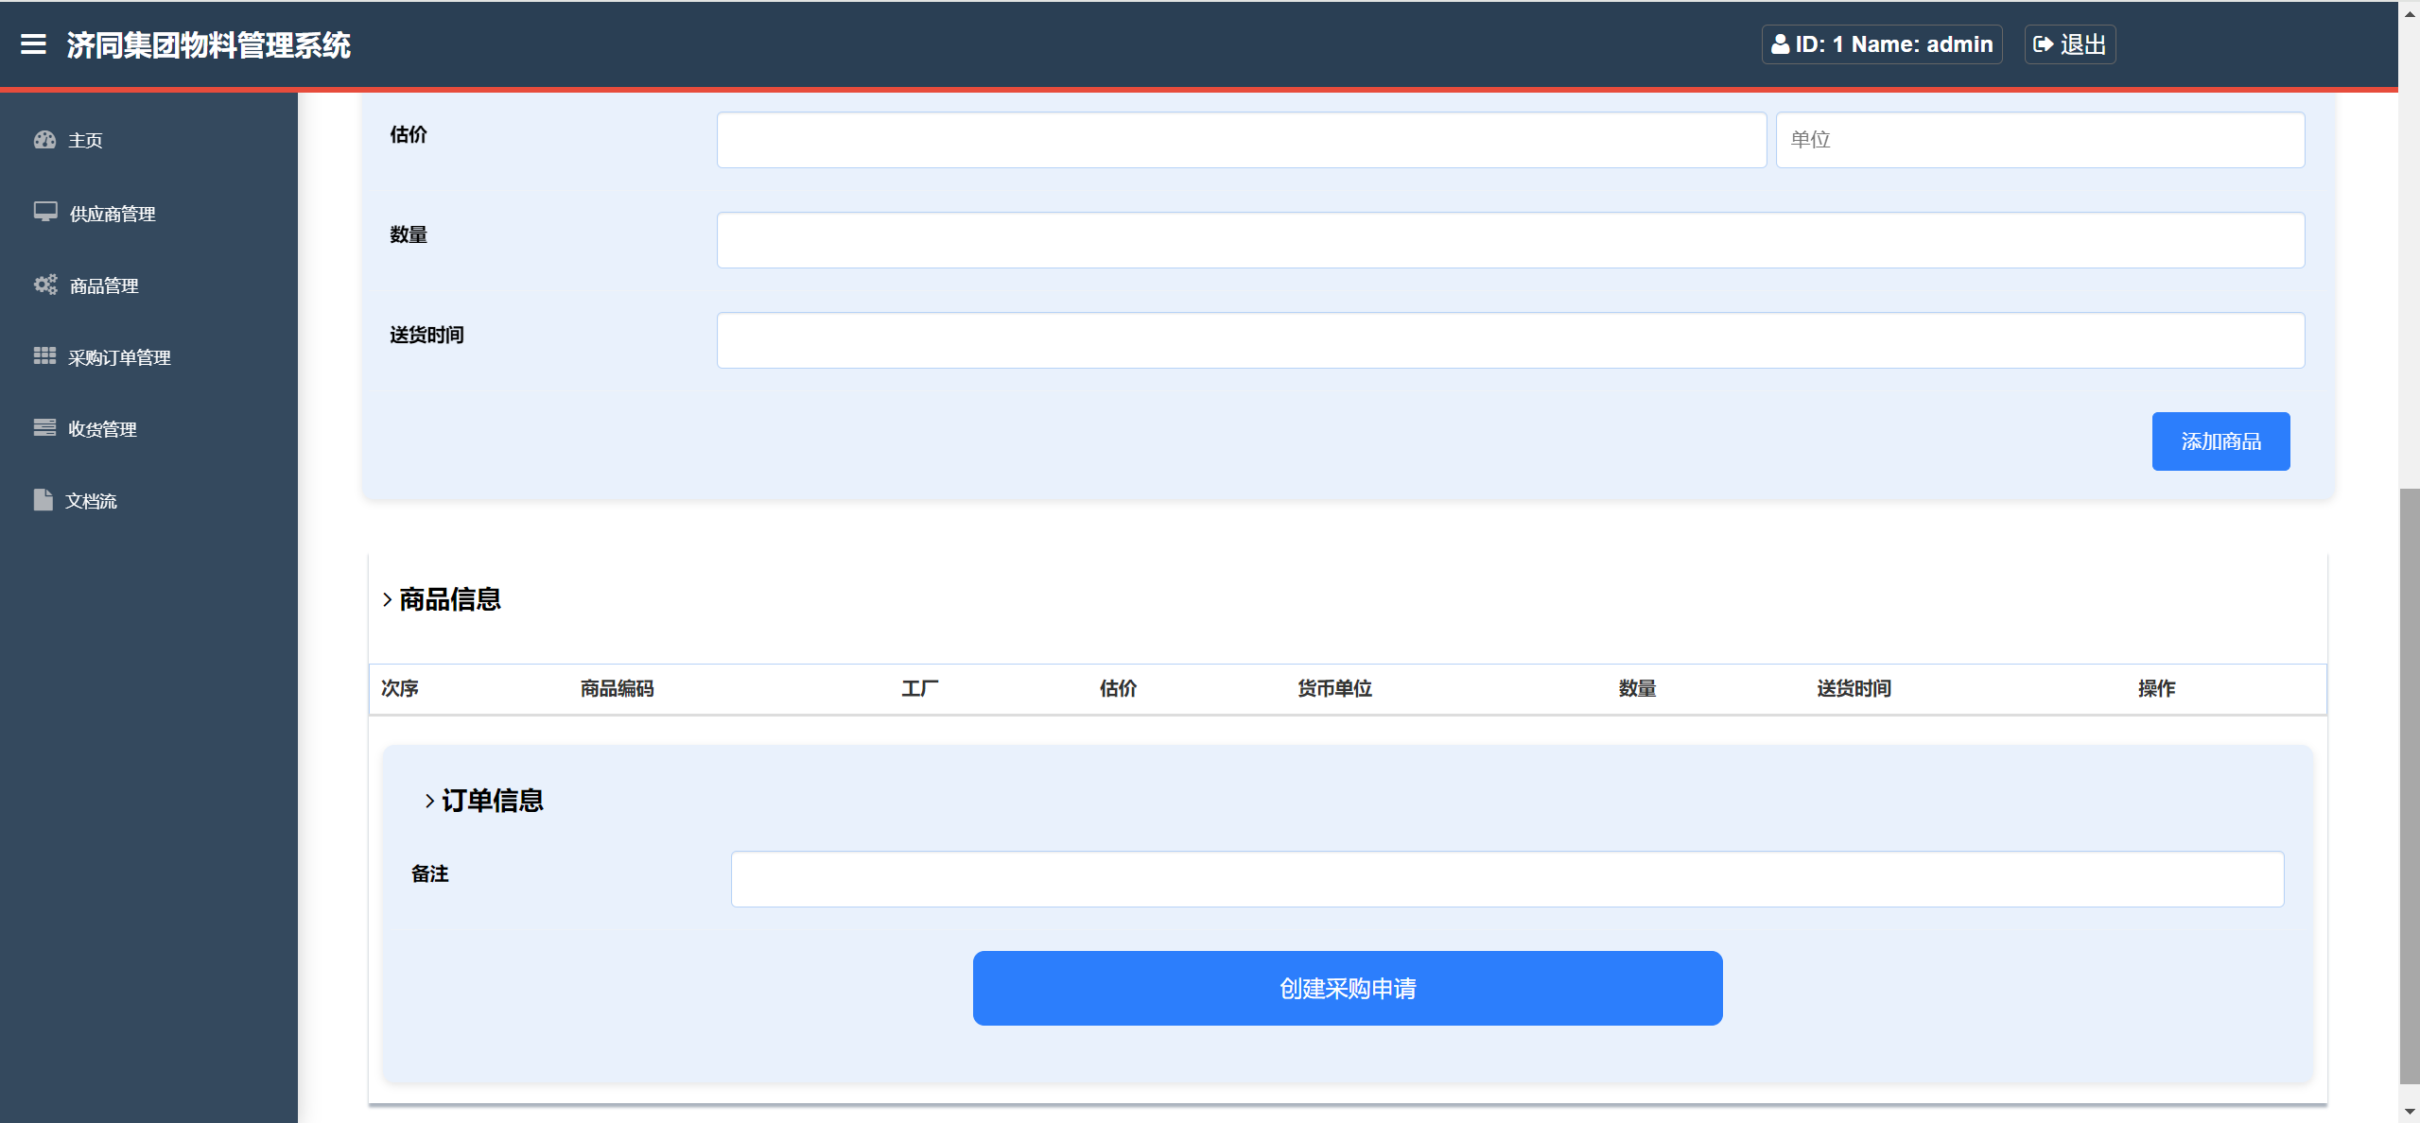

**图6.5.3 创建采购申请（2）**

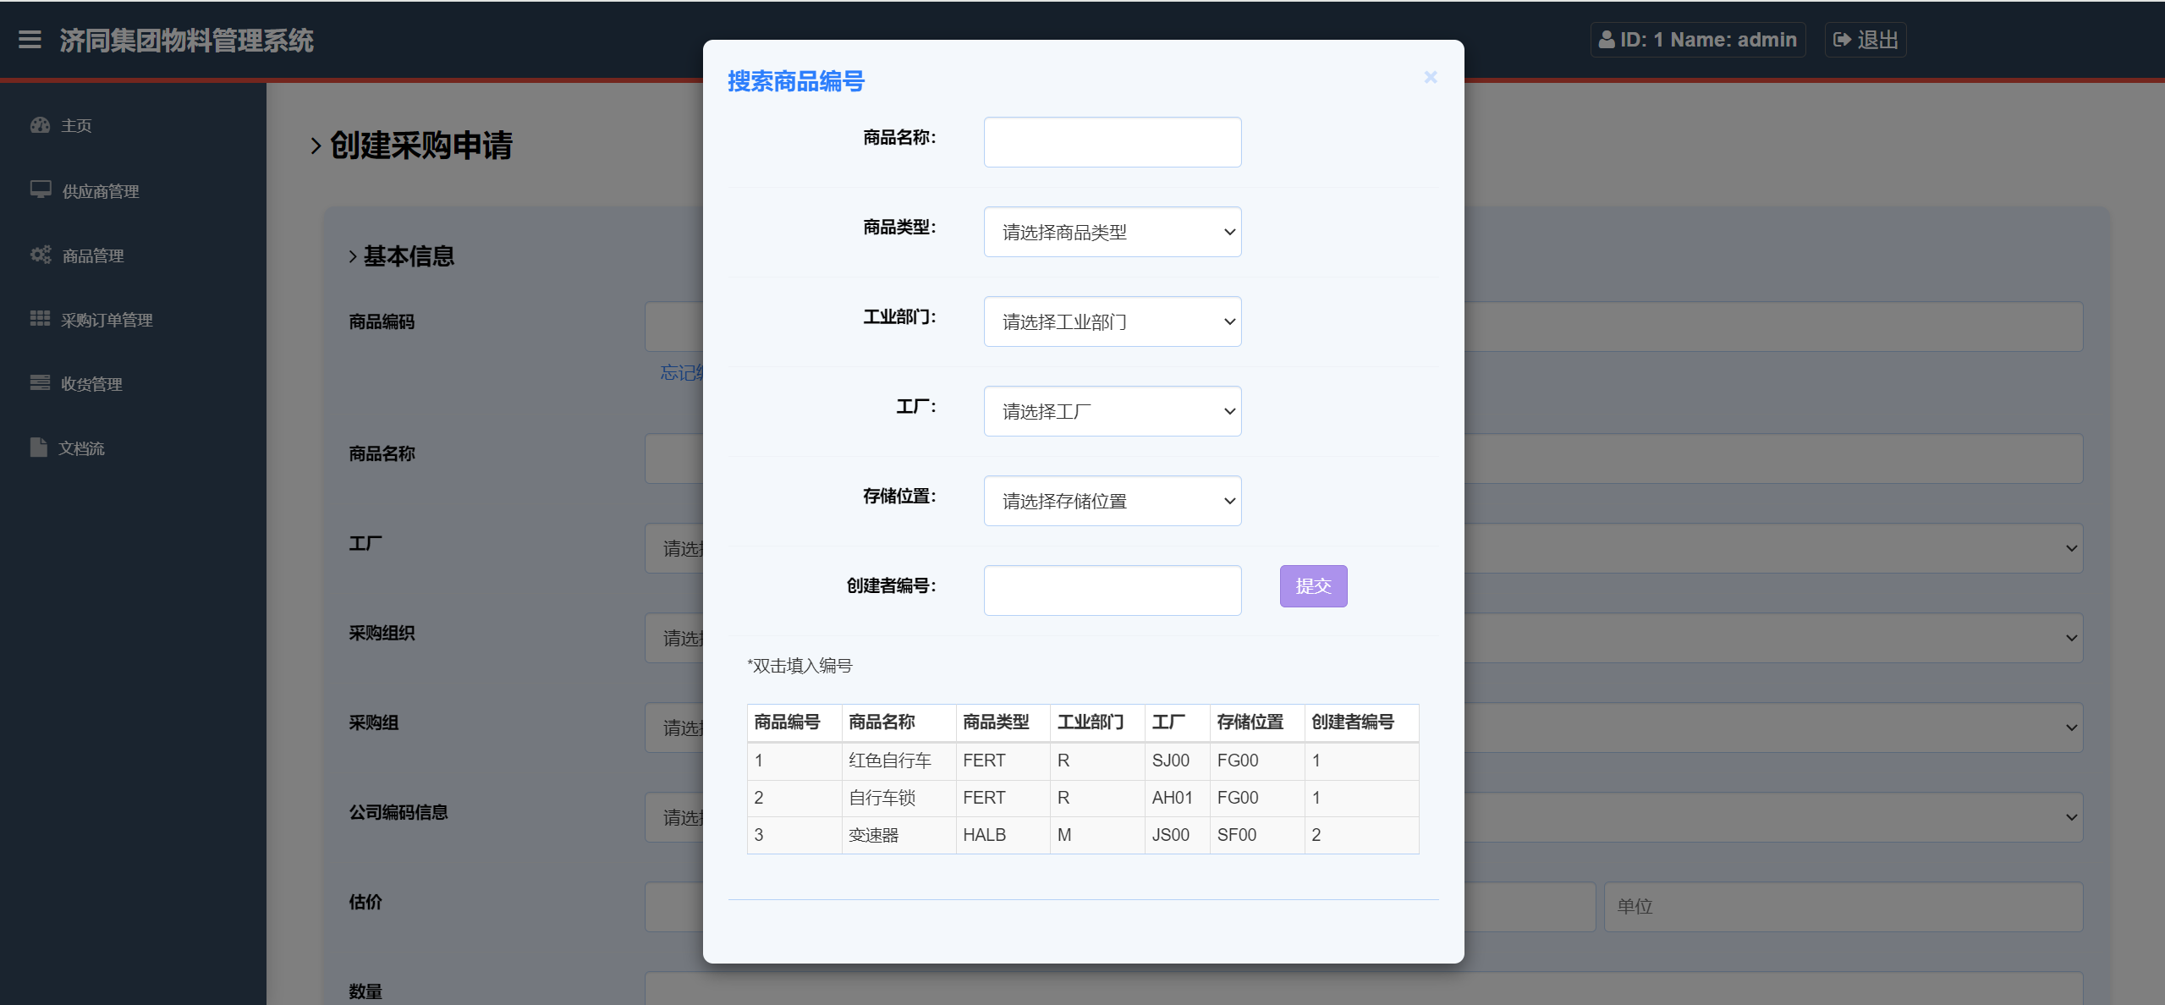

**图6.5.4 创建采购申请（3）**

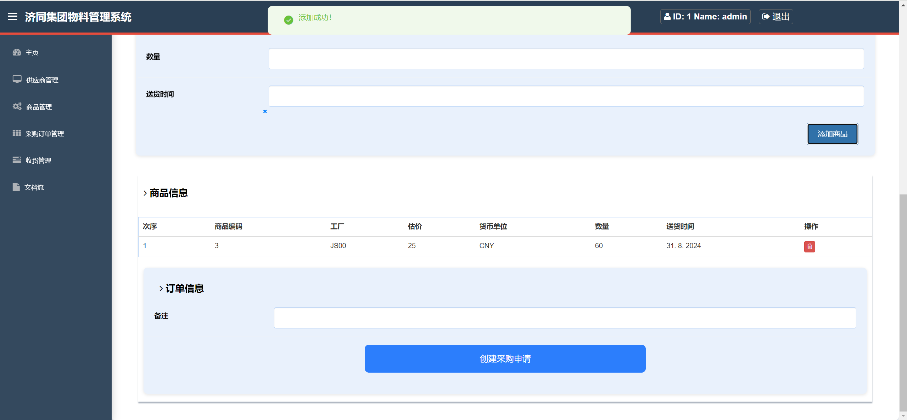

**图6.5.5 创建采购申请（4）**

点击“管理采购申请”功能，使用采购申请编码、创建者编码等信息搜索采购申请列表。下方会列出相符合的采购申请的概括信息。点击后可进入查看详情。

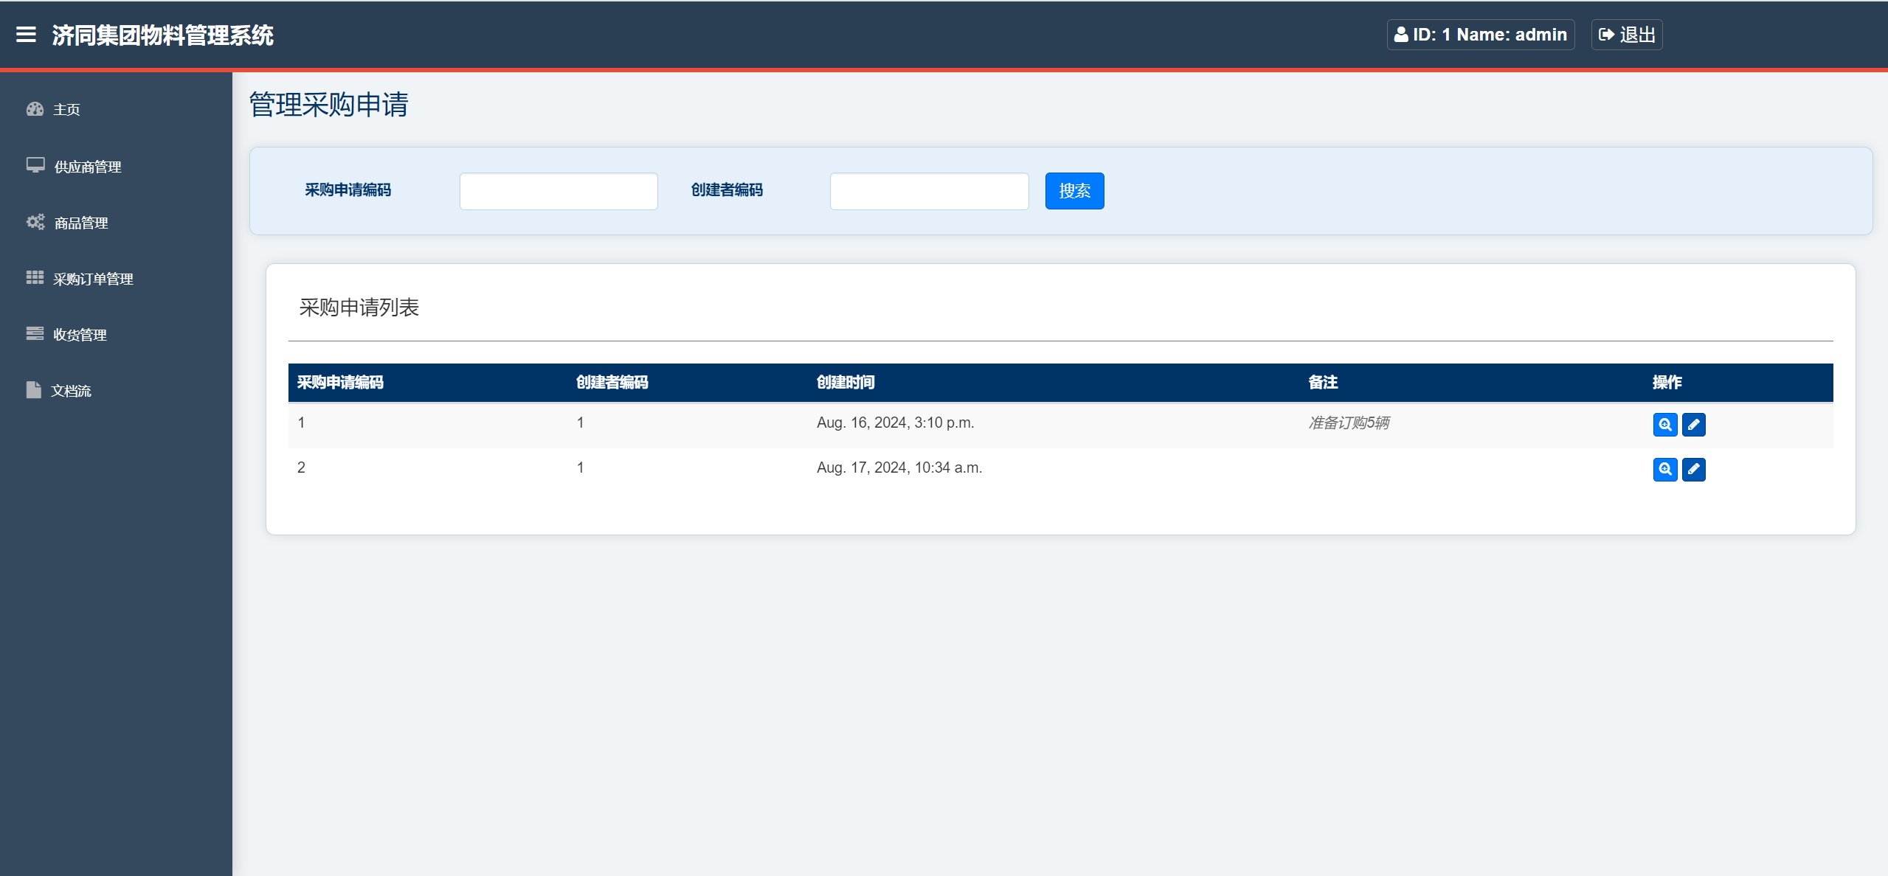

**图6.5.6 管理采购申请**

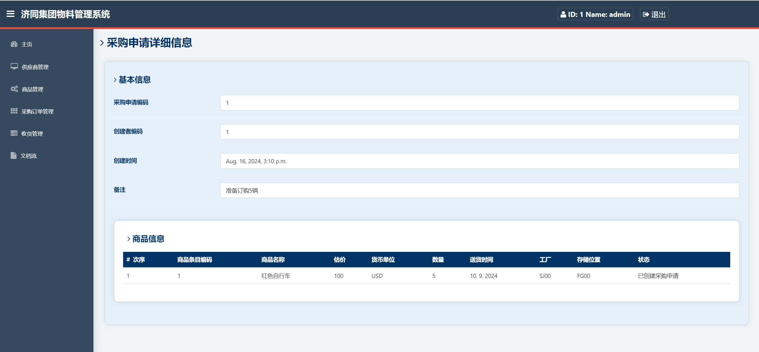

**图6.5.7 查看采购申请**

点击“修改采购申请”功能，可以修改采购信息的部分信息。

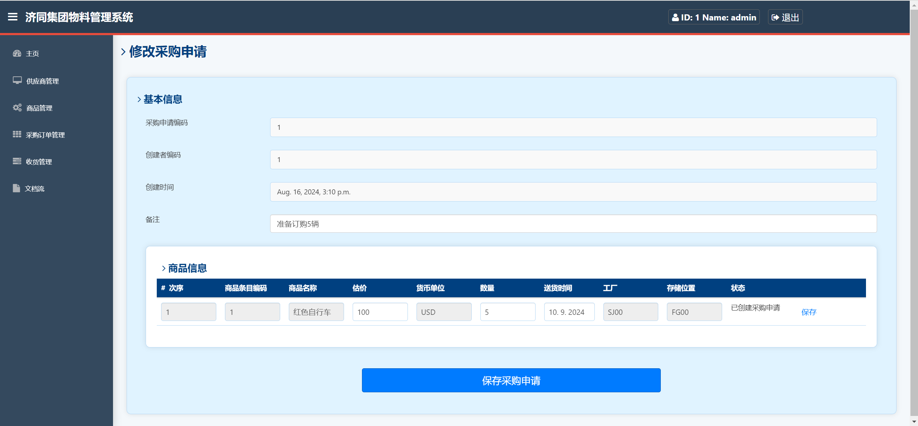

**图6.5.8 修改采购申请**

然后进入供应商评估的功能模块主页。

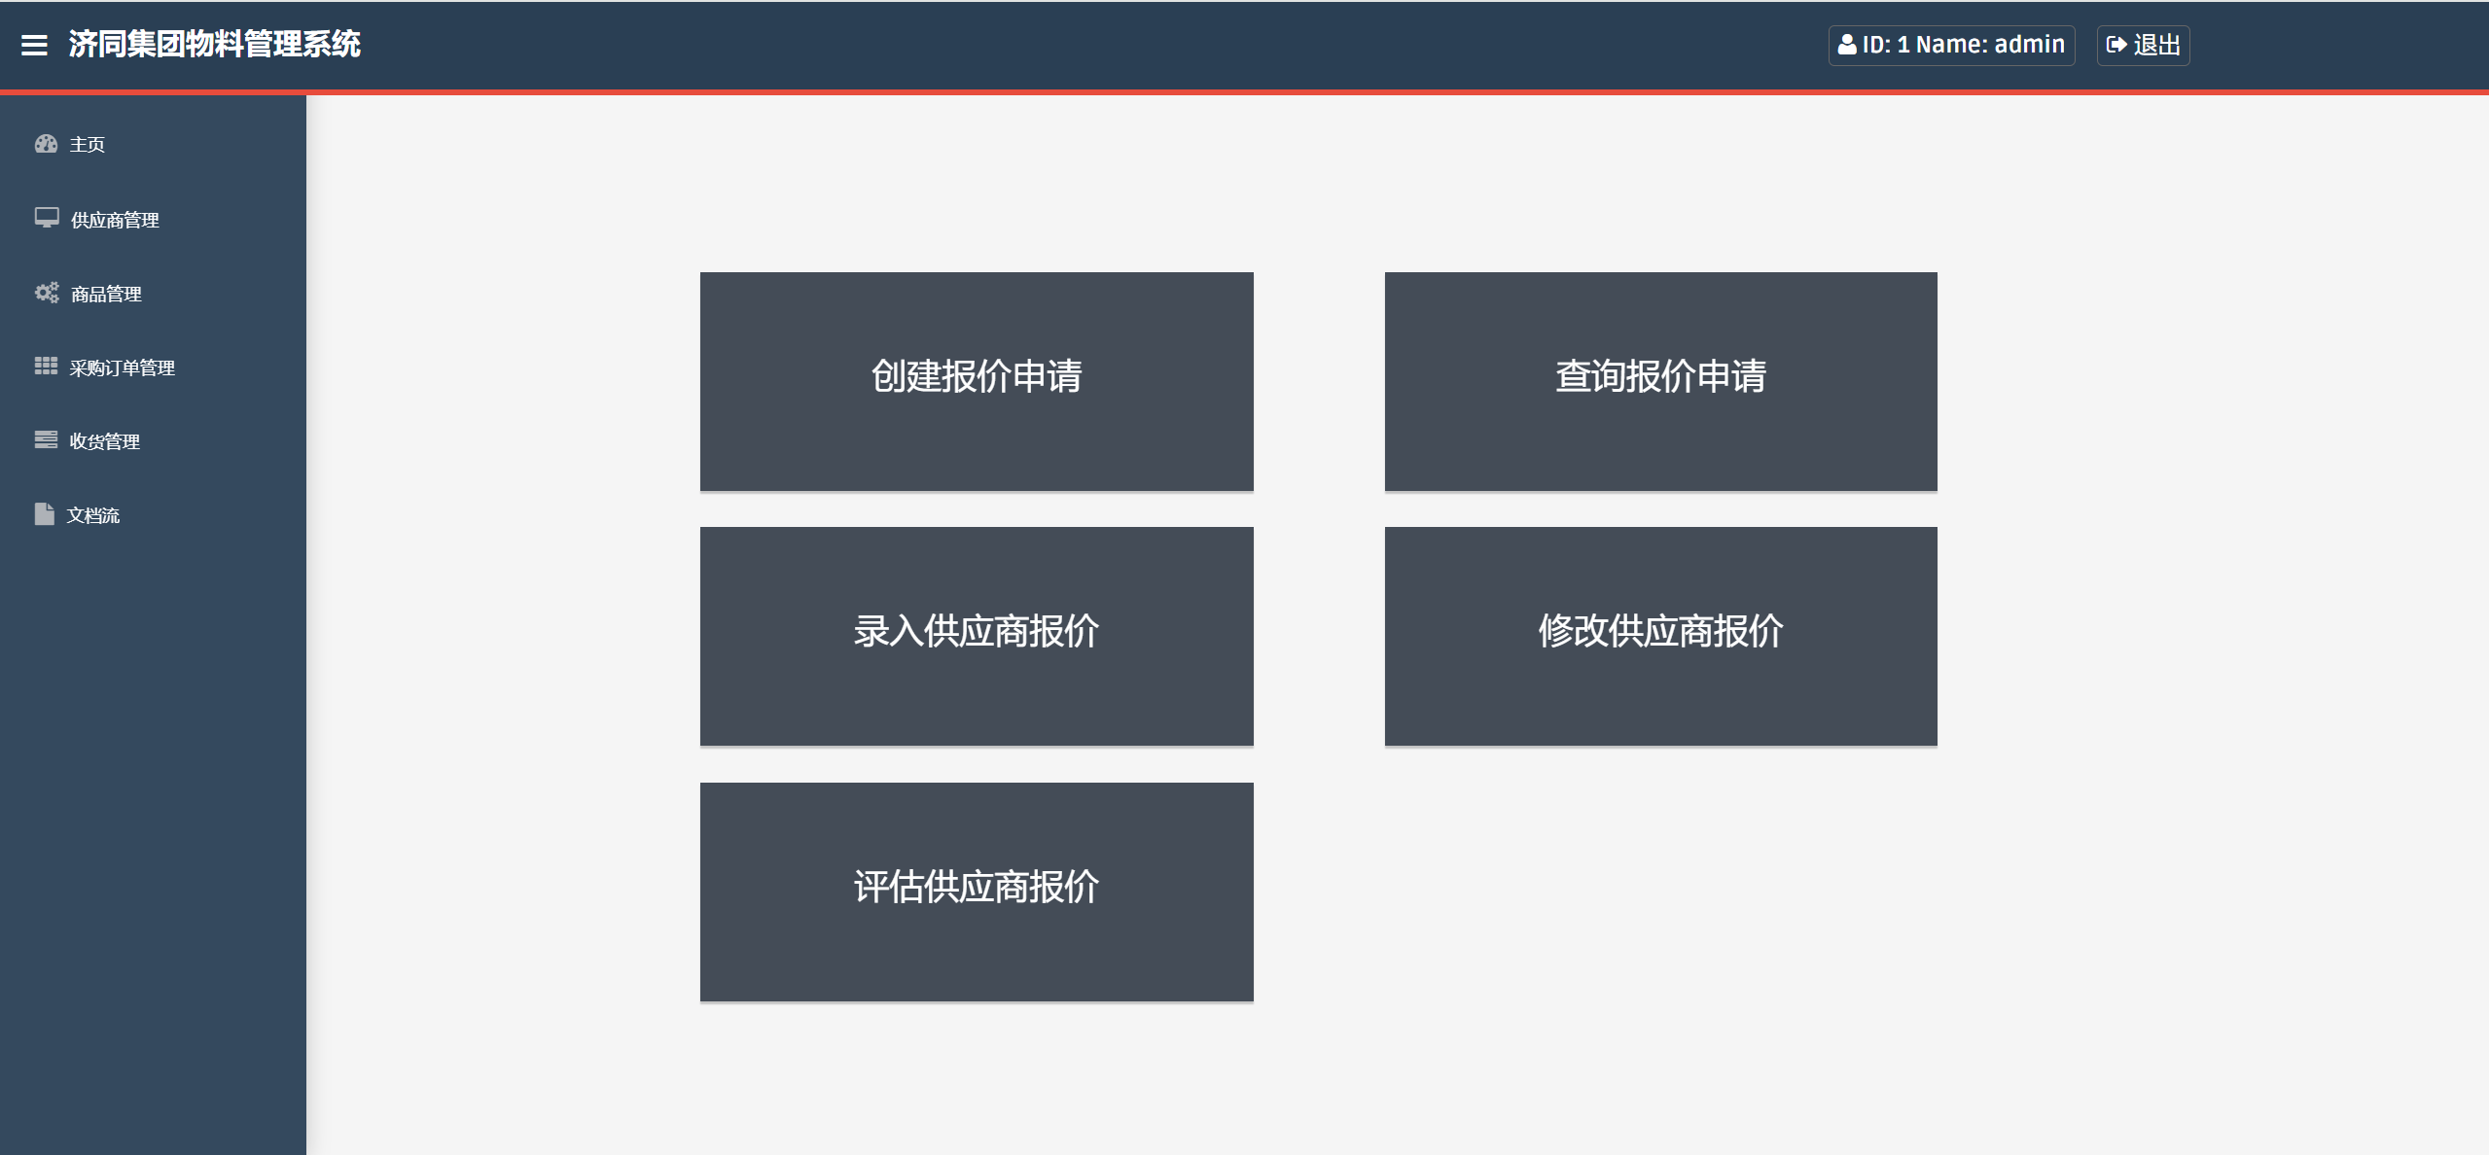

**图6.5.9 供应商评估主页**

点击进入“创建报价申请”功能。通过采购申请编码等信息找到相应的采购申请，将采购申请导入到报价申请，然后添加供应商等报价信息来创建报价申请。

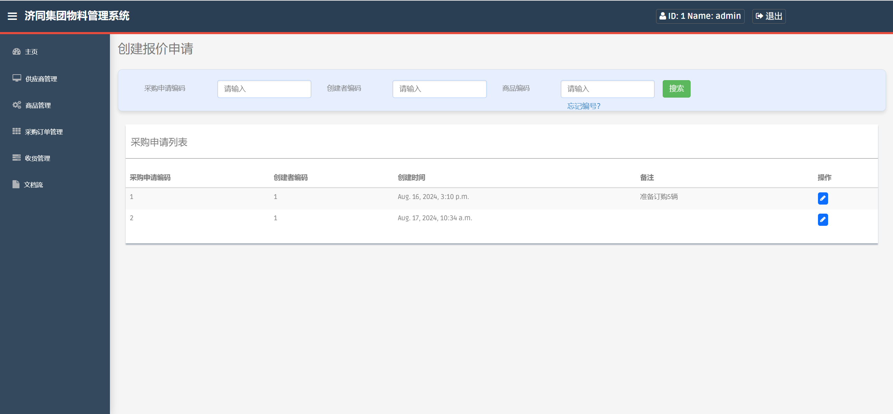

**图6.5.10 创建报价申请（1）**

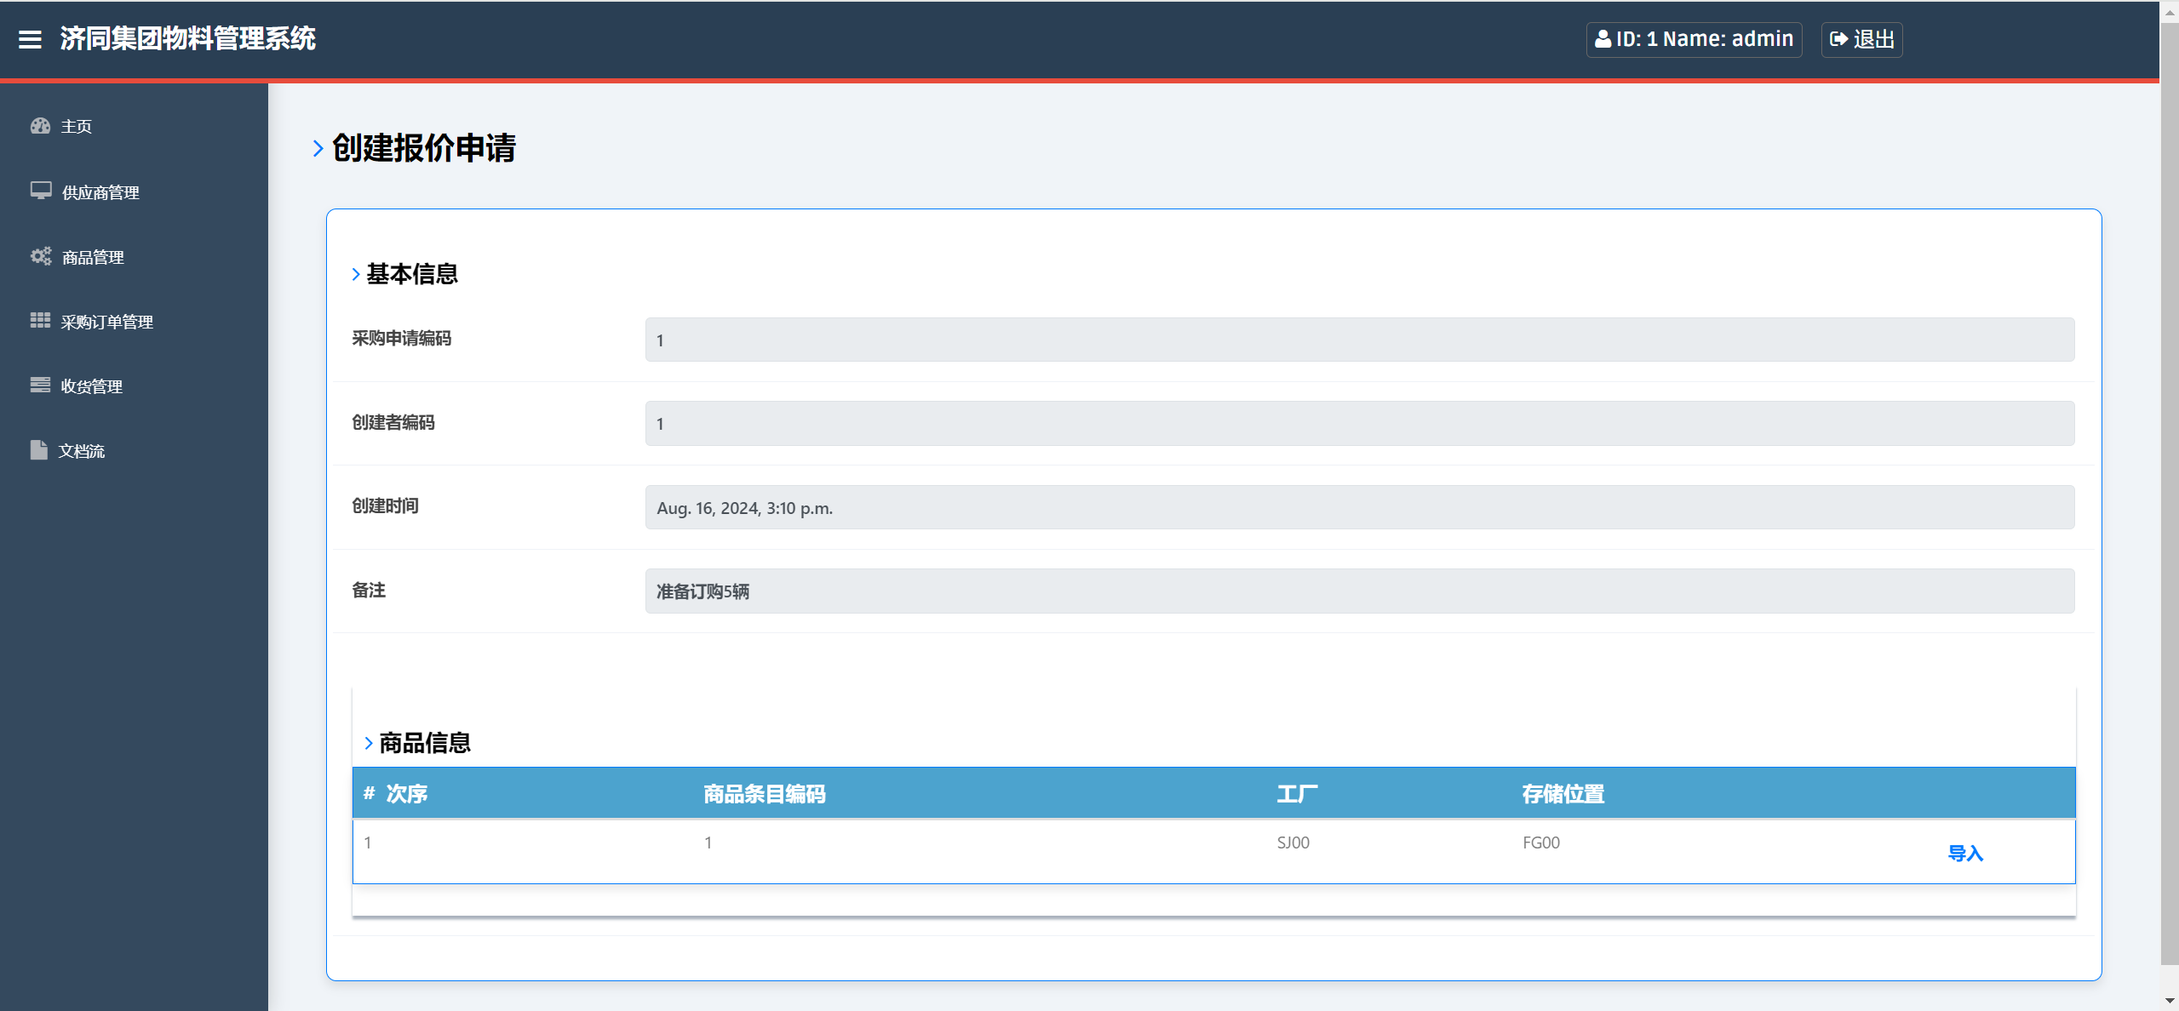

**图6.5.11 创建报价申请（2）**

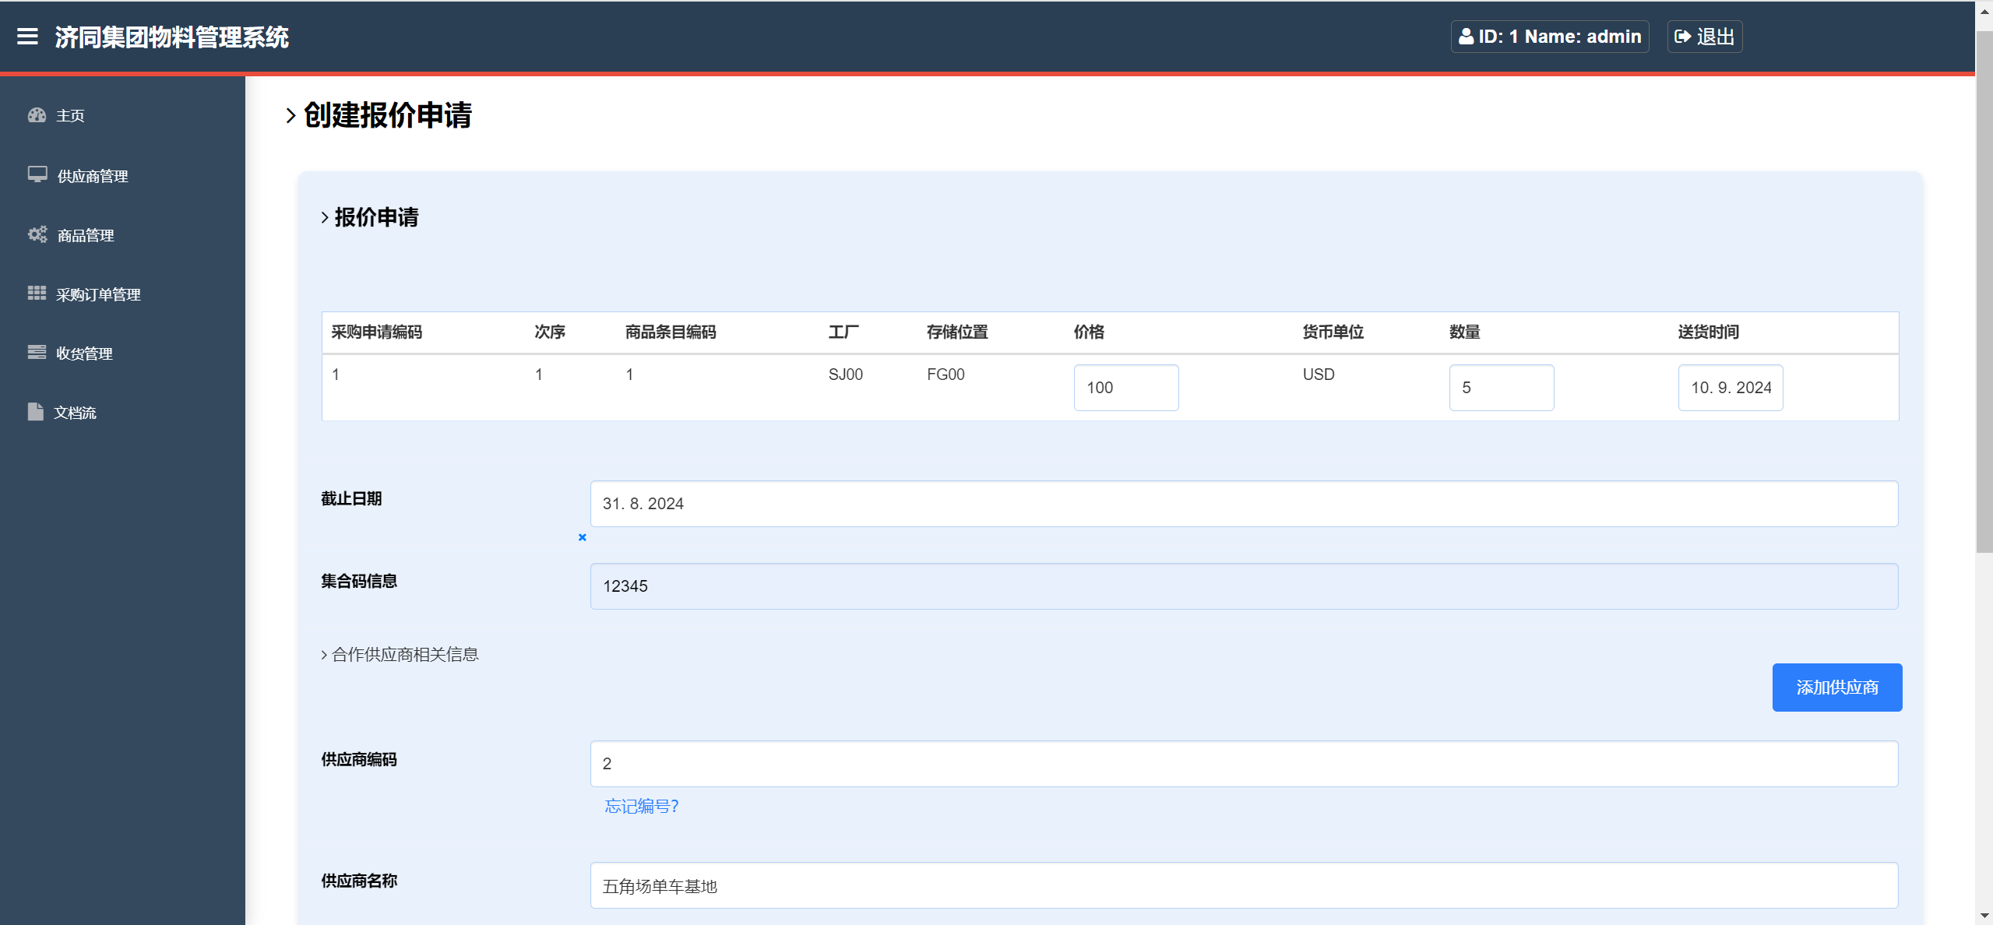

**图6.5.12 创建报价申请（3）**

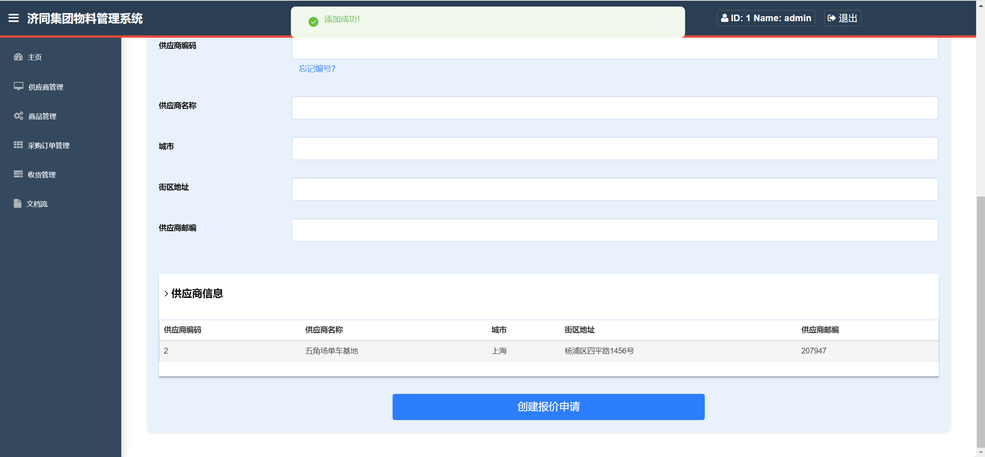

**图6.5.13 创建报价申请（4）**

点击进入“查询报价申请”功能，通过输入报价申请编码、供应商编码等信息查询报价申请，然后点击进入查看报价申请的详情。

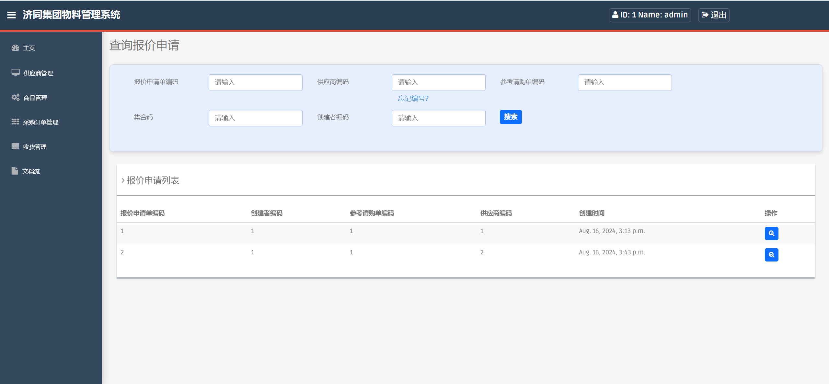

**图6.5.14 查询报价申请**

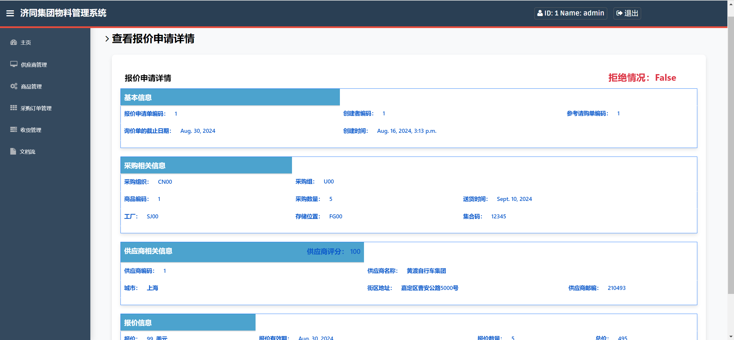

**图6.5.15 查看报价申请**

点击进入“添加供应商报价”功能，通过报价申请编码等查找报价申请，然后将报价申请导入转化，添加供应商报价。

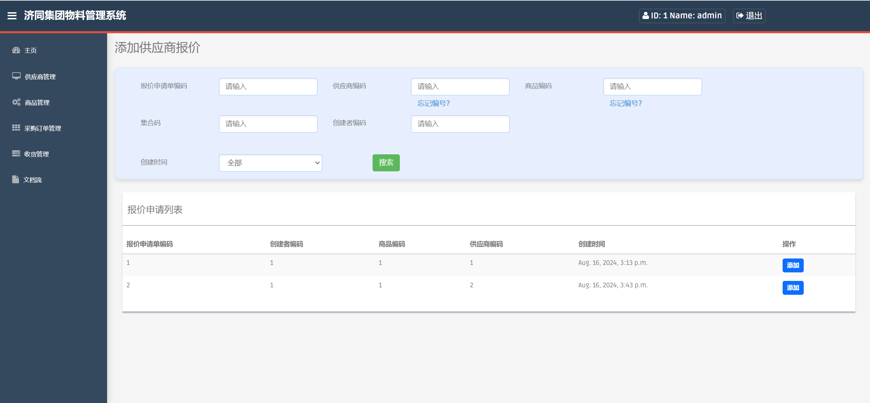

**图6.5.16 添加供应商报价（1）**

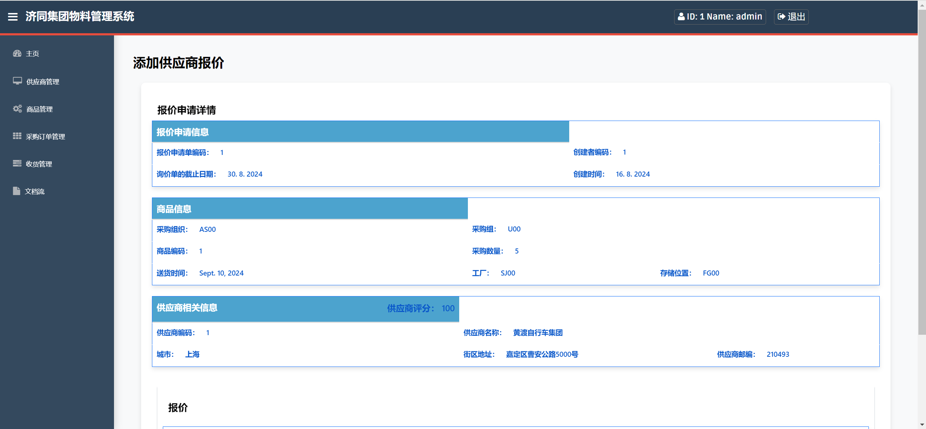

**图6.5.17 添加供应商报价（2）**

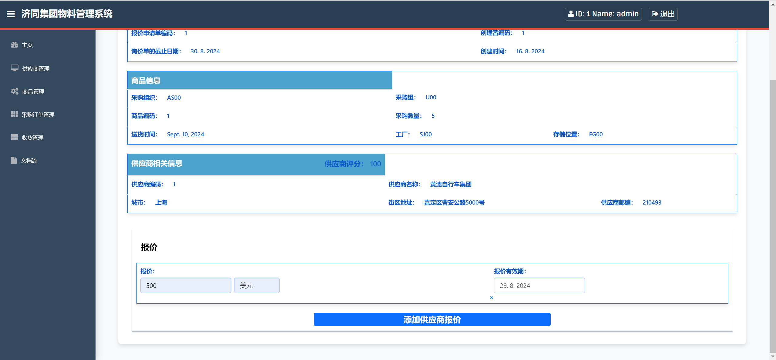

**图6.5.18 添加供应商报价（3）**

点击进入“修改供应商报价”功能，使用报价申请编码等信息查找供应商报价，进入修改。

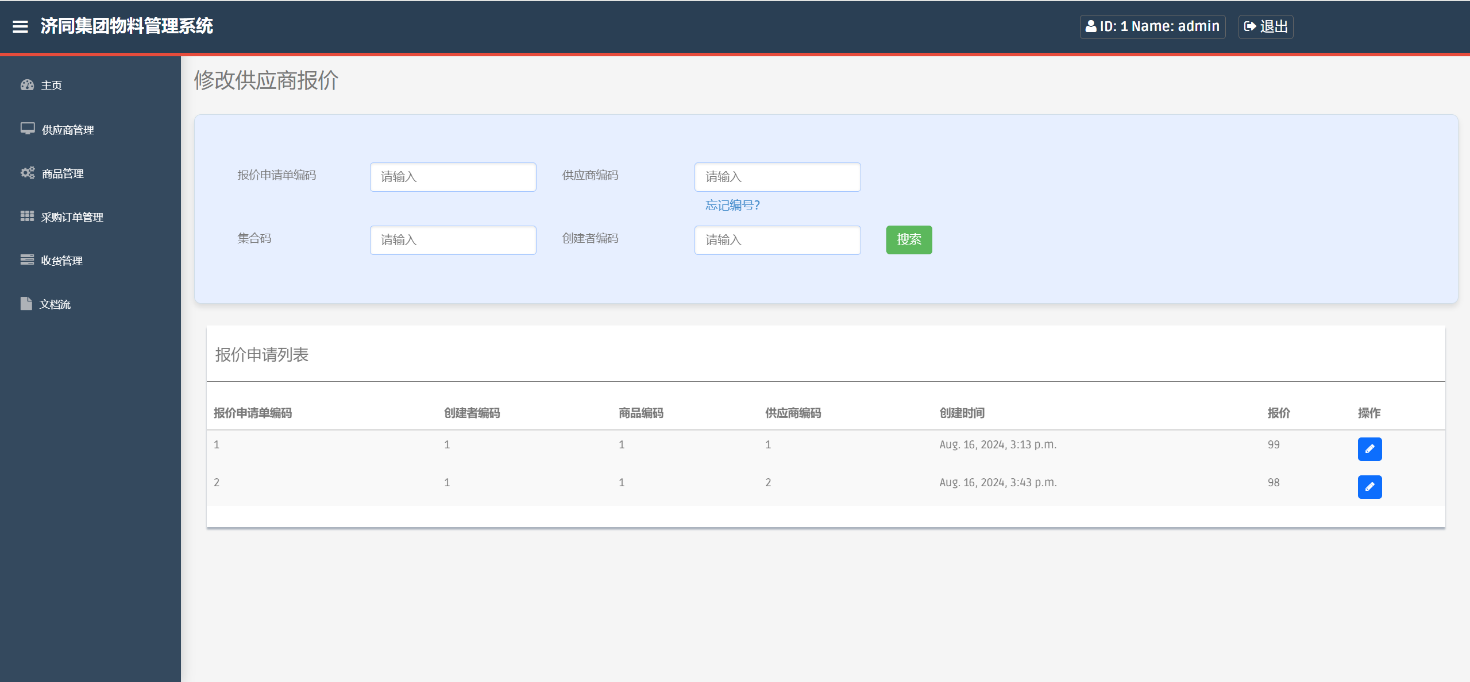

**图6.5.19 修改供应商报价（1）**

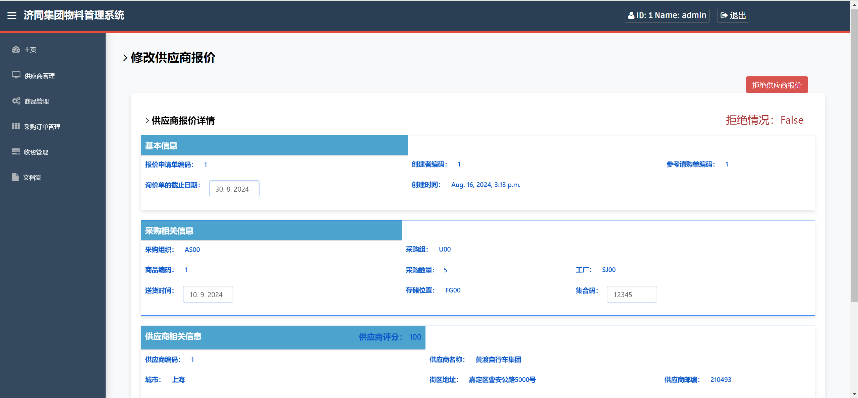

**图6.5.20 修改供应商报价（2）**

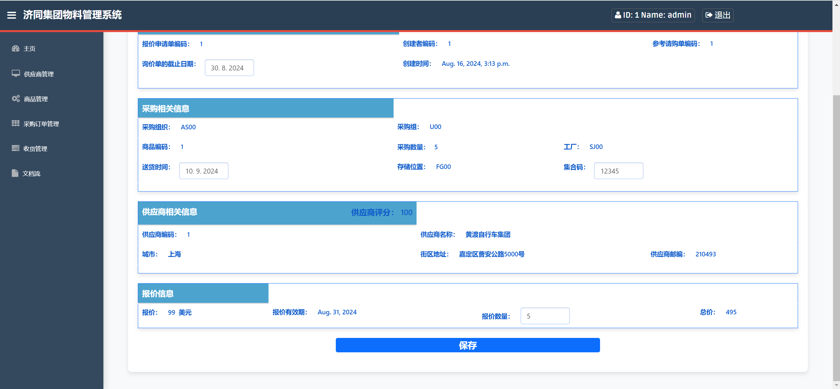

**图6.5.21 修改供应商报价（3）**

点击进入“评估供应商报价”功能，通过输入采购组织等信息查找到各个供应商报价单，可以修改数量等，并进行拒绝等操作。

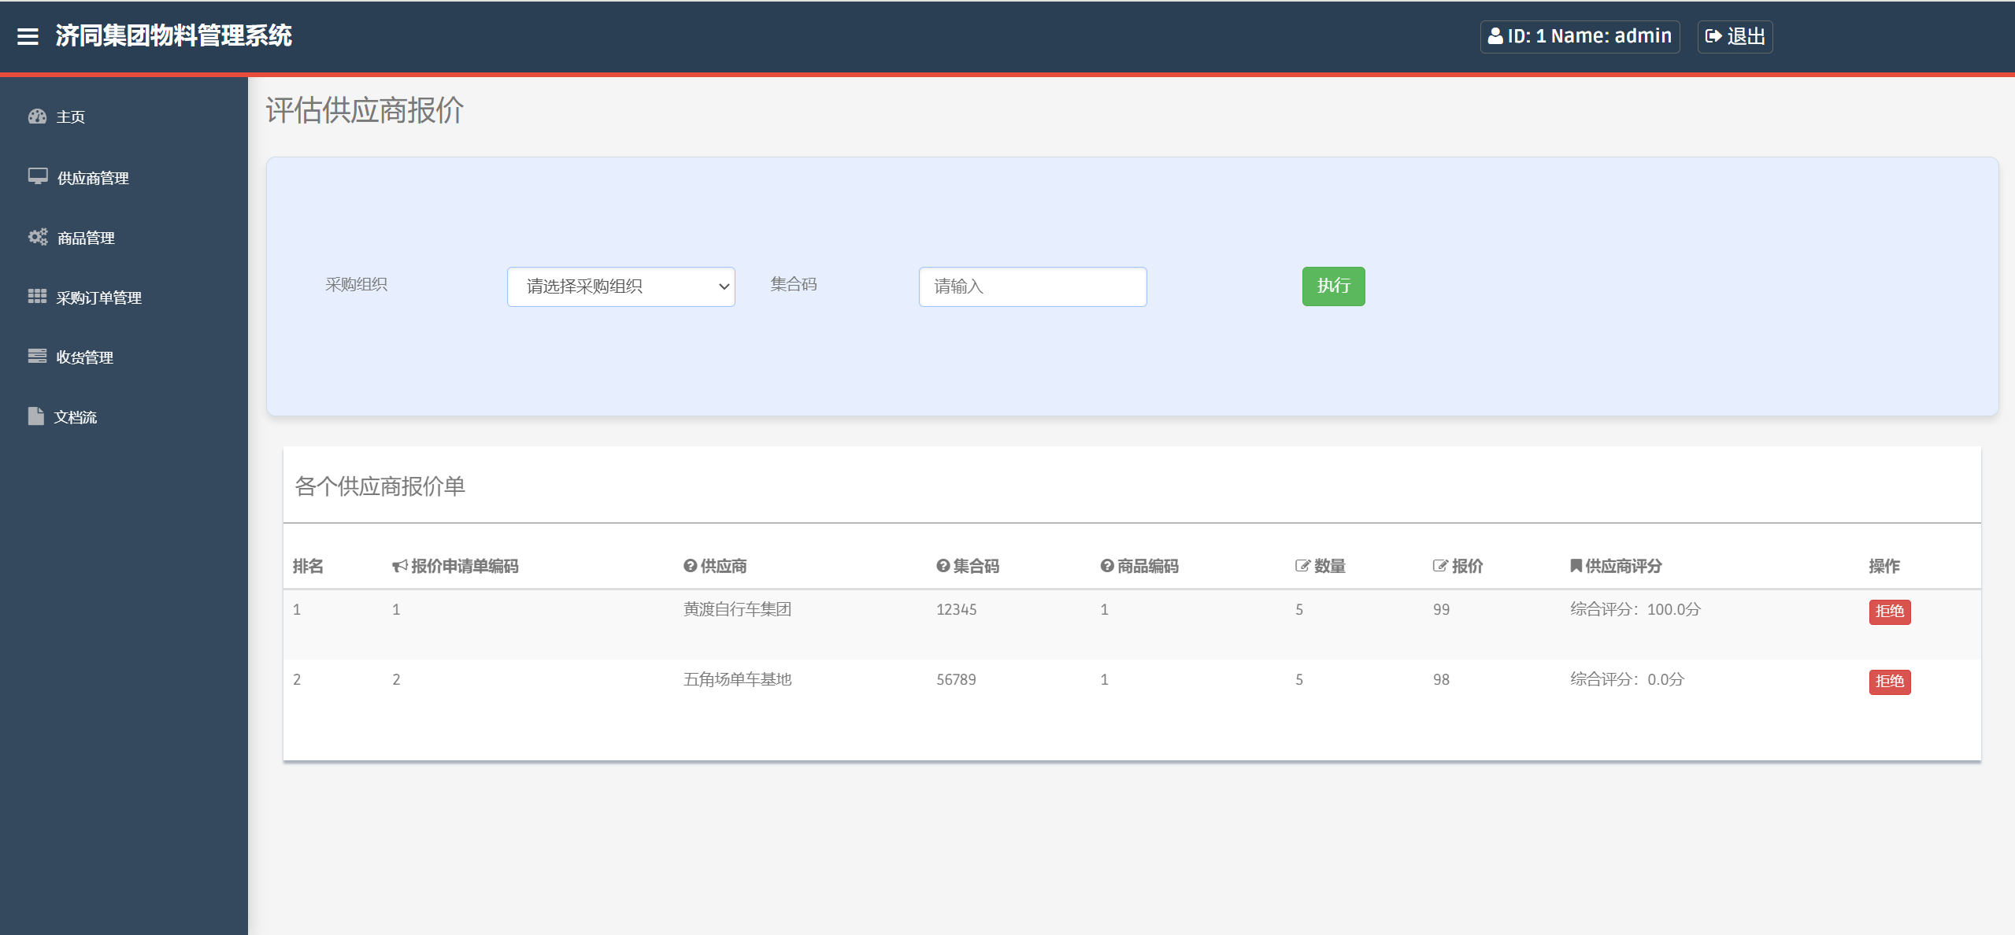

**图6.5.22 评估供应商报价**

然后进入采购订单管理主页。进入“系统创建采购订单”。

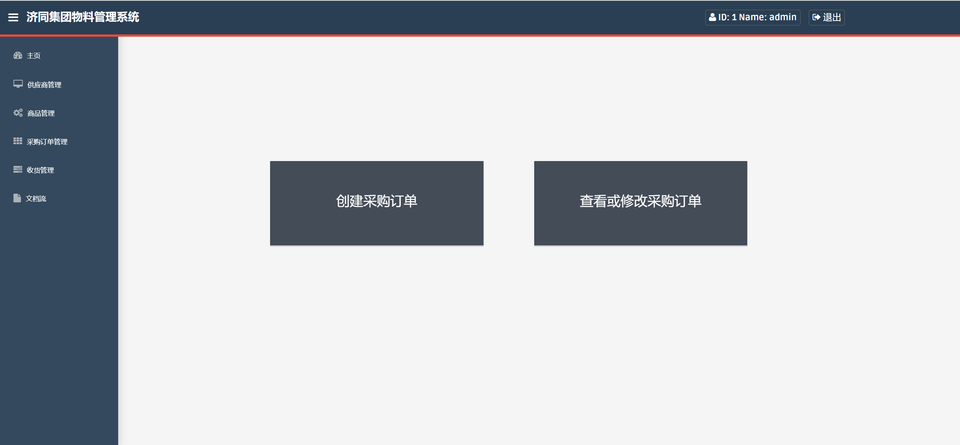

**图6.5.23 采购订单主页**

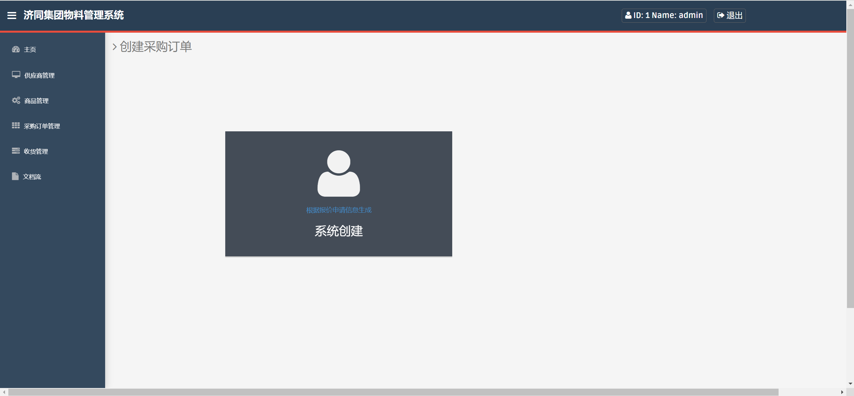

**图6.5.24 系统创建采购订单**

通过采购申请编码等查找报价申请，然后点击转化即可将报价申请转化为采购订单。

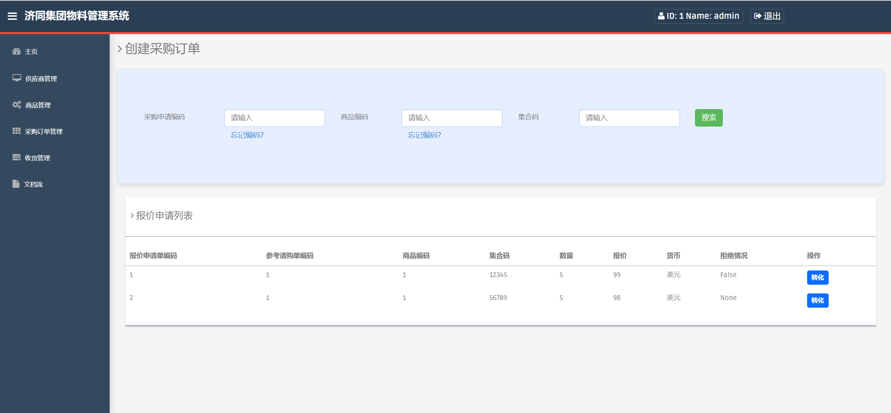

**图6.5.25 创建采购订单**

查看并填写转化采购订单的具体信息。

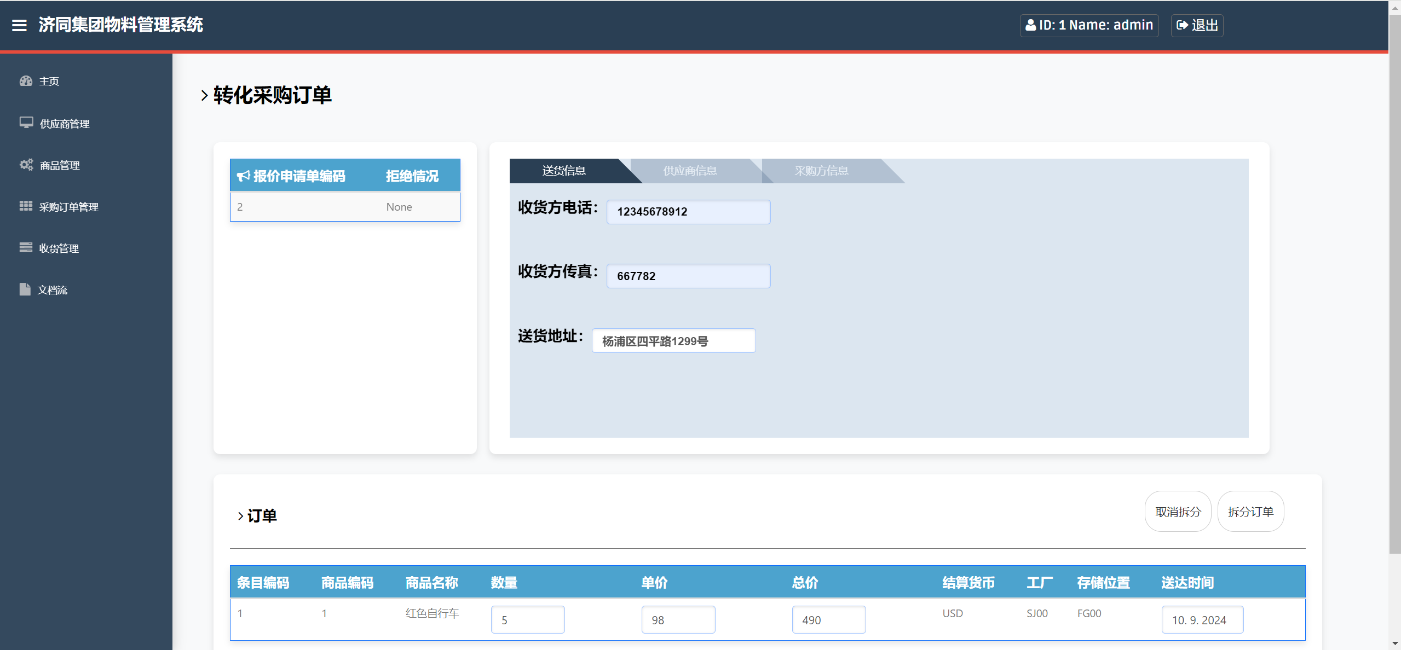

**图6.5.26 转化采购订单**

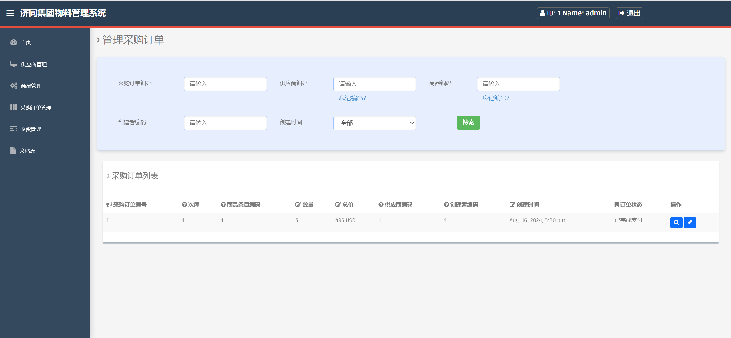

**图6.5.27 管理采购订单**

点击“查看采购订单”功能，通过采购订单编码等信息查找采购订单，然后查看或修改具体信息。

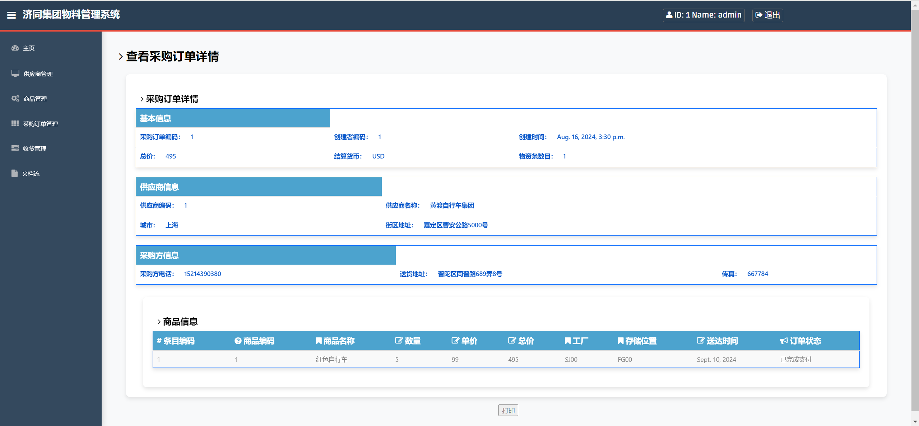

**图6.5.27 查看采购订单**

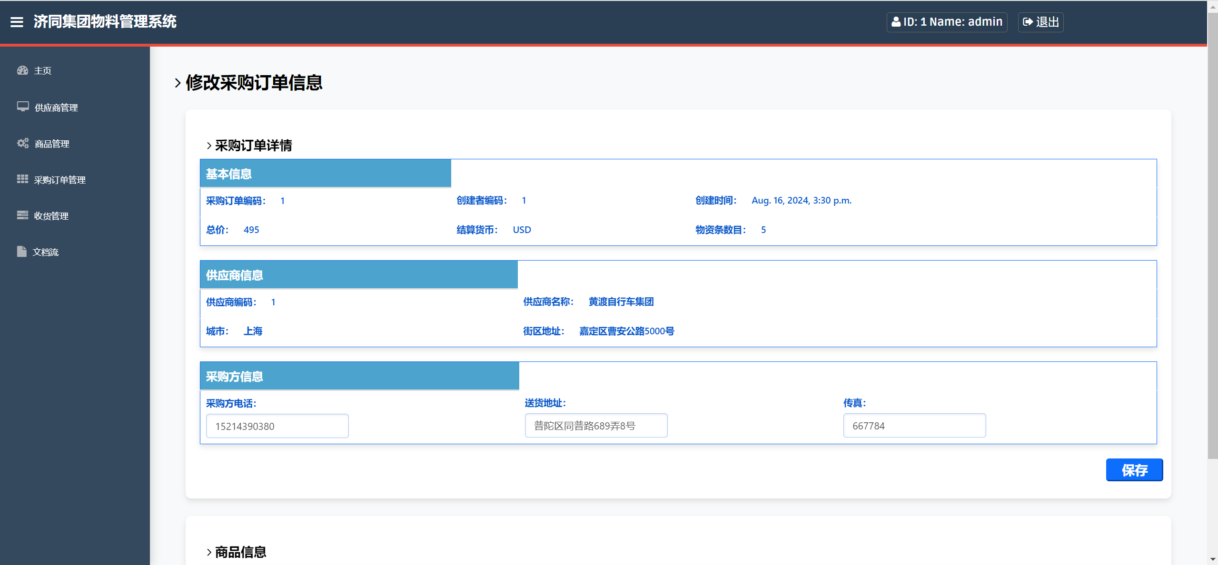

**图6.5.28 修改采购订单（1）**

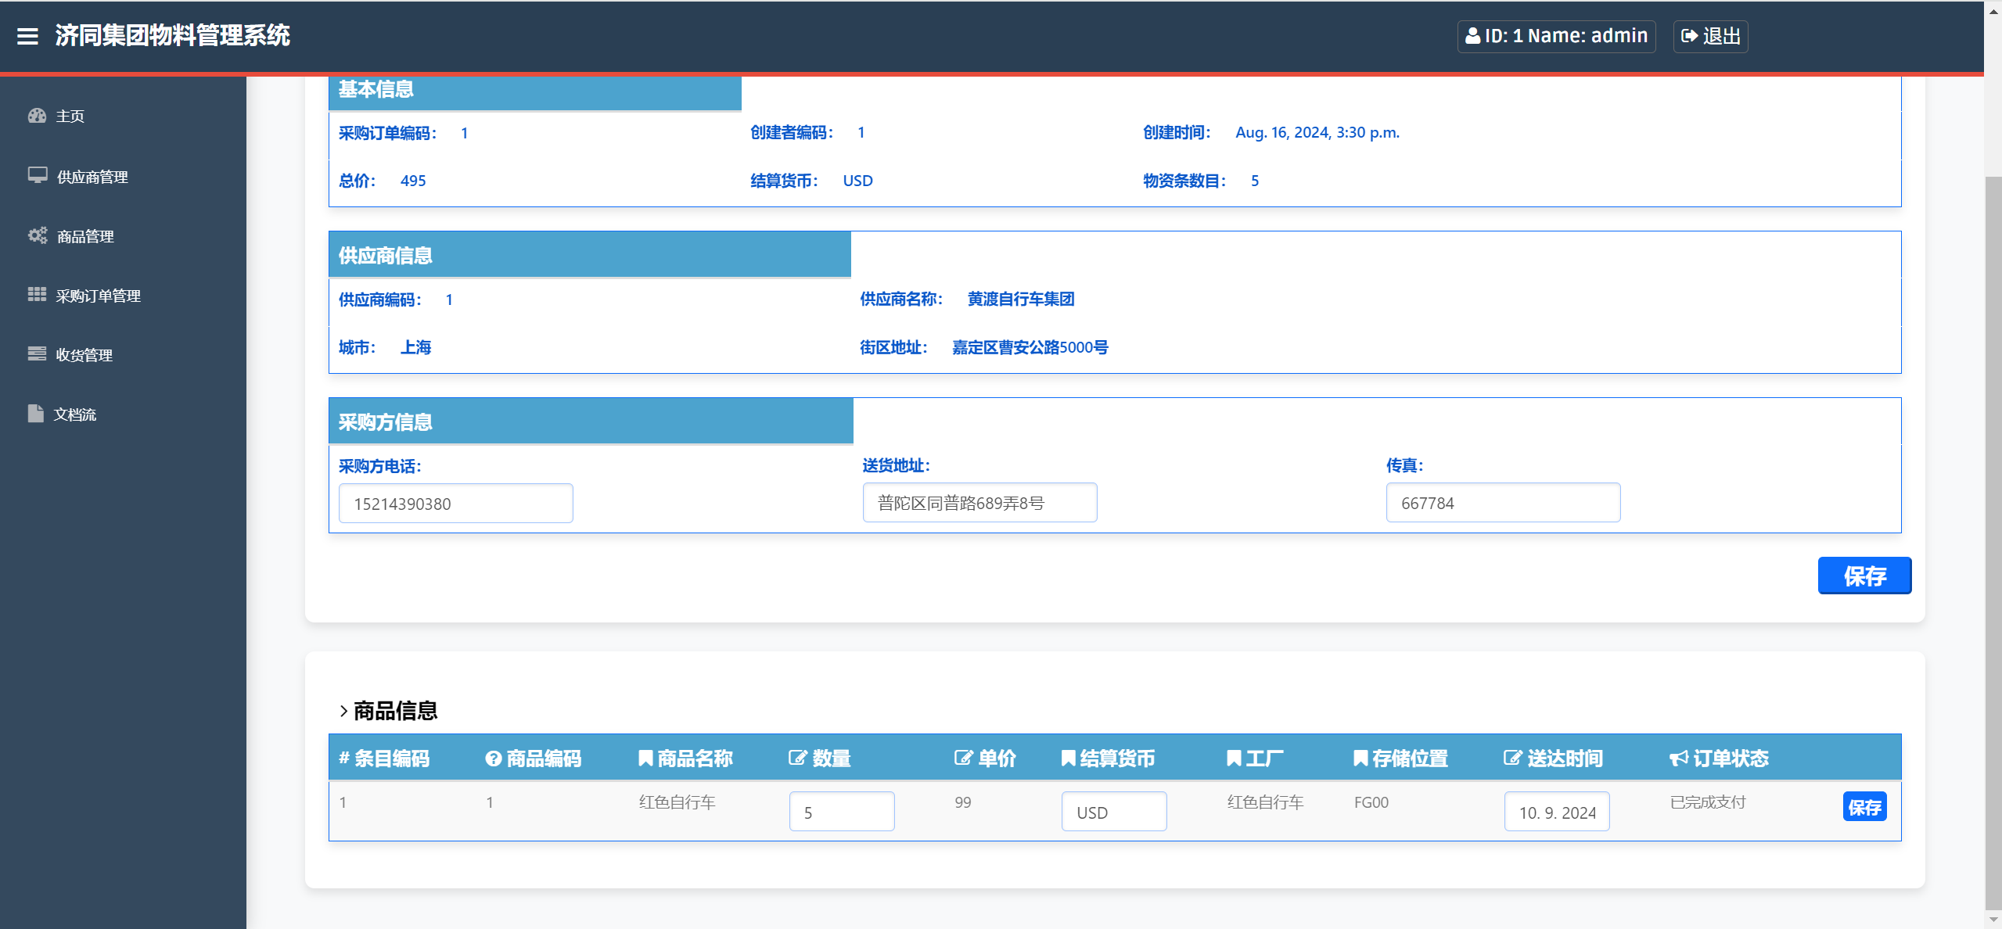

**图6.5.29 修改采购订单（2）**

## 收货管理

进入“创建产品收据”功能，通过输入采购订单编码等信息查找采购订单，然后查看采购订单详情，创建产品收据。

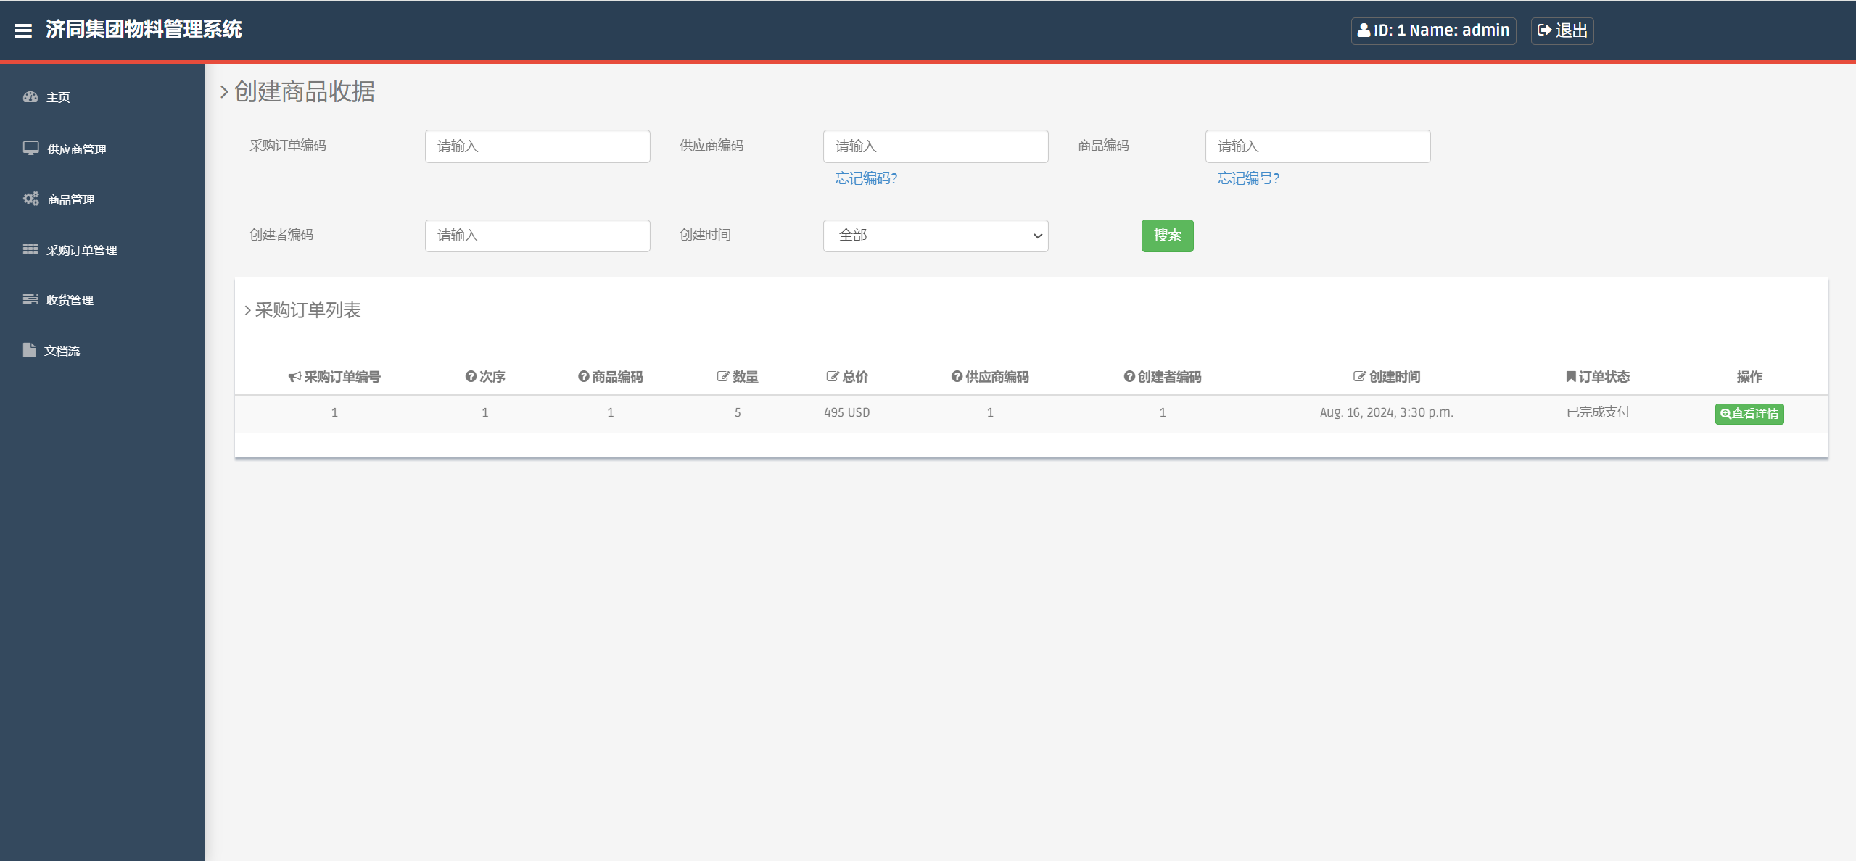

**图6.6.1 创建商品收据**

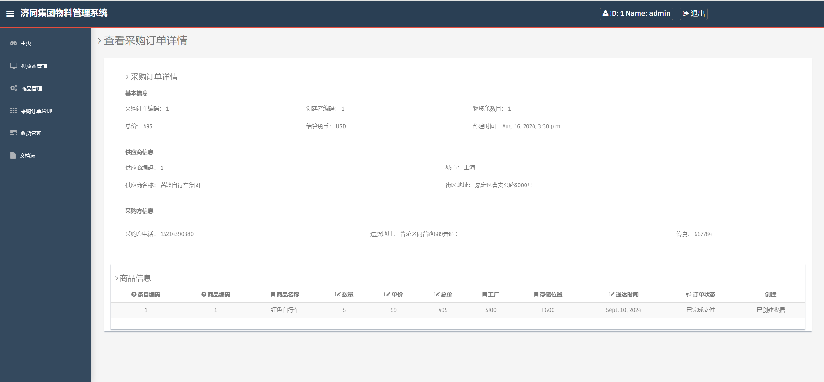

**图6.6.2 查看采购订单**

点击“查看商品收据”功能，通过输入收据编码等信息查看对应的商品收据，查看详情。

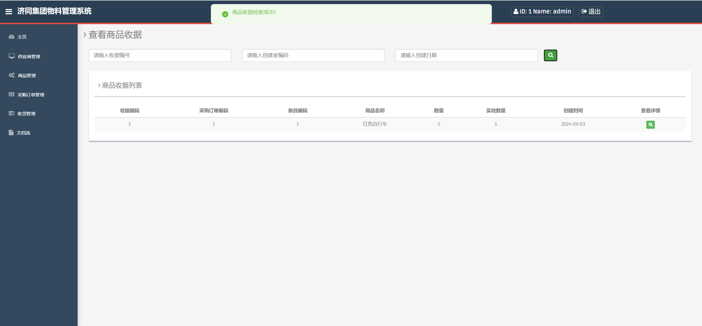

**图6.6.3 查看商品收据（1）**

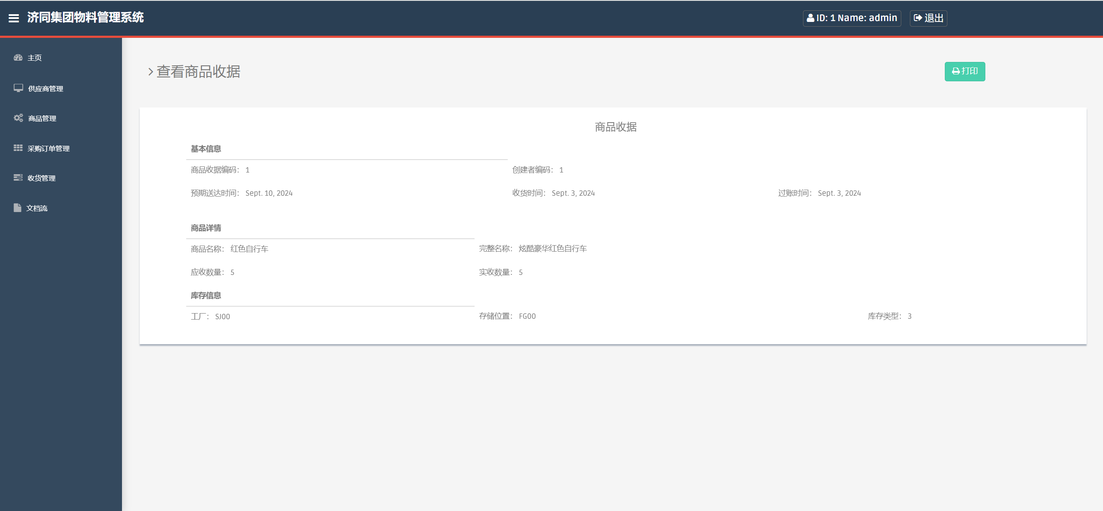

**图6.6.4 查看商品收据（2）**

点击“创建发票收据”功能，通过输入采购订单编码等信息搜索对应的采购订单列表，然后查看详情，创建发票收据。

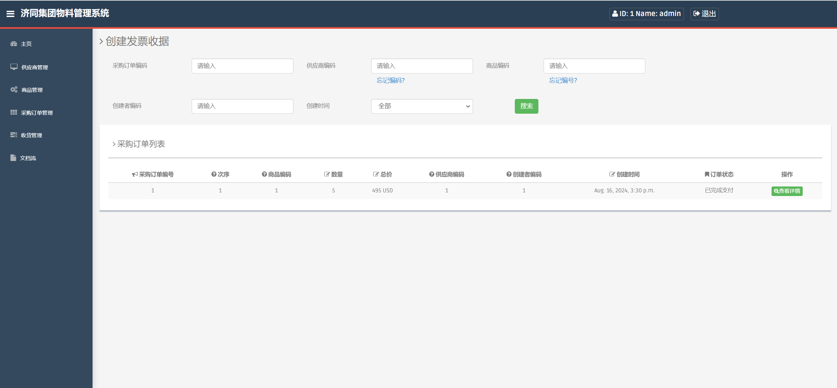

**图6.6.5 创建发票收据**

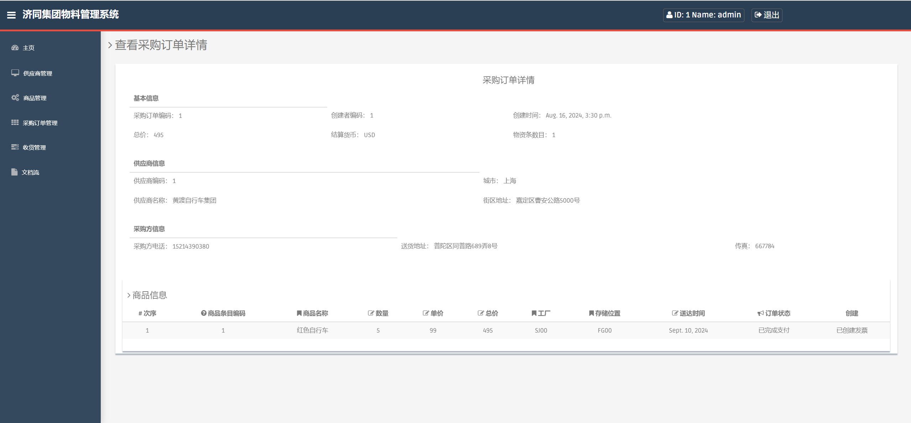

**图6.6.6 查看采购订单**

点击“查看发票”功能，使用发票编码等信息查看发票具体信息。

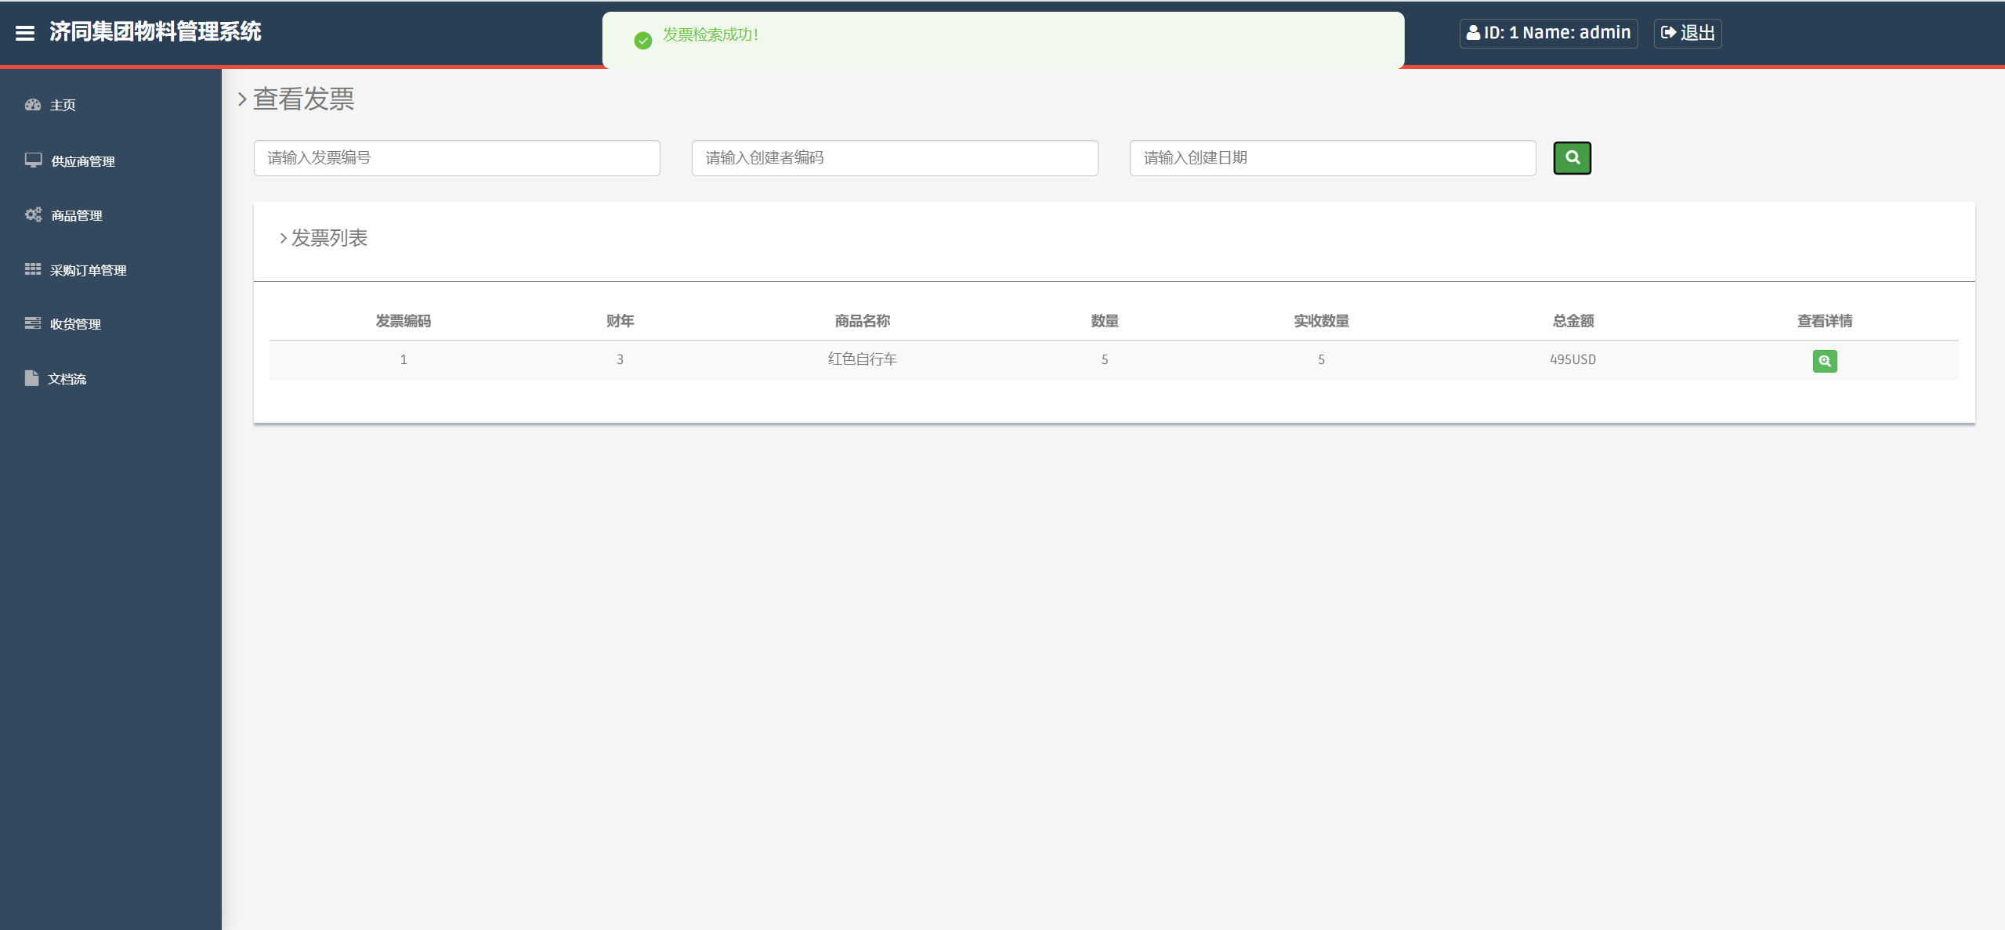

**图6.6.7 查看发票（1）**

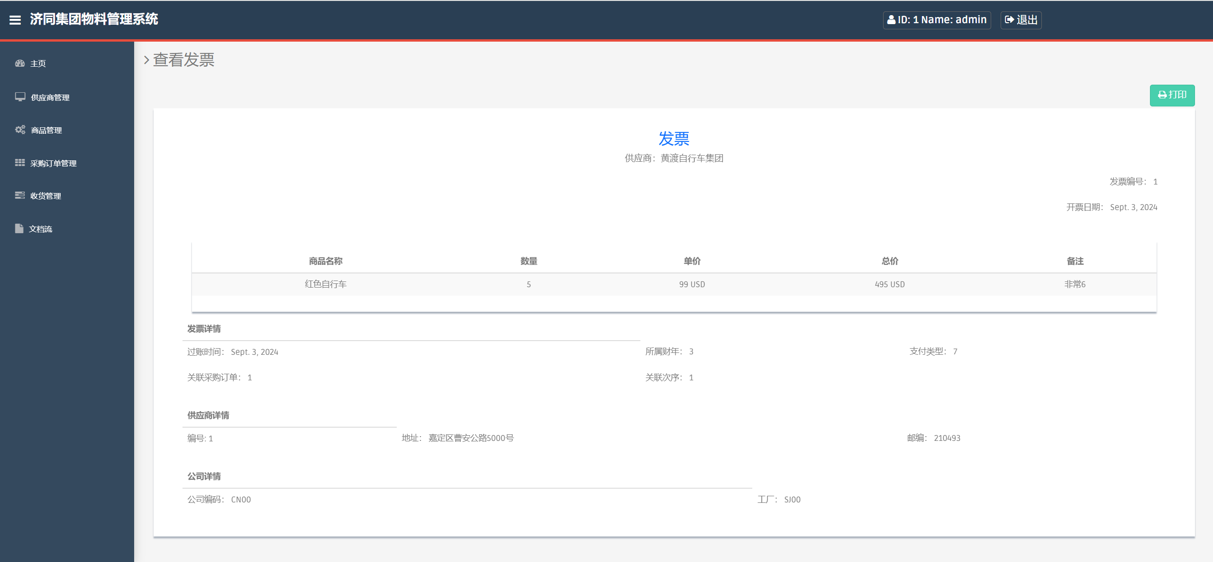

**图6.6.8 查看发票（2）**

点击“向供应商付款”功能，输入供应商编号进行查找，然后进行付款。

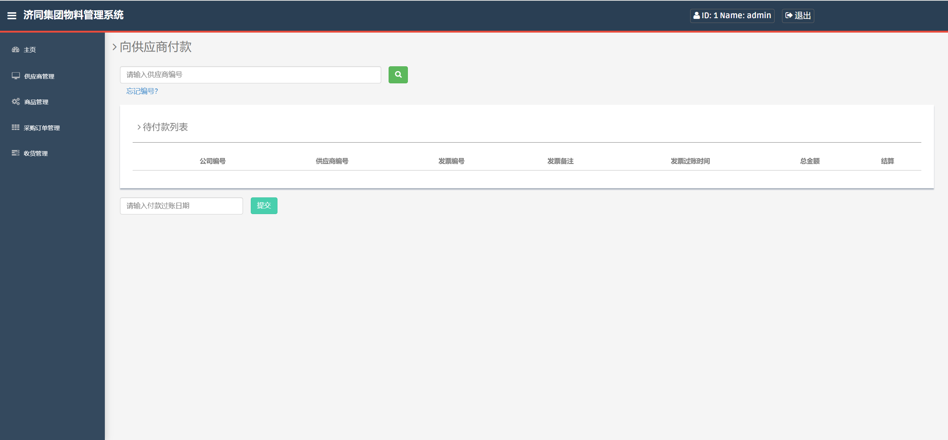

**图6.6.9 向供应商付款**

## 文档流

最后是文档流功能模块。点击进入，使用商品项编码等查找对应的采购订单，点击查看详情，可以查看采购订单、商品收据、交易发票等的相关文档流。

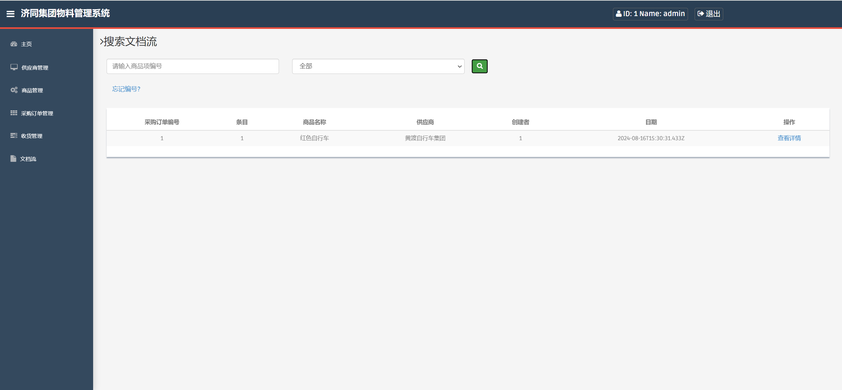

**图6.7.1 搜索文档流**

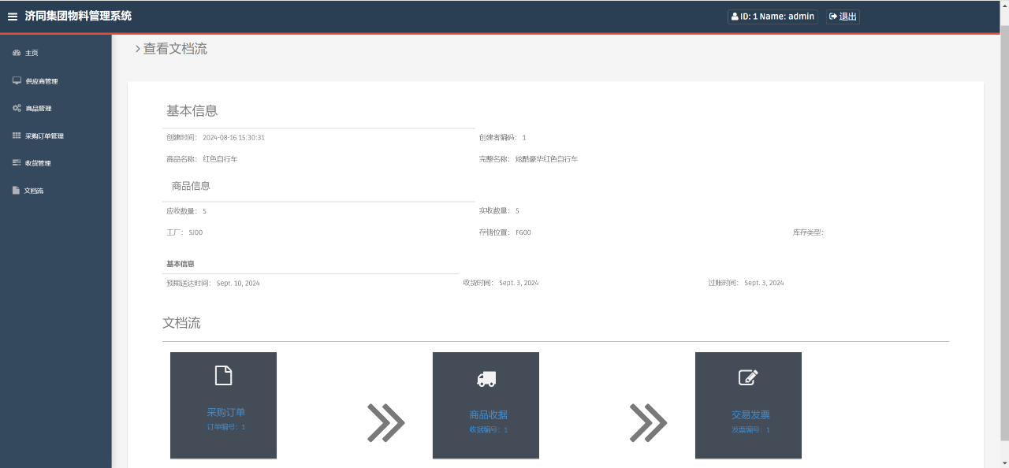

**图6.7.2 查看文档流**

# 结构图及模块说明书

## 结构图

本信息系统的结构图如下图所示，我们所设计的ERP系统主要包括供应商管理，商品管理，收货管理，采购管理，文件流管理及其子模块等功能。

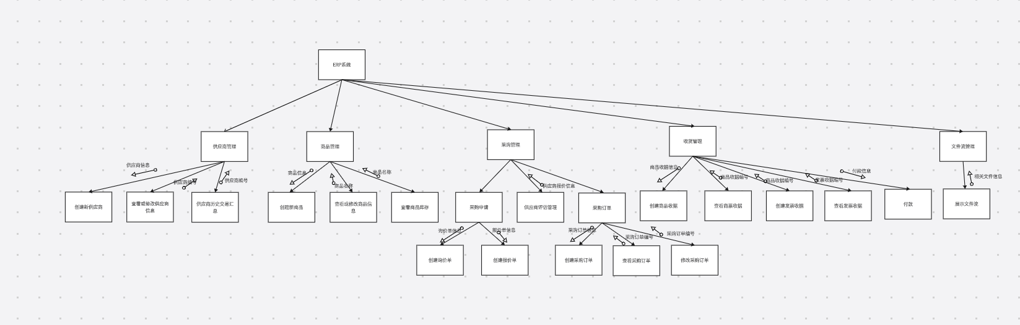

图1：结构图

## 模块说明书

各模块说明书依次介绍如下。

1. 供应商管理模块说明书

表1：供应商管理模块说明书

|  |
| --- |
| 模块名称：供应商管理 |
| 对每一个供应商  调用“创建新供应商”，创建新供应商信息  调用“查看或修改供应商信息”，进行供应商信息的修改和查看  调用“供应商历史交易汇总”，进行供应商历史交易汇总的查看 |
| 模块名称：创建新供应商 |
| 显示供应商创建界面  输入供应商名称，供应商所处国家等信息  如果供应商信息合法  则完成供应商信息创建  否则  返回错误信息提示 |
| 模块名称：查看或修改供应商信息 |
| 显示供应商信息查看或修改界面  输入供应商名称，供应商编号等信息  若合法  则返回供应商信息  否则  返回空信息 |
| 模块名称：供应商历史交易汇总 |
| 显示供应商历史交易汇总查看界面  输入供应商名称，供应商编号等信息  若合法  则返回供应商交易汇总信息  否则  返回空信息 |

1. 商品管理模块说明书

表2：商品管理模块说明书

|  |
| --- |
| 模块名称：商品管理 |
| 对每一个商品  调用“创建新商品”，创建新商品信息  调用“查看或修改商品信息”，进行商品信息的修改和查看  调用“查看商品库存”，进行商品库存的查看 |
| 模块名称：创建新商品 |
| 显示商品创建界面  输入商品名称，商品物料等信息  如果商品信息合法  则完成商品信息创建  否则  返回错误信息提示 |
| 模块名称：查看或修改商品信息 |
| 显示商品信息查看或修改界面  输入商品名称，商品编号等信息  若合法  则返回商品信息  否则  返回空信息 |
| 模块名称：查看商品库存 |
| 显示商品库存查看界面  输入上商品名称，商品编号等信息  若合法  则返回商品库存信息  否则  返回空信息 |

1. 采购管理模块说明书

表3：采购管理模块说明书

|  |
| --- |
| 模块名称：采购管理 |
| 对每一个订单  调用“采购申请”，进行采购申请信息的创建，查看等  调用“供应商评估管理”，进行供应商报价评估  调用“采购订单”，进行采购订单的创建，查看等 |
| 模块名称：采购申请 |
| 调用“创建询价单”，进行询价单的创建  调用“创建报价单”，进行报价单的创建 |
| 模块名称：创建询价单 |
| 显示询价单创建界面  输入商品名称，商品物料等信息  若合法  则生成询价单  否则  返回错误信息 |
| 模块名称：创建报价单 |
| 显示报价单创建界面  输入商品名称，价格等信息  若合法  则生成报价单  否则  返回错误信息 |
| 模块名称：供应商评估管理 |
| 显示供应商评估管理界面  输入商品名称，商品编号等信息  若合法  则生成供应商报价单相关信息，并提供比较后的最佳供应商报价选择  否则  返回空信息 |
| 模块名称：采购订单 |
| 调用“创建采购订单”，进行采购订单的创建  调用“查看采购订单”，进行采购订单的查看  调用“修改采购订单”，进行采购订单的修改 |
| 模块名称：创建采购订单 |
| 显示采购订单创建界面  输入商品名称，商品数量等信息或通过调用采购申请进行采购订单的创建  若合法  则成功创建采购订单，返回采购订单编号  否则  提示错误信息 |
| 模块名称：查看采购订单 |
| 显示采购订单查看界面  输入商品名称，商品编号等信息  若合法  则返回采购订单信息  否则  返回空信息 |
| 模块名称：修改采购订单 |
| 显示采购订单修改界面  输入商品名称，商品编号等信息  若合法  则返回采购订单信息并允许修改  否则  返回空信息 |

1. 收货管理模块说明书

表4：商品管理模块说明书

|  |
| --- |
| 模块名称：收货管理 |
| 对每一个收据  调用“创建商品收据”，进行商品收据的创建  调用“查看商品收据”，进行商品收据信息的查看  调用“创建发票收据”，进行发票收据的创建  调用“查看发票收据”，进行发票收据的查看  调用“付款”，进行付款操作 |
| 模块名称：创建商品收据 |
| 显示商品收据创建界面  输入商品编号，采购订单编号等信息  若合法  则进行商品收据的创建  否则  提示错误信息 |
| 模块名称：查看商品收据 |
| 显示商品收据查看界面  输入商品收据编号等信息  若合法  则返回商品收据信息  否则  返回空信息 |
| 模块名称：创建发票收据 |
| 显示发票收据创建界面  输入商品编号，采购订单编号等信息  若合法  则进行发票收据的创建  否则  提示错误信息 |
| 模块名称：查看发票收据 |
| 显示发票收据查看界面  输入商品收据编号等信息  若合法  则返回发票收据信息  否则  返回空信息 |
| 模块名称：付款 |
| 显示付款界面  输入采购订单编号，发票收据编号等信息  若合法  则显示付款操作，用户可进行付款  否则  返回空信息 |

1. 文件流管理模块说明书

表5：文件流管理模块说明书

|  |
| --- |
| 模块名称：文件流管理 |
| 对每一个采购订单  调用“展示文件流”，进行各相关文件的查看 |
| 模块名称：展示文件流 |
| 显示文件流展示界面  输入商品编号或采购订单编号等信息  若合法  则展示所有相关文件信息  否则  返回空信息 |

# 信息系统安全设计

## 概述

在当今信息化社会中，信息系统的安全性已经成为系统设计与实施过程中不可或缺的核心要素。对于企业资源规划（ERP）系统，尤其是涉及物料管理（Material Management, MM）模块的系统，安全性的重要性尤为突出。信息系统安全的核心目标是确保系统的保密性、完整性与可用性，从而有效防范未经授权的访问、数据泄露以及数据篡改，保障企业关键业务数据和流程的安全运行。

一个安全可靠的ERP系统应该具有以下性质：

保密性：ERP系统中存储和处理的数据往往涉及企业的核心商业信息，如供应商信息、物料主数据、采购订单和财务记录等。这些数据的机密性对企业的竞争力至关重要。因此，系统必须通过严格的访问控制、数据加密等技术手段，确保只有经过授权的用户能够访问和操作这些数据，防止信息的泄露与滥用。

完整性：数据完整性是ERP系统正常运作的基石。任何未经授权的修改或数据篡改都有可能引发业务流程的混乱，甚至导致企业决策的失误。因此，系统需要通过多种机制，如输入验证、数据一致性校验以及日志审计等，来确保数据在整个生命周期中保持准确、完整，不受未经授权的更改。

可用性：ERP系统的可用性直接影响企业的业务连续性和运营效率。为保障系统在面对网络攻击、系统故障或其他突发事件时依然能够稳定运行，系统设计必须包含完善的安全机制。这些机制不仅要确保关键数据在意外情况发生后能够迅速恢复，还要保证系统的服务能够持续提供，不中断企业的正常业务活动。

ERP系统作为集成企业内各个业务模块的核心平台，涉及供应链管理、财务核算、库存管理等多个关键业务领域，承载着大量企业的重要数据。由于这些模块之间存在高度的关联性和数据流动性，任何一个环节出现安全漏洞，都可能对整个系统的安全性和企业的业务运作产生严重影响。

例如，供应商管理模块中的未经授权访问可能导致供应商数据的泄露或篡改，从而影响采购订单的准确性，进而对物料管理和库存控制产生连锁反应。同样，在采购订单和收货管理模块中，数据的篡改可能导致物料收货与财务记账的不一致，直接影响企业的财务报告准确性和库存管理的有效性。因此，ERP系统的安全设计不仅是保护数据本身，还在于保障整个业务流程的稳定性和可靠性。

通过实施多层次的安全策略，如用户认证与权限控制、数据加密与存储安全、访问控制与日志审计等，系统能够有效地抵御各种潜在的安全威胁，确保企业业务的安全与稳定。在当前网络威胁日益复杂的背景下，一个健全的信息系统安全架构不仅能够防范已知的安全风险，还能增强系统应对未知威胁的能力，从而为企业的可持续发展提供坚实的技术保障。

综上所述，信息系统的安全性在ERP系统设计中具有举足轻重的地位。通过合理而全面的安全设计，系统得以确保其保密性、完整性与可用性，从而为企业业务的持续稳定运行提供坚强保障。

## 代码实体赋值安全设计

在ERP系统的设计中，确保各类实体（如用户、供应商、订单等）的唯一性和安全性是维护数据完整性和操作准确性的关键所在。为此，本系统在代码实体赋值的过程中，采用了一系列严谨的技术措施和验证机制，以保障每个实体的唯一标识和数据的安全性。这些措施不仅强化了系统的整体安全性，还为其在处理复杂业务场景时提供了坚实的技术支持。

ERP系统中的核心实体（如用户、供应商、物料等）在数据库中必须具备唯一标识，以确保数据的独立性和操作的准确性。为了达到这一目标，本系统主要采用了自增主键（Auto Increment Primary Key）和全局唯一标识符（UUID）这两种机制。

自增主键：自增主键广泛应用于系统中的多数实体，如用户、供应商和物料表。在这些场景中，数据库管理系统（DBMS）自动为每条新记录生成一个唯一的标识符。这种设计不仅确保了实体的唯一性，还大幅减少了开发过程中的人工干预，从而降低了数据冲突和操作失误的风险。此外，自增主键与其他表的外键关联有助于维持数据库的关系完整性和数据一致性。

全局唯一标识符（UUID）：对于某些需要跨系统共享或在分布式环境中操作的数据实体，系统使用了UUID作为其唯一标识符。UUID能够在不同系统或数据库之间生成不重复的标识符，极大地提升了实体唯一性的保障力度，尤其在数据同步和系统集成场景中，避免了标识冲突的可能性。

为确保系统中各类数据的准确性、完整性和安全性，本系统在实体赋值过程中引入了严格的数据验证机制和唯一性约束。这些机制通过多层次的校验和约束，防止了无效数据的输入以及重复记录的产生，从而增强了系统的可靠性，本系统采用的验证方法和约束如下：

数据验证：

①手机号验证：在用户和供应商的手机号字段中，系统使用了自定义的手机号验证器（validate_phone），确保输入的手机号符合预定的格式和长度要求。此机制有效地防止了无效号码的录入，保证了数据的准确性。

②邮政编码验证：类似地，系统对供应商和用户的邮政编码字段应用了自定义的数字验证器（validate_digit），确保邮政编码仅包含有效的数字，并符合规定的长度。通过这种验证机制，系统能够在数据录入阶段就排除格式错误，从而提高数据的一致性和准确性。

唯一性约束：

①供应商名称：在供应商信息管理模块中，供应商名称字段（vname）被设置了唯一性约束（unique=True）。这一约束确保系统中每个供应商的名称都是独一无二的，有效防止了重复供应商记录的产生，减少了在采购和供应链管理中的潜在混淆。

②物料编码：物料主数据中的物料编码（mname）也采用了唯一性约束，以确保每种物料在系统中具有唯一的标识符。这不仅提高了物料管理的准确性，还在库存管理和采购过程中简化了物料的识别和处理流程。

其代码示例如下：

# 用户模型（EUser）中的唯一ID生成

class EUser(models.Model):

uid = models.AutoField(primary_key=True)

phone = models.CharField(max_length=11, validators=[validate_phone])

postcode = models.CharField(max_length=6, validators=[validate_digit])

# 其他字段省略

# 供应商模型（Vendor）中的唯一性约束与验证

class Vendor(models.Model):

vid = models.AutoField(primary_key=True)

vname = models.CharField(max_length=20, unique=True)

phone = models.CharField(max_length=11, validators=[validate_phone])

postcode = models.CharField(max_length=6, validators=[validate_digit])

# 其他字段省略

# 物料主数据模型（Material）中的唯一性约束

class Material(models.Model):

id = models.AutoField(primary_key=True)

mname = models.CharField(max_length=5, unique=True)

## 系统安全机制设计

系统安全机制是保障信息安全、系统稳定性和可靠性的核心组成部分。通过合理的用户认证与授权、数据加密与存储安全、访问控制与审计等安全机制的设计，系统能够有效抵御潜在的安全威胁，并确保在复杂业务环境中的安全运行。

### 用户认证与授权

用户认证与授权机制是确保系统资源仅被经过授权的用户访问和操作的首道防线。通过设计严密的认证机制和细致的授权策略，本系统有效地控制了用户的访问权限，确保敏感操作的安全性。

首先，在认证机制方面，系统采用了标准的用户名/密码组合作为用户身份验证的基础。为增强密码安全性，系统在存储用户密码时，使用了SHA-256等安全哈希算法进行加密处理。此外，系统还设计了密码复杂性要求，如强制使用大小写字母、数字和特殊字符的组合，以提高密码的强度。为进一步提升系统的安全性，系统还集成了多因素认证（MFA）机制。用户在登录时，除了输入正确的用户名和密码外，还需要通过手机验证码或安全问题的验证，增强了防止账户被非法访问的能力。

from django.contrib.auth.models import User

from django.contrib.auth import authenticate

# 用户认证代码示例

username = request.POST['username']

password = request.POST['password']

user = authenticate(request, username=username, password=password)

if user is not None:

# 认证成功，用户已登录

login(request, user)

else:

# 认证失败，返回错误信息

return HttpResponse('Invalid login credentials')

在授权机制方面，系统采用了基于角色的访问控制（RBAC）模型，不同的用户角色（如管理员、采购员、仓库管理员等）拥有不同的权限集，以确保各用户只能执行与其角色权限相符的操作。系统通过Django的权限控制装饰器，精确地限制了视图函数和类视图的访问权限，确保敏感操作只能由具有相应权限的用户执行。

### 数据加密与存储安全

在保护系统中存储的敏感信息方面，数据加密和存储安全至关重要。本系统通过一系列的加密措施，确保了数据在存储和传输过程中的安全性，防止未经授权的访问和数据泄露。

系统首先对敏感信息如用户密码、密保答案等进行加密处理。采用SHA-256等哈希算法，并结合加盐技术，以增强密码的抗破解能力。这种加密策略有效防止了彩虹表攻击等常见解密手段。为了进一步提升数据的安全性，系统还可以利用数据库自带的加密功能，确保即便数据库文件被泄露，敏感信息也不会被轻易破解。

在传输安全方面，系统采用了HTTPS协议来确保客户端和服务器之间的数据传输受到SSL/TLS加密保护。通过这种方式，系统有效防止了数据在传输过程中遭受窃听或中间人攻击。此外，为防止会话劫持和重放攻击，系统使用了加密令牌（如JWT）来验证请求的合法性，进一步保障了数据传输的安全性。

### 访问控制与审计

访问控制与审计机制是维护系统操作安全和确保合规性的重要手段。本系统通过精细的访问控制列表（ACL）和详尽的日志审计机制，实现了对用户操作行为的全面管理和监控。

系统采用访问控制列表来管理不同用户和角色对系统资源的访问权限。通过ACL，系统可以针对每个用户设置其对特定资源的访问、修改和删除权限，从而防止未经授权的访问或操作。管理员还可以根据业务需求实时调整ACL，以适应不同的安全要求和业务场景。

在日志审计方面，系统记录了所有关键操作日志，包括用户登录、数据修改、权限变更等。每条日志都详细记录了操作时间、操作者、操作内容等信息，便于在发生安全事件时进行追溯和审计。此外，系统还记录了所有异常事件日志，如登录失败、权限检查失败等。通过定期审查这些日志，系统管理员可以及时发现潜在的安全威胁并采取相应措施。

通过综合应用用户认证与授权、数据加密与存储安全、访问控制与审计等安全机制，本系统在确保数据安全性、操作合规性和系统稳定性方面取得了显著成效。严格的认证与授权机制限制了系统的访问范围，有效防止了未经授权的访问；数据加密与传输安全措施则保障了敏感信息在存储和传输过程中的机密性；而访问控制与日志审计机制进一步强化了系统的安全管理能力，确保了在复杂的业务环境中系统的高效、安全运行。

## 数据处理方式设计

### 数据输入与验证

在本系统的设计中，数据输入是保证业务流程正常运作的第一步。用户通过系统界面录入各类业务数据，包括供应商信息、物料主数据、采购订单、收货信息和发票等。为了确保录入数据的准确性和可靠性，系统对输入数据进行了严格的验证和校验。

具体而言，系统采用了Django框架中的模型验证机制，通过自定义验证器对用户输入的数据进行实时检查。例如，在供应商信息模块中，系统通过自定义的手机号验证器（validate_phone）确保输入的电话号码符合规范，同时使用邮政编码验证器（validate_digit）确保邮政编码的有效性和一致性。此外，为了防止数据冗余和潜在的业务冲突，系统对如物料名称（mname）和供应商名称（vname）等关键字段设置了唯一性约束。这种设计不仅提高了数据的准确性，还有效防止了重复记录的产生，从而保障了系统数据的一致性和完整性。

通过以上验证机制的实施，系统能够在数据录入的早期阶段就防范潜在的错误，确保后续业务流程能够基于准确、可靠的数据顺利执行。

### 数据存储与处理

本系统的数据存储采用了基于Django ORM（对象关系映射）的设计模式，利用关系型数据库存储和管理各类业务数据。系统设计了多个核心数据表，其中包括EUser（用户信息）、Vendor（供应商信息）、Material（物料主数据）、PurchaseOrder（采购订单）、GoodReceipt（收货信息）、Invoice（发票信息）以及Account（财务记账）等。每个数据表通过外键关系紧密相连，形成了一个结构化的数据网络，确保了业务数据的内在一致性。

在数据处理方面，系统实现了各业务模块间的高效协同。举例来说，在用户生成采购订单时，系统会自动触发相应的库存更新操作，记录在MaterialItem和StockHistory表中。同时，系统还会在订单生成后，记录采购的详细项目信息，并在订单确认后生成收货记录。这一系列操作通过事务管理机制保证了数据的一致性，避免了因并发操作或系统故障导致的数据不一致问题。

此外，在发票生成模块中，系统根据收货信息和采购订单自动生成相应的财务记录，并将这些记录存储在Account和AccountDetail表中。这种数据处理的自动化不仅减少了人工干预的必要性，还提高了业务流程的效率和准确性

### 数据输出与安全

数据输出是本系统中一个至关重要的环节，直接影响到用户的决策支持能力。系统提供了多种数据输出形式，包括详细的业务报表、订单确认单、库存状态报告和财务对账单等。这些报表和文档通过系统的格式化处理，确保了数据的可读性和逻辑性，使用户能够方便地获取所需的业务信息。

为了保护系统中存储和处理的敏感数据，系统在数据安全性设计方面也采取了多层次的保护措施。首先，所有涉及用户身份验证的密码数据都经过SHA-256哈希算法加密后存储，从而防止了潜在的密码泄露风险。其次，系统采用了严格的角色权限管理机制，确保不同用户只能访问和操作与其权限相符的数据。通过这种精细化的权限控制，系统有效防止了未经授权的数据访问和修改，保障了企业核心数据的安全性。

此外，系统还定期进行数据备份，以应对可能的系统故障或数据丢失情况。在发生数据损坏或丢失时，系统能够通过备份数据进行快速恢复，确保业务连续性和数据完整性。这些安全措施共同构成了系统数据处理过程中的强有力保障，为企业的日常运营提供了可靠的技术支持。

# 信息系统实施费用估算

在信息系统的实施过程中，准确的费用估算是确保项目成功的关键因素之一。本文在估算过程中，参考了多项行业报告和学术研究，通过分析各类直接和间接成本，力求对信息系统实施费用进行科学、合理的评估。

1. 软件开发成本

软件开发成本是信息系统实施费用的核心部分。根据国内IT行业的平均成本数据，一个中型ERP系统的开发通常涉及多个职能岗位，如项目经理、系统架构师、后端开发人员、前端开发人员和测试工程师【来源：中国软件行业协会（2023）报告】。

假设开发团队包括一名项目经理、一名系统架构师、两名后端开发人员、一名前端开发人员和一名测试工程师，每个职位的平均月薪如下：

项目经理：20,000元/月

系统架构师：18,000元/月

后端开发人员：13,000元/月

前端开发人员：13,000元/月

测试工程师：10,000元/月

考虑到开发周期为5个月，团队的人力成本估算如下：

项目经理：20,000元 × 5个月 = 100,000元

系统架构师：18,000元 × 5个月 = 90,000元

后端开发人员：13,000元 × 2人 × 5个月 = 130,000元

前端开发人员：13,000元 × 5个月 = 65,000元

测试工程师：10,000元 × 5个月 = 50,000元

总计：435,000元

此外，开发过程中的工具和软件许可费用预计为项目总成本的5%左右【来源：北京信息技术服务协会（2023）分析】。这些额外费用估计为21,750元。

2. 硬件设备采购

硬件设备的采购是信息系统实施中不可忽视的一部分，涵盖了服务器、存储设备、网络设备以及备份设备。根据2023年市场价格，以下是主要设备的成本估算【来源：华为云设备采购指南，2023】：

服务器：45,000元

存储设备：25,000元

网络设备：15,000元

备份设备：25,000元

总计：110,000元

这些设备的配置可以满足一个中型企业在正常业务操作中的需求，同时留有一定的扩展空间，以支持未来业务增长。

3. 人员培训成本

系统上线前后的人员培训是确保新系统能够顺利过渡的关键环节。根据《中国企业培训行业发展报告（2023）》的数据，针对ERP系统的专业培训费用通常为每人1,500元至2,000元。假设需要对企业内部15名员工进行培训，并采取集中培训方式，则培训成本如下：

培训费用：1,500元 × 15人 = 22,500元

通过这项培训，员工能够熟练掌握新系统的操作方法，提高系统的使用效率，减少由于操作不当导致的潜在损失。

4. 系统维护和支持成本

系统的维护和支持是确保其长期稳定运行的保障。根据Gartner IT服务报告（2023）的数据，系统维护成本通常占开发成本的10%至15%之间。以较为保守的10%进行估算，系统的维护和支持费用如下：

维护和支持费用：435,000元 × 10% = 43,500元

此费用涵盖了系统上线后的日常维护、技术支持、漏洞修复以及小型升级等服务，能够有效延长系统的使用寿命并保持其性能的稳定。

5. 其他间接成本

除上述直接费用外，项目还需考虑一系列间接成本，如项目管理费用、文档编制费用、用户反馈与系统改进费用等。参考相关行业标准，这些间接成本通常占总费用的8%至10%【来源：项目管理学会（PMI）2023年白皮书】。取中间值9%进行估算：

间接成本：435,000元 × 9% = 39,150元

6. 总费用估算

综合以上分析，各项费用汇总如下：

软件开发成本：435,000元

软件许可和工具成本：21,750元

硬件设备采购：110,000元

人员培训成本：22,500元

系统维护和支持：43,500元

其他间接成本：39,150元

总计：672,900元

总结

通过对各项成本的详细分析，本系统的实施总费用估算为672,900元。这一估算基于国内IT行业的平均水平和系统开发的实际情况，充分考虑了开发、硬件采购、培训、维护和间接成本等因素。相比一些高估的市场预期，这一费用估算更加保守且合理，能够为企业提供切实可行的预算支持。

# 参考文献

【1】刘仲英主编；王洪伟，吴冰副主编；刘仲英，王洪伟，吴冰，邵建利，徐德华，李沁芳编；薛华成主审.“十二五”普通高等教育本科国家级规划教材 管理信息系统 第3版[M].北京：高等教育出版社,2017

【2】《SAP ERP Materials Management case study》